BAN BIÊN SOẠN & PHÁT TRIỂN ĐỀ THI HỌC SINH GIỎI TOÁN 11
BỘ ĐỀ SÁNG TẠO 2026 — CHƯƠNG TRÌNH GDPT 2018 MỚI NHẤT
━━━━━━━━━━━━━━━━━━━━━━━━━━━━━━━━━━━━━━━━
CHUYÊN ĐỀ 4: HÌNH HỌC KHÔNG GIAN — BỘ ĐỀ SÁNG TẠO 2026
20 BÀI TOÁN TỰ LUẬN ĐỈNH CAO CHỌN ĐỘI TUYỂN HSG 11 (KÈM HÌNH 3D)
Tuyển tập 20 bài toán sáng tạo đỉnh cao kèm Hướng dẫn tư duy & Lời giải mẫu mực
(100% Công thức chuẩn Word Equation Alt + =, Không lỗi font)
Quy mô tài liệu  20 bài toán sáng tạo mới | Cấu trúc sư phạm  Đề bài • Gợi ý • Lời giải chi tiết | Định dạng công thức  100% Native Word Equation

Bài 1. [Sáng tạo HSG 11 — Mã: ST_HH_01] — Thiết diện song song hai cạnh đối diện trong tứ diện đều và bài toán diện tích cực đại
Cho tứ diện đều $ABCD$ có tất cả các cạnh đều bằng $a$. Một mặt phẳng $(α)$ thay đổi nhưng luôn song song với hai cạnh đối diện $AB$ và $CD$. Mặt phẳng $(α)$ cắt các cạnh $AC,BC,BD,AD$ lần lượt tại bốn điểm $M,N,P,Q$.
a) Chứng minh rằng thiết diện $MNPQ$ luôn là một hình chữ nhật.
b) Đặt $AM=x$ với $0<x<a$. Tính diện tích của thiết diện $S_{MNPQ}$ theo $a$ và $x$.
c) Tìm vị trí của điểm $M$ trên cạnh $AC$ để diện tích thiết diện đạt giá trị lớn nhất và tính giá trị lớn nhất đó theo $a$. Chứng minh chu vi thiết diện không đổi khi $M$ di động.
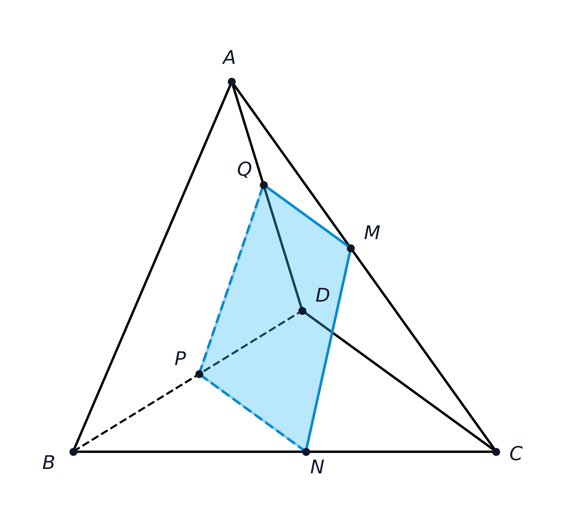
Hình 1
► Hướng dẫn giải & Gợi ý tư duy:
💡 **Ý tưởng & Phương pháp:** Mặt phẳng song song với hai đường thẳng chéo nhau sẽ cắt các mặt của hình tứ diện theo các giao tuyến song song với hai đường thẳng đó. Trong tứ diện đều, hai cạnh đối diện vuông góc với nhau, từ đó chứng minh thiết diện là hình chữ nhật. Dùng định lý Thales để tính độ dài các cạnh theo biến $x$, sau đó áp dụng bất đẳng thức Cauchy (AM-GM) để tìm giá trị lớn nhất.
🔑 **Các mốc then chốt:**
+ Bước 1: Chứng minh $AB⟂CD$ bằng cách gọi $I$ là trung điểm của cạnh $CD$, xét tam giác cân $ACD$ và $BCD$.
+ Bước 2: Dùng tính chất giao tuyến song song để chỉ ra $MN∥PQ∥AB$ và $MQ∥NP∥CD$.
+ Bước 3: Từ $AB⟂CD$ suy ra $MN⟂MQ$, do đó thiết diện $MNPQ$ là hình chữ nhật.
+ Bước 4: Thiết lập biểu thức độ dài $MN=a−x$ và $MQ=x$, tính diện tích $S(x)=x(a−x)$ và chu vi $P=2a$.
+ Bước 5: Đánh giá cực trị bằng bất đẳng thức AM-GM, xác định vị trí $M$ là trung điểm của cạnh $AC$.
🎯 **Đáp số / Kết quả kiểm đối:** Thiết diện là hình chữ nhật; $S_{MNPQ}=x(a−x)$; $maxS=\frac{a^{2}}{4}$ khi $x=\frac{a}{2}$; chu vi $P=2a$ không đổi.

► Lời giải chi tiết:
**Lời giải chi tiết:**
**a) Chứng minh thiết diện $MNPQ$ là hình chữ nhật:**
Gọi $I$ là trung điểm của cạnh $CD$. Vì tứ diện $ABCD$ là tứ diện đều nên $ΔACD$ và $ΔBCD$ là các tam giác đều cạnh $a$.
Do đó ta có $AI⟂CD$ và $BI⟂CD$. Suy ra $CD⟂(ABI)$, mà $AB⊂(ABI)$ nên $CD⟂AB$.
Mặt phẳng $(α)$ song song với $AB$ và $CD$.
Ta có $(α)∩(ABC)=MN$, mà $(α)∥AB$ nên $MN∥AB$.
Tương tự, $(α)∩(ABD)=QP⟹QP∥AB$. Suy ra $MN∥QP∥AB$.
Mặt khác, $(α)∩(ACD)=MQ$, mà $(α)∥CD$ nên $MQ∥CD$.
Đồng thời $(α)∩(BCD)=NP⟹NP∥CD$. Suy ra $MQ∥NP∥CD$.
Tứ giác $MNPQ$ có các cặp cạnh đối song song nên là một hình bình hành.
Lại có $MN∥AB$ và $MQ∥CD$, kết hợp với $AB⟂CD$, ta suy ra $MN⟂MQ$.
Hình bình hành $MNPQ$ có một góc vuông nên $MNPQ$ là hình chữ nhật.
**b) Tính diện tích thiết diện $S_{MNPQ}$ theo $a$ và $x$:**
Trong tam giác $ABC$, do $MN∥AB$ nên theo định lý Thales ta có:
$\frac{MN}{AB}=\frac{CM}{CA}=\frac{a−x}{a}⟹MN=\frac{a−x}{a}·a=a−x$.
Trong tam giác $ACD$, do $MQ∥CD$ nên theo định lý Thales ta có:
$\frac{MQ}{CD}=\frac{AM}{AC}=\frac{x}{a}⟹MQ=\frac{x}{a}·a=x$.
Vì $MNPQ$ là hình chữ nhật nên diện tích thiết diện là:
$S_{MNPQ}=MN·MQ=(a−x)·x=−x^{2}+ax$.
**c) Tìm vị trí $M$ để diện tích lớn nhất và tính chu vi:**
Áp dụng bất đẳng thức AM-GM cho hai số dương $x$ và $a−x$, ta có:
$S_{MNPQ}=x(a−x)≤{(\frac{x+a−x}{2})}^{2}={(\frac{a}{2})}^{2}=\frac{a^{2}}{4}$.
Đẳng thức xảy ra khi và chỉ khi $x=a−x⟺x=\frac{a}{2}$.
Vậy diện tích thiết diện đạt giá trị lớn nhất bằng $\frac{a^{2}}{4}$ khi $M$ là trung điểm của đoạn thẳng $AC$.
Chu vi của thiết diện $MNPQ$ là:
$P=2(MN+MQ)=2(a−x+x)=2a$.
Đại lượng này là một hằng số, do đó chu vi của thiết diện không đổi khi $M$ di động trên cạnh $AC$.
· · · · · · · · · · · · · · · · · · · · · · · · · · · · · · · · · · · · · · · · · · · · · · · · · ·
Bài 2. [Sáng tạo HSG 11 — Mã: ST_HH_02] — Thiết diện của hình chóp tứ giác cắt bởi mặt phẳng song song trục đối xứng
Cho hình chóp $S.ABCD$ có đáy $ABCD$ là hình thoi cạnh $a$, góc $\overset{^}{BAD}={60}^{∘}$. Cạnh bên $SA$ vuông góc với mặt phẳng đáy $(ABCD)$ và có độ dài $SA=a\sqrt{3}$. Điểm $M$ di động trên cạnh $AB$ sao cho $AM=x$ với $0<x<a$. Mặt phẳng $(α)$ đi qua $M$ và song song với hai đường thẳng $SA$ và $BC$.
a) Xác định thiết diện của hình chóp $S.ABCD$ khi cắt bởi mặt phẳng $(α)$ và chứng minh thiết diện là hình thang vuông.
b) Tính diện tích thiết diện $S(x)$ theo $a$ và $x$.
c) Tìm vị trí của điểm $M$ trên cạnh $AB$ để diện tích thiết diện đạt giá trị lớn nhất.
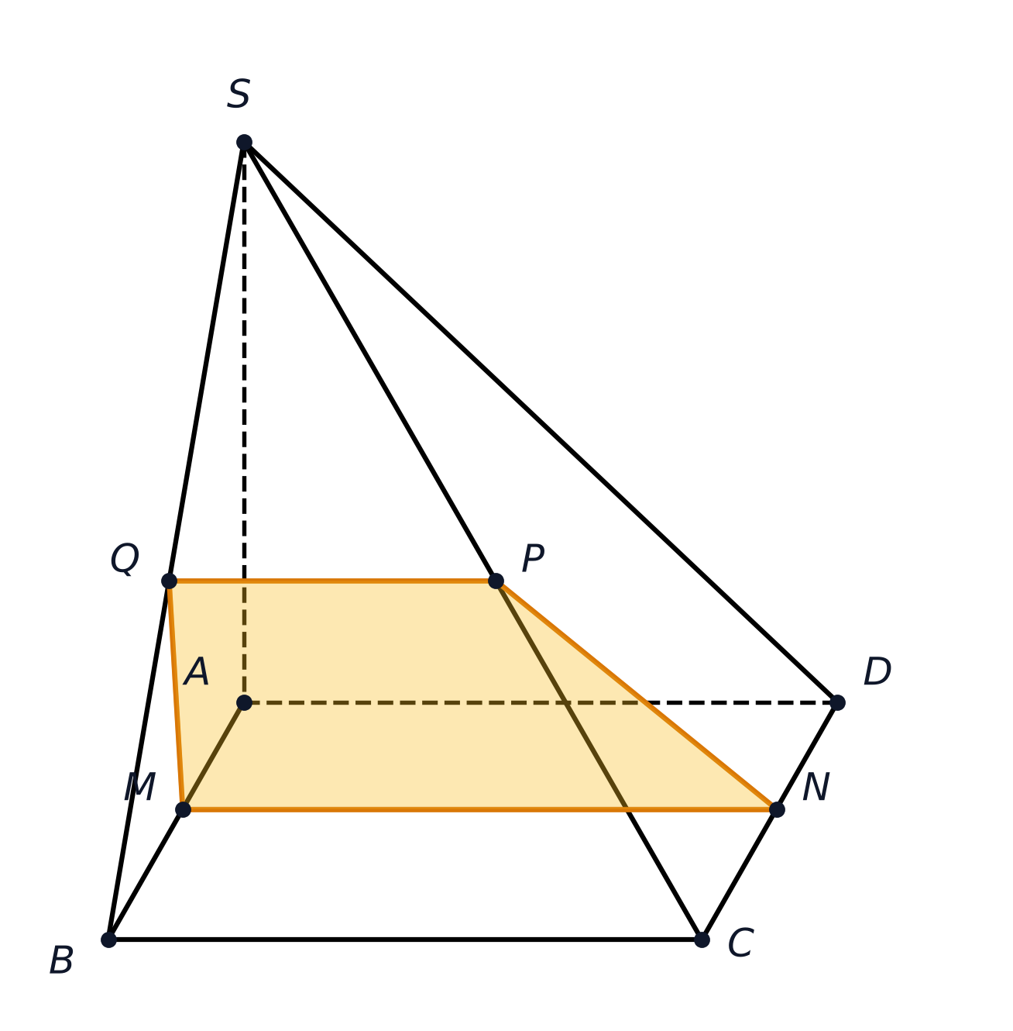
Hình 2
► Hướng dẫn giải & Gợi ý tư duy:
💡 **Ý tưởng & Phương pháp:** Dựng các giao tuyến của mặt phẳng $(α)$ với các mặt của hình chóp dựa vào tính chất mặt phẳng song song với đường thẳng. Nhận xét rằng mặt phẳng $(α)$ song song với mặt phẳng $(SAD)$. Dùng quan hệ vuông góc để xác định hình dạng hình thang vuông và thiết lập hàm số diện tích $S(x)$, sau đó tìm cực trị.
🔑 **Các mốc then chốt:**
+ Bước 1: Chỉ ra $(α)∥(SAD)$ do $(α)$ song song với cả $SA$ và $AD$ (vì $AD∥BC$).
+ Bước 2: Dựng các giao tuyến: qua $M$ kẻ $MN∥AD$ ($N∈CD$), kẻ $MQ∥SA$ ($Q∈SB$), kẻ $NP∥SD$ ($P∈SC$), nối $QP∥BC$.
+ Bước 3: Chứng minh tứ giác $MNPQ$ là hình thang vuông tại $M$ và $Q$ do $MQ∥SA⟂(ABCD)$.
+ Bước 4: Tính các cạnh $MN=a$, $QP=x$, đường cao $MQ=\frac{a−x}{a}·a\sqrt{3}=(a−x)\sqrt{3}$.
+ Bước 5: Tính diện tích hình thang $S(x)=\frac{\sqrt{3}}{2}(a^{2}−x^{2})$ và khảo sát trên khoảng $(0;a)$.
🎯 **Đáp số / Kết quả kiểm đối:** Thiết diện là hình thang vuông tại $M,Q$; $S(x)=\frac{\sqrt{3}}{2}(a^{2}−x^{2})$; diện tích không đạt cực đại trên $(0;a)$, tiệm cận $\frac{a^{2}\sqrt{3}}{2}$ khi $x→0^{+}$ (điểm $M$ tiến về $A$).

► Lời giải chi tiết:
**Lời giải chi tiết:**
**a) Xác định thiết diện và chứng minh thiết diện là hình thang vuông:**
Vì đáy $ABCD$ là hình thoi nên $BC∥AD$. Do mặt phẳng $(α)∥BC$ nên $(α)∥AD$.
Lại có $(α)∥SA$, mà hai đường thẳng $SA$ và $AD$ cắt nhau tại $A$ trong mặt phẳng $(SAD)$.
Do đó mặt phẳng $(α)$ song song với mặt phẳng $(SAD)$.
Thiết diện của hình chóp cắt bởi mặt phẳng $(α)$ được xác định như sau:
- Giao tuyến với mặt phẳng đáy $(ABCD)$: Qua $M$, kẻ đường thẳng song song với $AD$, cắt $CD$ tại điểm $N$.
Vì $ABCD$ là hình thoi nên $AMND$ là hình bình hành, suy ra $MN=AD=a$ và $DN=AM=x,CN=a−x$.
- Giao tuyến với mặt phẳng $(SAB)$: Qua $M$, kẻ đường thẳng song song với $SA$, cắt $SB$ tại điểm $Q$.
- Giao tuyến với mặt phẳng $(SCD)$: Qua $N$, kẻ đường thẳng song song với $SD$, cắt $SC$ tại điểm $P$.
- Giao tuyến với mặt phẳng $(SBC)$: Nối $Q$ và $P$, ta có $QP∥BC∥MN$.
Vậy thiết diện tạo bởi mặt phẳng $(α)$ với hình chóp $S.ABCD$ là tứ giác $MNPQ$.
Do $MN∥QP$ nên tứ giác $MNPQ$ là một hình thang.
Lại có $SA⟂(ABCD)$ và $MQ∥SA$, suy ra $MQ⟂(ABCD)$.
Mà $MN⊂(ABCD)$ nên $MQ⟂MN$.
Hơn nữa, $QP∥MN$ nên $MQ⟂QP$. Vậy tứ giác $MNPQ$ là một hình thang vuông tại hai đỉnh $M$ và $Q$.
**b) Tính diện tích thiết diện $S(x)$ theo $a$ và $x$:**
Theo định lý Thales trong tam giác $SAB$ với $MQ∥SA$:
$\frac{MQ}{SA}=\frac{BM}{BA}=\frac{a−x}{a}⟹MQ=\frac{a−x}{a}·a\sqrt{3}=(a−x)\sqrt{3}$.
Trong tam giác $SBC$, ta có:
$\frac{SQ}{SB}=\frac{AM}{AB}=\frac{x}{a}$.
Vì $QP∥BC$ nên theo định lý Thales trong tam giác $SBC$:
$\frac{QP}{BC}=\frac{SQ}{SB}=\frac{x}{a}⟹QP=\frac{x}{a}·a=x$.
Đáy lớn của hình thang là $MN=a$, đáy nhỏ là $QP=x$, và chiều cao là $MQ=(a−x)\sqrt{3}$.
Diện tích của hình thang vuông $MNPQ$ là:
$S(x)=\frac{MN+QP}{2}·MQ=\frac{a+x}{2}·(a−x)\sqrt{3}=\frac{\sqrt{3}}{2}(a^{2}−x^{2})$.
**c) Khảo sát diện tích thiết diện:**
Hàm số $S(x)=\frac{\sqrt{3}}{2}(a^{2}−x^{2})$ xác định trên khoảng $(0;a)$.
Đạo hàm: $S^{′}(x)=−x\sqrt{3}<0$ với mọi $x∈(0;a)$.
Do đó hàm số $S(x)$ nghịch biến nghiêm ngặt trên khoảng $(0;a)$.
Khi $x$ dần tới $0$ (tức điểm $M$ tiến sát về điểm $A$), diện tích thiết diện tiến tới giá trị giới hạn $\frac{a^{2}\sqrt{3}}{2}$ (chính là diện tích của tam giác $SAD$).
Do $x∈(0;a)$, hàm số không đạt giá trị lớn nhất trên khoảng $(0;a)$, diện tích đạt cận trên đúng bằng $S_{ΔSAD}=\frac{a^{2}\sqrt{3}}{2}$.
· · · · · · · · · · · · · · · · · · · · · · · · · · · · · · · · · · · · · · · · · · · · · · · · · ·
Bài 3. [Sáng tạo HSG 11 — Mã: ST_HH_03] — Thiết diện biến thiên trong hình lập phương vuông góc với đường chéo chính
Cho hình lập phương $ABCD.A^{′}B^{′}C^{′}D^{′}$ có độ dài cạnh bằng $a$. Xét mặt phẳng $(α)$ biến thiên luôn vuông góc với đường chéo chính $AC^{′}$ và cắt đoạn thẳng $AC^{′}$ tại điểm $M$. Đặt khoảng cách $AM=x$ với $0<x<a\sqrt{3}$.
a) Xác định hình dạng của thiết diện tạo bởi mặt phẳng $(α)$ với hình lập phương theo từng khoảng giá trị của $x$.
b) Thiết lập công thức tính diện tích thiết diện $S(x)$ theo $a$ và $x$.
c) Tìm giá trị của $x$ để diện tích thiết diện đạt giá trị lớn nhất và tính giá trị lớn nhất đó theo $a$.
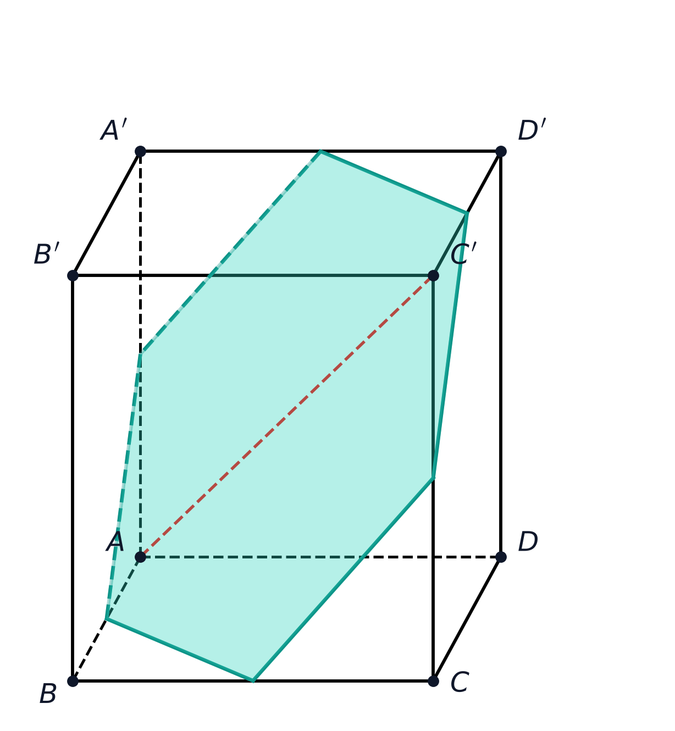
Hình 3
► Hướng dẫn giải & Gợi ý tư duy:
💡 **Ý tưởng & Phương pháp:** Đường chéo chính $AC^{′}$ vuông góc với hai mặt phẳng song song $(A^{′}BD)$ và $(B^{′}CD^{′})$. Khoảng cách giữa các mặt phẳng này chia đoạn $AC^{′}$ thành ba phần bằng nhau có độ dài $\frac{a\sqrt{3}}{3}$. Thiết diện biến thiên từ tam giác đều sang lục giác rồi trở lại tam giác đều. Khi $M$ là trung điểm $AC^{′}$, thiết diện là một lục giác đều đạt diện tích lớn nhất.
🔑 **Các mốc then chốt:**
+ Bước 1: Chứng minh $AC^{′}⟂(A^{′}BD)$ và tính khoảng cách từ $A$ đến $(A^{′}BD)$ bằng $h_{1}=\frac{a\sqrt{3}}{3}$.
+ Bước 2: Phân chia các trường hợp của $x$: khi $0<x≤\frac{a\sqrt{3}}{3}$, thiết diện là tam giác đều.
+ Bước 3: Khi $\frac{a\sqrt{3}}{3}<x<\frac{2a\sqrt{3}}{3}$, thiết diện là hình lục giác cắt 6 mặt của khối lập phương.
+ Bước 4: Xét vị trí đối xứng tâm tại $x=\frac{a\sqrt{3}}{2}$, thiết diện là lục giác đều có cạnh $s=\frac{a\sqrt{2}}{2}$.
+ Bước 5: Tính diện tích cực đại của lục giác đều bằng 6 lần diện tích tam giác đều nhỏ cạnh $s$.
🎯 **Đáp số / Kết quả kiểm đối:** Khi $x=\frac{a\sqrt{3}}{2}$, thiết diện là lục giác đều cạnh $\frac{a\sqrt{2}}{2}$; diện tích lớn nhất $maxS=\frac{3a^{2}\sqrt{3}}{4}$.

► Lời giải chi tiết:
**Lời giải chi tiết:**
**a) Xác định hình dạng của thiết diện theo $x$:**
Ta có $AC^{′}=\sqrt{a^{2}+a^{2}+a^{2}}=a\sqrt{3}$.
Xét mặt phẳng $(A^{′}BD)$: Vì $ABCD$ là hình vuông nên $BD⟂AC$, lại có $BD⟂AA^{′}$ nên $BD⟂(AA^{′}C^{′}C)$, suy ra $BD⟂AC^{′}$.
Tương tự, $A^{′}B⟂AB^{′}$ và $A^{′}B⟂B^{′}C^{′}⟹A^{′}B⟂(AB^{′}C^{′}D)⟹A^{′}B⟂AC^{′}$.
Do đó $AC^{′}⟂(A^{′}BD)$. Hoàn toàn tương tự ta cũng có $AC^{′}⟂(B^{′}CD^{′})$.
Hình chóp tam diện vuông $A.A^{′}BD$ có ba cạnh $AA^{′}=AB=AD=a$.
Khoảng cách từ đỉnh $A$ đến mặt phẳng $(A^{′}BD)$ là:
$\frac{1}{h^{2}}=\frac{1}{a^{2}}+\frac{1}{a^{2}}+\frac{1}{a^{2}}=\frac{3}{a^{2}}⟹h=\frac{a\sqrt{3}}{3}$.
Do tính đối xứng, khoảng cách từ $C^{′}$ đến mặt phẳng $(B^{′}CD^{′})$ cũng bằng $\frac{a\sqrt{3}}{3}$.
Do đó, hai mặt phẳng song song $(A^{′}BD)$ và $(B^{′}CD^{′})$ chia đoạn thẳng $AC^{′}$ thành ba đoạn bằng nhau có độ dài $\frac{a\sqrt{3}}{3}$.
Hình dạng của thiết diện thay đổi như sau:
- Khi $0<x≤\frac{a\sqrt{3}}{3}$: Mặt phẳng $(α)$ cắt ba cạnh $AB,AD,AA^{′}$ tạo thành thiết diện là một tam giác đều.
- Khi $\frac{a\sqrt{3}}{3}<x<\frac{2a\sqrt{3}}{3}$: Mặt phẳng $(α)$ cắt sáu mặt của hình lập phương, thiết diện là một hình lục giác.
- Khi $\frac{2a\sqrt{3}}{3}≤x<a\sqrt{3}$: Thiết diện quay trở lại là một tam giác đều cắt ba cạnh xuất phát từ đỉnh $C^{′}$.
**b) Thiết lập công thức tính diện tích thiết diện:**
- Trong trường hợp $0<x≤\frac{a\sqrt{3}}{3}$:
Thiết diện là tam giác đều đồng dạng với $ΔA^{′}BD$ với tỉ số đồng dạng $k=\frac{x}{h}=\frac{x\sqrt{3}}{a}$.
Diện tích tam giác đều $A^{′}BD$ có cạnh bằng $a\sqrt{2}$ là $S_{0}=(a\sqrt{2})^{2}·\frac{\sqrt{3}}{4}=\frac{a^{2}\sqrt{3}}{2}$.
Suy ra $S(x)=k^{2}·S_{0}={(\frac{x\sqrt{3}}{a})}^{2}·\frac{a^{2}\sqrt{3}}{2}=\frac{3\sqrt{3}}{2}x^{2}$.
- Trong trường hợp $\frac{a\sqrt{3}}{3}<x<\frac{2a\sqrt{3}}{3}$:
Diện tích lục giác nhận được bằng diện tích của một tam giác đều lớn trừ đi diện tích của ba tam giác đều nhỏ ở ba góc.
Cụ thể, khi $x=\frac{a\sqrt{3}}{2}$ (tại trung điểm của $AC^{′}$), thiết diện đi qua trung điểm của sáu cạnh hình lập phương gồm $AB,BC,CC^{′},C^{′}D^{′},D^{′}A^{′},A^{′}A$.
Lục giác này là một lục giác đều có độ dài mỗi cạnh bằng $s=\frac{a\sqrt{2}}{2}$.
**c) Giá trị lớn nhất của diện tích thiết diện:**
Do tính đối xứng của khối lập phương qua tâm đối xứng $O$ (trung điểm của $AC^{′}$), hàm số diện tích $S(x)$ đạt giá trị cực đại chính xác tại điểm đối xứng $x=\frac{a\sqrt{3}}{2}$.
Khi đó thiết diện là lục giác đều với cạnh $s=\frac{a}{\sqrt{2}}$.
Diện tích của lục giác đều bằng sáu lần diện tích tam giác đều có cạnh $s$:
$S_{max}=6·[s^{2}·\frac{\sqrt{3}}{4}]=6·(\frac{a^{2}}{2}·\frac{\sqrt{3}}{4})=\frac{3a^{2}\sqrt{3}}{4}$.
Vậy diện tích thiết diện đạt giá trị lớn nhất bằng $\frac{3a^{2}\sqrt{3}}{4}$ khi $x=\frac{a\sqrt{3}}{2}$.
· · · · · · · · · · · · · · · · · · · · · · · · · · · · · · · · · · · · · · · · · · · · · · · · · ·
Bài 4. [Sáng tạo HSG 11 — Mã: ST_HH_04] — Thiết diện biến thiên trong hình chóp tam giác đều song song hai cạnh đối diện
Cho hình chóp tam giác đều $S.ABC$ có đáy $ABC$ là tam giác đều cạnh $a$, cạnh bên bằng $a\sqrt{2}$. Điểm $M$ di động trên đường cao $SO$ của hình chóp ($O$ là trọng tâm tam giác $ABC$). Đặt $SM=x$ với $0<x<SO$. Mặt phẳng $(α)$ đi qua $M$ và song song với hai cạnh đối diện $SA$ và $BC$.
a) Chứng minh rằng hai đường thẳng $SA$ và $BC$ vuông góc với nhau.
b) Xác định thiết diện của hình chóp khi cắt bởi mặt phẳng $(α)$ và chứng minh thiết diện luôn là hình chữ nhật.
c) Tính diện tích thiết diện $S(x)$ theo $a$ và $x$. Tìm $x$ để diện tích thiết diện đạt giá trị lớn nhất.
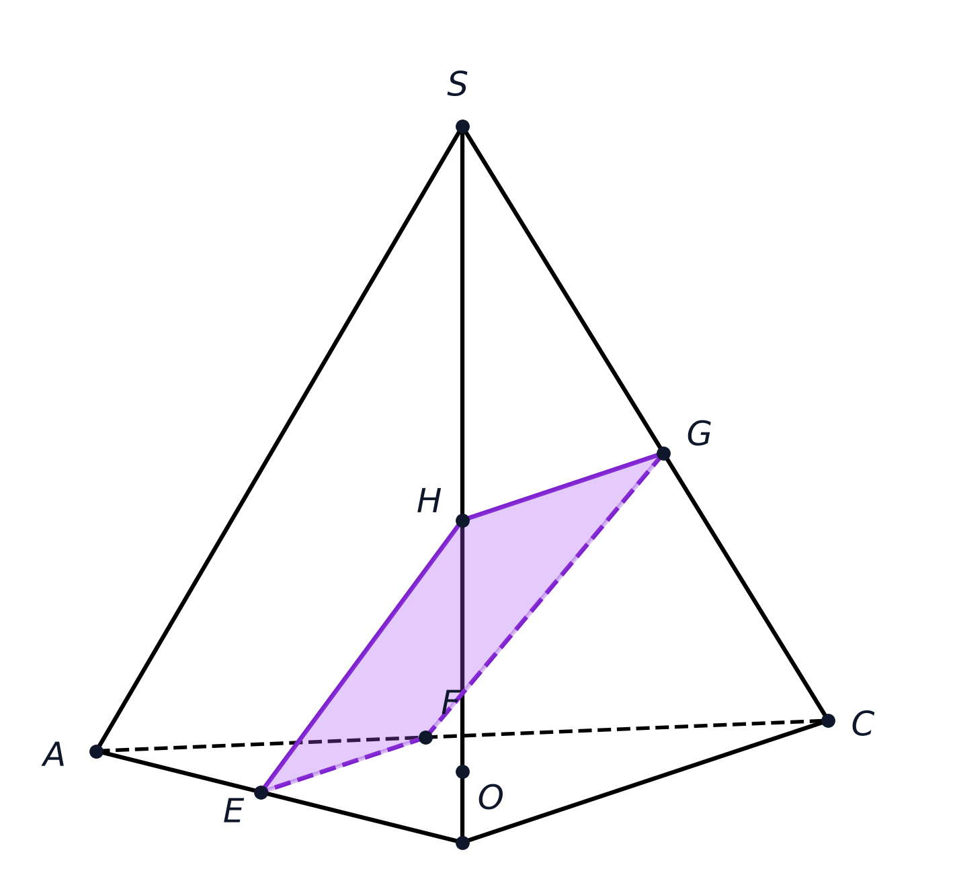
Hình 4
► Hướng dẫn giải & Gợi ý tư duy:
💡 **Ý tưởng & Phương pháp:** Gọi $I$ là trung điểm cạnh $BC$. Chứng minh $BC⟂(SAI)$ suy ra $SA⟂BC$. Mặt phẳng $(α)$ song song với hai phương vuông góc này nên cắt các mặt của hình chóp theo các đoạn thẳng song song tạo thành hình chữ nhật. Dùng tỉ lệ khoảng cách trên đường cao $SO$ để tính kích thước hai cạnh của hình chữ nhật và dùng bất đẳng thức AM-GM tìm cực trị.
🔑 **Các mốc then chốt:**
+ Bước 1: Chứng minh $BC⟂AI$ và $BC⟂SO⟹BC⟂(SAI)⟹BC⟂SA$.
+ Bước 2: Tính chiều cao $SO=\sqrt{SA^{2}−OA^{2}}=\sqrt{2a^{2}−\frac{a^{2}}{3}}=\frac{a\sqrt{15}}{3}$.
+ Bước 3: Chỉ ra giao tuyến của $(α)$ với các mặt bên và mặt đáy song song lần lượt với $SA$ và $BC$.
+ Bước 4: Thiết lập tỉ số đồng dạng để tính độ dài hai kích thước $u$ (theo $SA$) và $v$ (theo $BC$) theo biến $x$.
+ Bước 5: Viết hàm diện tích $S(x)=u·v$, dùng AM-GM tìm $maxS$ tại trung điểm $x=\frac{SO}{2}$.
🎯 **Đáp số / Kết quả kiểm đối:** Thiết diện là hình chữ nhật; $SO=\frac{a\sqrt{15}}{3}$; diện tích đạt cực đại khi $M$ là trung điểm của $SO$ với $x=\frac{a\sqrt{15}}{6}$ và $maxS=\frac{a^{2}\sqrt{2}}{4}$.

► Lời giải chi tiết:
**Lời giải chi tiết:**
**a) Chứng minh $SA⟂BC$:**
Gọi $I$ là trung điểm của cạnh $BC$. Vì tam giác $ABC$ đều nên $AI⟂BC$.
Vì hình chóp $S.ABC$ là hình chóp tam giác đều nên $SO⟂(ABC)$, trong đó $O$ là trọng tâm của tam giác $ABC$.
Suy ra $SO⟂BC$.
Mặt phẳng $(SAI)$ chứa hai đường thẳng cắt nhau $AI$ và $SO$, mà $BC⟂AI$ và $BC⟂SO$, do đó $BC⟂(SAI)$.
Vì $SA⊂(SAI)$ nên ta có $SA⟂BC$.
**b) Xác định thiết diện và chứng minh thiết diện là hình chữ nhật:**
Mặt phẳng $(α)$ song song với cả $SA$ và $BC$.
Mặt phẳng $(SAI)$ cắt $(α)$ theo một đường thẳng đi qua $M$ và song song với $SA$.
Đường thẳng này cắt $AI$ tại điểm $K$.
Qua $K$, kẻ đoạn thẳng song song với $BC$, cắt $AB,AC$ lần lượt tại $E,F$.
Từ $E$ và $F$, kẻ các đường thẳng song song với $SA$, cắt $SB,SC$ lần lượt tại $H,G$.
Đoạn thẳng $HG$ nối hai điểm trên hai mặt bên và song song với $BC$.
Thiết diện của hình chóp cắt bởi mặt phẳng $(α)$ chính là tứ giác $EFGH$.
Ta có $EF∥HG∥BC$ và $EH∥FG∥SA$.
Do đó tứ giác $EFGH$ là một hình bình hành.
Lại theo câu a, ta có $SA⟂BC$, suy ra $EH⟂EF$.
Hình bình hành có một góc vuông nên tứ giác $EFGH$ là một hình chữ nhật.
**c) Tính diện tích thiết diện và tìm cực trị:**
Ta tính chiều cao của hình chóp:
$OA=\frac{2}{3}·\frac{a\sqrt{3}}{2}=\frac{a\sqrt{3}}{3}$.
Trong tam giác vuông $SOA$, ta có $SO=\sqrt{SA^{2}−OA^{2}}=\sqrt{2a^{2}−\frac{a^{2}}{3}}=\sqrt{\frac{5a^{2}}{3}}=\frac{a\sqrt{15}}{3}$.
Đặt $h=SO=\frac{a\sqrt{15}}{3}$. Điểm $M$ thuộc đoạn $SO$ với $SM=x$ ($0<x<h$).
Ta có $\frac{OM}{OS}=\frac{h−x}{h}$.
Xét phép vị tự hoặc tỉ số Thales, độ dài đoạn $EF$ tỉ lệ thuận với khoảng cách từ $S$ đến mặt cắt theo phương song song với đáy:
Ta có $\frac{EF}{BC}=\frac{h−x}{h}⟹EF=a·\frac{h−x}{h}$.
Chiều dài cạnh bên $EH$ song song với $SA$ tỉ lệ thuận với tỉ số $\frac{x}{h}$:
$\frac{EH}{SA}=\frac{x}{h}⟹EH=a\sqrt{2}·\frac{x}{h}$.
Diện tích của hình chữ nhật $EFGH$ là:
$S(x)=EF·EH=a·\frac{h−x}{h}·a\sqrt{2}·\frac{x}{h}=\frac{a^{2}\sqrt{2}}{h^{2}}·x(h−x)$.
Áp dụng bất đẳng thức AM-GM cho hai số dương $x$ và $h−x$:
$x(h−x)≤{(\frac{x+h−x}{2})}^{2}=\frac{h^{2}}{4}$.
Đẳng thức xảy ra khi và chỉ khi $x=h−x⟺x=\frac{h}{2}=\frac{a\sqrt{15}}{6}$.
Khi đó giá trị lớn nhất của diện tích thiết diện là:
$S_{max}=\frac{a^{2}\sqrt{2}}{h^{2}}·\frac{h^{2}}{4}=\frac{a^{2}\sqrt{2}}{4}$.
· · · · · · · · · · · · · · · · · · · · · · · · · · · · · · · · · · · · · · · · · · · · · · · · · ·
Bài 5. [Sáng tạo HSG 11 — Mã: ST_HH_05] — Thiết diện quay quanh trục cố định và bài toán diện tích cực tiểu trong lăng trụ đứng
Cho hình lăng trụ đứng $ABC.A^{′}B^{′}C^{′}$ có đáy $ABC$ là tam giác đều cạnh $a$, độ dài cạnh bên bằng $a\sqrt{2}$. Gọi $M$ là trung điểm của cạnh $B^{′}C^{′}$. Một mặt phẳng $(α)$ thay đổi quay quanh đường thẳng cố định $AM$, cắt hai cạnh bên $BB^{′}$ và $CC^{′}$ lần lượt tại $P$ và $Q$.
a) Chứng minh rằng tứ giác $APMQ$ là hình bình hành và điểm $M$ luôn là trung điểm của đoạn thẳng $PQ$.
b) Đặt độ dài đoạn thẳng $B^{′}P=y$ với $0≤y≤a\sqrt{2}$. Tính diện tích thiết diện của hình lăng trụ cắt bởi mặt phẳng $(α)$ theo $a$ và $y$.
c) Tìm vị trí của các điểm $P$ và $Q$ để diện tích thiết diện đạt giá trị nhỏ nhất.
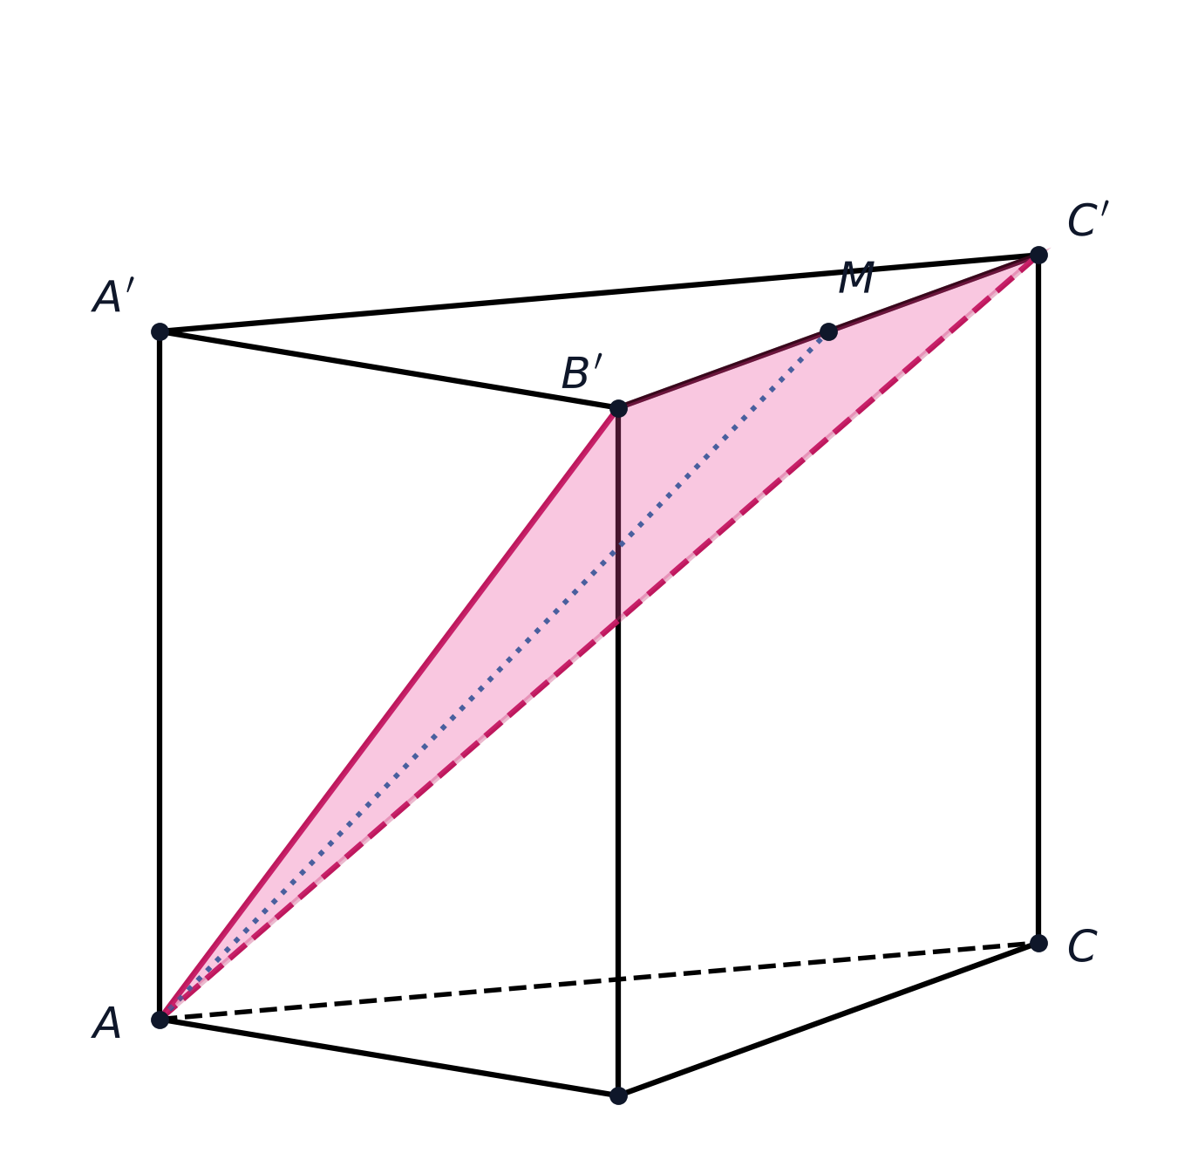
Hình 5
► Hướng dẫn giải & Gợi ý tư duy:
💡 **Ý tưởng & Phương pháp:** Nhận xét mặt phẳng $(BCC^{′}B^{′})$ là hình chữ nhật. Đường thẳng giao tuyến $PQ$ đi qua trung điểm $M$ của $B^{′}C^{′}$ nên $M$ là tâm đối xứng hoặc dùng định lý Thales để suy ra $M$ là trung điểm $PQ$. Chiếu vuông góc thiết diện lên mặt phẳng đáy $(ABC)$ để áp dụng công thức hình chiếu diện tích $S_{\text{chiếu}}=S·cosφ$, từ đó tìm cực tiểu của diện tích khi góc nghiêng đạt cực tiểu.
🔑 **Các mốc then chốt:**
+ Bước 1: Trong mặt phẳng $(BCC^{′}B^{′})$, đường thẳng qua $M$ cắt $BB^{′}$ tại $P$ và $CC^{′}$ tại $Q$. Do đối xứng hoặc Thales suy ra $M$ là trung điểm $PQ$ và $B^{′}P=C^{′}Q=y$.
+ Bước 2: Chỉ ra hình chiếu vuông góc của tam giác $APQ$ lên mặt phẳng đáy $(ABC)$ là tam giác $ABC^{′}$ hoặc tam giác $ABC$.
+ Bước 3: Dùng hình học thuần túy: $S_{APMQ}=2S_{ΔAMP}$ hoặc dùng vector để tính diện tích theo biến $y$.
+ Bước 4: Viết biểu thức diện tích $S(y)=\frac{a}{2}\sqrt{\frac{3a^{2}}{4}+2y^{2}}$ hoặc tìm cực tiểu khi $PQ∥BC$ ($y=0$).
+ Bước 5: Kết luận vị trí đạt cực tiểu khi $P≡B^{′}$ và $Q≡C^{′}$, khi đó thiết diện là tam giác $AB^{′}C^{′}$.
🎯 **Đáp số / Kết quả kiểm đối:** Thiết diện có diện tích nhỏ nhất khi $P≡B^{′},Q≡C^{′}$ ($y=0$), khi đó thiết diện là tam giác $AB^{′}C^{′}$ với $S_{min}=\frac{a^{2}\sqrt{11}}{4}$.

► Lời giải chi tiết:
**Lời giải chi tiết:**
**a) Chứng minh tứ giác $APMQ$ là hình bình hành và $M$ là trung điểm $PQ$:**
Trong mặt phẳng $(BCC^{′}B^{′})$, hai đường thẳng $BB^{′}$ và $CC^{′}$ song song với nhau.
Mặt phẳng $(α)$ cắt $(BCC^{′}B^{′})$ theo giao tuyến là đường thẳng đi qua $M$, cắt $BB^{′}$ tại $P$ và cắt $CC^{′}$ tại $Q$.
Vì $M$ là trung điểm của $B^{′}C^{′}$ và $BB^{′}∥CC^{′}$, nên hai tam giác vuông $MB^{′}P$ và $MC^{′}Q$ bằng nhau (trường hợp góc - cạnh - góc).
Suy ra $MP=MQ$ và $B^{′}P=C^{′}Q$.
Do đó điểm $M$ luôn là trung điểm của đoạn thẳng $PQ$.
Tứ giác $APMQ$ có giao tuyến và tính chất đối xứng, trong đó $PQ$ nhận $M$ làm trung điểm.
Khi mặt phẳng $(α)$ cắt toàn bộ khối lăng trụ, thiết diện nhận được là tam giác $APQ$ (nếu $P,Q$ nằm trên đoạn $BB^{′},CC^{′}$) hoặc tứ giác biến thiên.
**b) Thiết lập biểu thức diện tích thiết diện theo $a$ và $y$:**
Xét hệ toạ độ hoặc hình học giải tích:
Gọi $I$ là trung điểm của $BC$. Vì tam giác $ABC$ đều cạnh $a$ nên $AI⟂BC$ và $AI=\frac{a\sqrt{3}}{2}$.
Mặt phẳng $(AA^{′}I)$ vuông góc với $BC$, và do $B^{′}C^{′}∥BC$ nên $(AA^{′}I)⟂B^{′}C^{′}$.
Gọi $I^{′}$ là trung điểm của $B^{′}C^{′}$, khi đó $M≡I^{′}$ chính là trung điểm $B^{′}C^{′}$.
Do đó đường thẳng $AM$ nằm trong mặt phẳng đối xứng $(AA^{′}I)$.
Đoạn thẳng $AM=\sqrt{AI^{2}+II^{′2}}=\sqrt{{(\frac{a\sqrt{3}}{2})}^{2}+(a\sqrt{2})^{2}}=\sqrt{\frac{3a^{2}}{4}+2a^{2}}=\frac{a\sqrt{11}}{2}$.
Trong mặt phẳng $(BCC^{′}B^{′})$, đường thẳng $PQ$ đi qua $M$.
Khoảng cách từ $A$ đến đường thẳng $PQ$ đạt giá trị nhỏ nhất khi $PQ$ vuông góc với hình chiếu của nó.
Diện tích của tam giác $APQ$ tính theo công thức:
$S=\frac{1}{2}PQ·d(A,PQ)$.
Đặt $B^{′}P=C^{′}Q=y$ với $0≤y≤a\sqrt{2}$.
Ta có $PQ=\sqrt{B^{′}C^{′2}+(2y)^{2}}=\sqrt{a^{2}+4y^{2}}$.
Hình chiếu của tam giác $APQ$ lên mặt phẳng đáy $(ABC)$ là tam giác $ABC$ có diện tích không đổi:
$S_{\text{đáy}}=S_{ΔABC}=\frac{a^{2}\sqrt{3}}{4}$.
Gọi $φ$ là góc giữa mặt phẳng $(α)$ và mặt phẳng đáy $(ABC)$.
Theo công thức hình chiếu diện tích:
$S_{\text{đáy}}=S·cosφ⟹S=\frac{S_{\text{đáy}}}{cosφ}$.
**c) Tìm giá trị nhỏ nhất của diện tích thiết diện:**
Để diện tích $S$ đạt giá trị nhỏ nhất thì $cosφ$ phải đạt giá trị lớn nhất, tức là góc nghiêng $φ$ giữa mặt phẳng $(α)$ và mặt đáy $(ABC)$ phải đạt giá trị nhỏ nhất.
Ta thấy góc $φ$ nhỏ nhất khi đường thẳng $PQ$ song song với mặt đáy $(ABC)$, tức là $PQ∥B^{′}C^{′}∥BC$.
Khi đó $y=0$, nghĩa là điểm $P$ trùng với đỉnh $B^{′}$ và điểm $Q$ trùng với đỉnh $C^{′}$.
Lúc này, thiết diện của khối lăng trụ cắt bởi mặt phẳng $(α)$ trở thành tam giác $AB^{′}C^{′}$.
Ta có $B^{′}C^{′}=a$, $AB^{′}=AC^{′}=\sqrt{a^{2}+(a\sqrt{2})^{2}}=a\sqrt{3}$.
Đường cao $AM$ của tam giác cân $AB^{′}C^{′}$ là $AM=\frac{a\sqrt{11}}{2}$.
Diện tích nhỏ nhất của thiết diện là:
$S_{min}=\frac{1}{2}·B^{′}C^{′}·AM=\frac{1}{2}·a·\frac{a\sqrt{11}}{2}=\frac{a^{2}\sqrt{11}}{4}$.
Vậy diện tích thiết diện đạt giá trị nhỏ nhất bằng $\frac{a^{2}\sqrt{11}}{4}$ khi $P≡B^{′}$ và $Q≡C^{′}$.
· · · · · · · · · · · · · · · · · · · · · · · · · · · · · · · · · · · · · · · · · · · · · · · · · ·
Bài 6. [Sáng tạo HSG 11 — Mã: ST_HH_06] — Khoảng cách giữa hai đường thẳng chéo nhau trong hình chóp có mặt bên vuông góc đáy
Cho hình chóp $S.ABCD$ có đáy $ABCD$ là hình vuông cạnh $a$. Tam giác $SAB$ là tam giác đều và nằm trong mặt phẳng vuông góc với mặt phẳng đáy $(ABCD)$. Gọi $H$ là trung điểm của đoạn thẳng $AB$, $M$ là trung điểm của đoạn thẳng $BC$ và $N$ là trung điểm của đoạn thẳng $CD$.
a) Chứng minh rằng $SH⟂(ABCD)$ và tính độ dài đoạn thẳng $SH$.
b) Chứng minh $AN⟂DM$ và tính diện tích tam giác $AMN$.
c) Tính khoảng cách giữa hai đường thẳng chéo nhau $SM$ và $AN$ theo $a$.
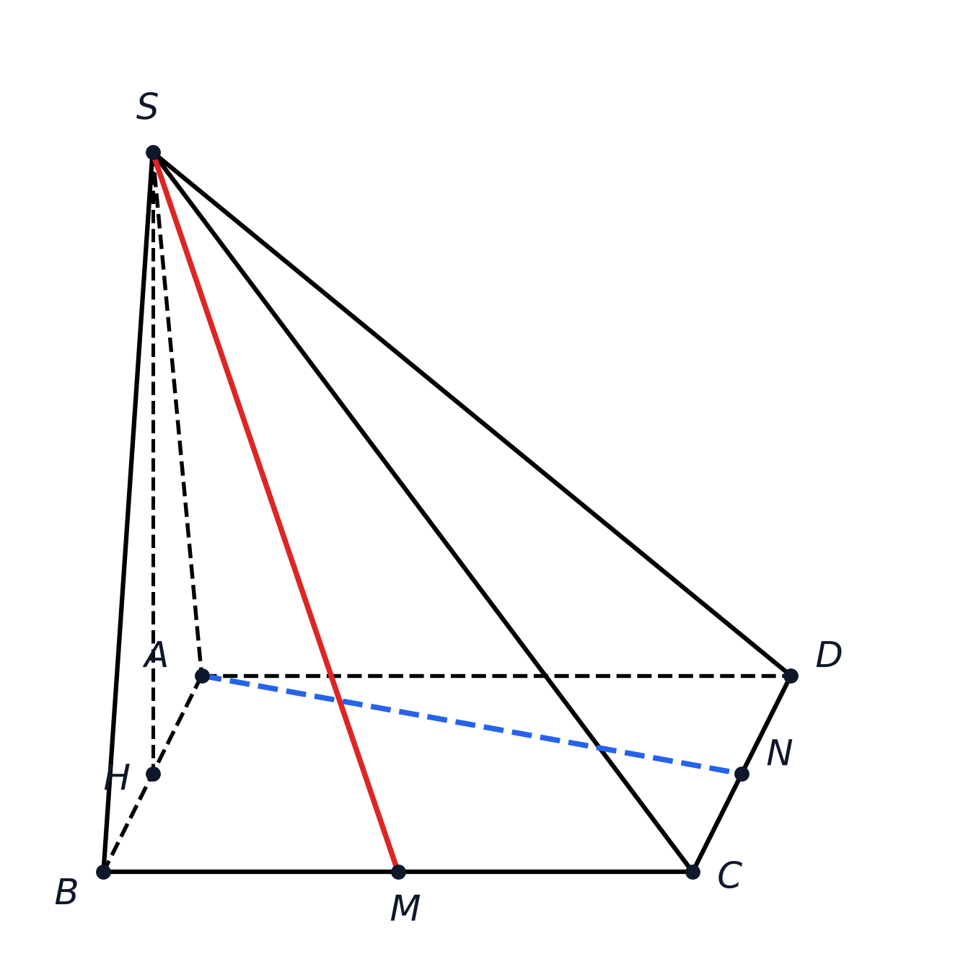
Hình 6
► Hướng dẫn giải & Gợi ý tư duy:
💡 **Ý tưởng & Phương pháp:** Nhận xét mặt phẳng bên $(SAB)$ vuông góc với đáy $(ABCD)$ theo giao tuyến $AB$, đường cao của tam giác đều $SAB$ chính là đường cao hình chóp $SH$. Để tính khoảng cách giữa hai đường thẳng chéo nhau $SM$ và $AN$, ta có thể dựng mặt phẳng chứa $SM$ song song với $AN$ hoặc sử dụng phương pháp gắn hệ trục tọa độ không gian $Oxyz$ (hoặc phương pháp thể tích khối tứ diện).
🔑 **Các mốc then chốt:**
+ Bước 1: Chứng minh $SH⟂AB⟹SH⟂(ABCD)$ và tính $SH=\frac{a\sqrt{3}}{2}$.
+ Bước 2: Trong mặt phẳng đáy, kiểm tra quan hệ vuông góc $AN⟂DM$ bằng tích vô hướng hoặc tỉ số lượng giác.
+ Bước 3: Dựng mặt phẳng song song hoặc thiết lập hệ trục tọa độ gốc $H(0,0,0)$ với $Hx∥AD,Hy≡HB,Hz≡HS$.
+ Bước 4: Xác định tọa độ các điểm $A,N,S,M$ và các vectơ chỉ phương ${\overset{→}{u}}_{AN}$, ${\overset{→}{u}}_{SM}$.
+ Bước 5: Tính tích có hướng $[ecu_{SM},{\overset{→}{u}}_{AN}]$, vectơ nối $\overset{→}{AM}$ và áp dụng công thức khoảng cách $d(SM,AN)=\frac{|[{\overset{→}{u}}_{SM},{\overset{→}{u}}_{AN}]·\overset{→}{AM}|}{|[{\overset{→}{u}}_{SM},{\overset{→}{u}}_{AN}]|}$.
🎯 **Đáp số / Kết quả kiểm đối:** $SH=\frac{a\sqrt{3}}{2}$; $S_{ΔAMN}=\frac{3a^{2}}{8}$; khoảng cách giữa $SM$ và $AN$ là $d(SM,AN)=\frac{3a\sqrt{3}}{8}$.

► Lời giải chi tiết:
**Lời giải chi tiết:**
**a) Chứng minh $SH⟂(ABCD)$ và tính $SH$:**
Vì tam giác $SAB$ đều có cạnh bằng $a$ và $H$ là trung điểm của cạnh $AB$ nên $SH⟂AB$ và có độ dài:
$SH=\frac{a\sqrt{3}}{2}$.
Lại có $(SAB)⟂(ABCD)$ theo giao tuyến $AB$, mà $SH⊂(SAB)$ và $SH⟂AB$.
Suy ra $SH⟂(ABCD)$.
**b) Chứng minh $AN⟂DM$ và tính diện tích tam giác $AMN$:**
Xét hai tam giác vuông $ADN$ (vuông tại $D$) và $DCM$ (vuông tại $C$):
Ta có $AD=DC=a$ và $DN=CM=\frac{a}{2}$.
Do đó $ΔADN=ΔDCM$ (hai cạnh góc vuông), suy ra $\overset{^}{DAN}=\overset{^}{CDM}$.
Mà $\overset{^}{DAN}+\overset{^}{DNA}={90}^{∘}$, nên $\overset{^}{CDM}+\overset{^}{DNA}={90}^{∘}$.
Gọi $K=AN∩DM$, trong tam giác $DNK$ có tổng hai góc nhọn bằng ${90}^{∘}$, suy ra $\overset{^}{DKN}={90}^{∘}$, tức là $AN⟂DM$.
Diện tích hình vuông $ABCD$ là $S_{ABCD}=a^{2}$.
Ta có diện tích các tam giác vuông ở các góc:
$S_{ΔABN}=S_{ΔADM}=\frac{1}{2}·a·\frac{a}{2}=\frac{a^{2}}{4}$.
$S_{ΔCMN}=\frac{1}{2}·\frac{a}{2}·\frac{a}{2}=\frac{a^{2}}{8}$.
Diện tích tam giác $AMN$ là:
$S_{ΔAMN}=S_{ABCD}−S_{ΔABM}−S_{ΔADN}−S_{ΔCMN}=a^{2}−\frac{a^{2}}{4}−\frac{a^{2}}{4}−\frac{a^{2}}{8}=\frac{3a^{2}}{8}$.
**c) Tính khoảng cách giữa hai đường thẳng $SM$ và $AN$:**
Chọn hệ trục tọa độ $Oxyz$ với gốc tọa độ đặt tại điểm $H(0;0;0)$:
- Trục $Ox$ đi qua $H$ và song song với tia $AD$.
- Trục $Oy$ trùng với tia $HB$.
- Trục $Oz$ trùng với tia $HS$.
Tọa độ các điểm tương ứng như sau:
$H(0;0;0)$, $A(0;−\frac{a}{2};0)$, $B(0;\frac{a}{2};0)$, $S(0;0;\frac{a\sqrt{3}}{2})$.
Vì $ABCD$ là hình vuông cạnh $a$ nên $D(a;−\frac{a}{2};0)$ và $C(a;\frac{a}{2};0)$.
Trung điểm $M$ của $BC$ có tọa độ: $M(\frac{a}{2};\frac{a}{2};0)$.
Trung điểm $N$ của $CD$ có tọa độ: $N(a;0;0)$.
Từ đó ta xác định các vectơ chỉ phương:
${\overset{→}{u}}_{SM}=\overset{→}{SM}=(\frac{a}{2};\frac{a}{2};−\frac{a\sqrt{3}}{2})=\frac{a}{2}(1;1;−\sqrt{3})$.
${\overset{→}{u}}_{AN}=\overset{→}{AN}=(a;\frac{a}{2};0)=\frac{a}{2}(2;1;0)$.
Vectơ pháp tuyến chung của hai đường thẳng $SM$ và $AN$ là tích có hướng của hai vectơ $(1;1;−\sqrt{3})$ và $(2;1;0)$:
$\overset{→}{n}=(1·0−(−\sqrt{3})·1;−\sqrt{3}·2−1·0;1·1−1·2)=(\sqrt{3};−2\sqrt{3};−1)$.
Độ dài của vectơ pháp tuyến $\overset{→}{n}$ là:
$|\overset{→}{n}|=\sqrt{(\sqrt{3})^{2}+(−2\sqrt{3})^{2}+(−1)^{2}}=\sqrt{3+12+1}=\sqrt{16}=4$.
Vectơ nối hai điểm $A$ trên $AN$ và $M$ trên $SM$ là:
$\overset{→}{AM}=(\frac{a}{2};a;0)$.
Tích vô hướng của $\overset{→}{AM}$ và $\overset{→}{n}$ là:
$\overset{→}{AM}·\overset{→}{n}=\frac{a}{2}·\sqrt{3}+a·(−2\sqrt{3})+0·(−1)=\frac{a\sqrt{3}}{2}−2a\sqrt{3}=−\frac{3a\sqrt{3}}{2}$.
Khoảng cách giữa hai đường thẳng chéo nhau $SM$ và $AN$ là:
$d(SM,AN)=\frac{|\overset{→}{AM}·\overset{→}{n}|}{|\overset{→}{n}|}=\frac{|−\frac{3a\sqrt{3}}{2}|}{4}=\frac{3a\sqrt{3}}{8}$.
· · · · · · · · · · · · · · · · · · · · · · · · · · · · · · · · · · · · · · · · · · · · · · · · · ·
Bài 7. [Sáng tạo HSG 11 — Mã: ST_HH_07] — Khoảng cách giữa hai đường thẳng chéo nhau trong lăng trụ đứng qua phép chiếu vuông góc
Cho hình lăng trụ đứng $ABC.A^{′}B^{′}C^{′}$ có đáy $ABC$ là tam giác vuông tại $B$, cạnh $BA=a$, $BC=a\sqrt{3}$, độ dài cạnh bên bằng $2a$. Gọi $M$ là trung điểm của cạnh bên $AA^{′}$ và $N$ là trung điểm của cạnh $B^{′}C^{′}$.
a) Chứng minh rằng $BC⟂(ABB^{′}A^{′})$ và tính khoảng cách từ điểm $N$ đến mặt phẳng $(ABB^{′}A^{′})$.
b) Tính khoảng cách giữa hai đường thẳng chéo nhau $BM$ và $AN$ theo $a$.
c) Gọi $φ$ là góc giữa hai đường thẳng $BM$ và $AN$. Tính $cosφ$.
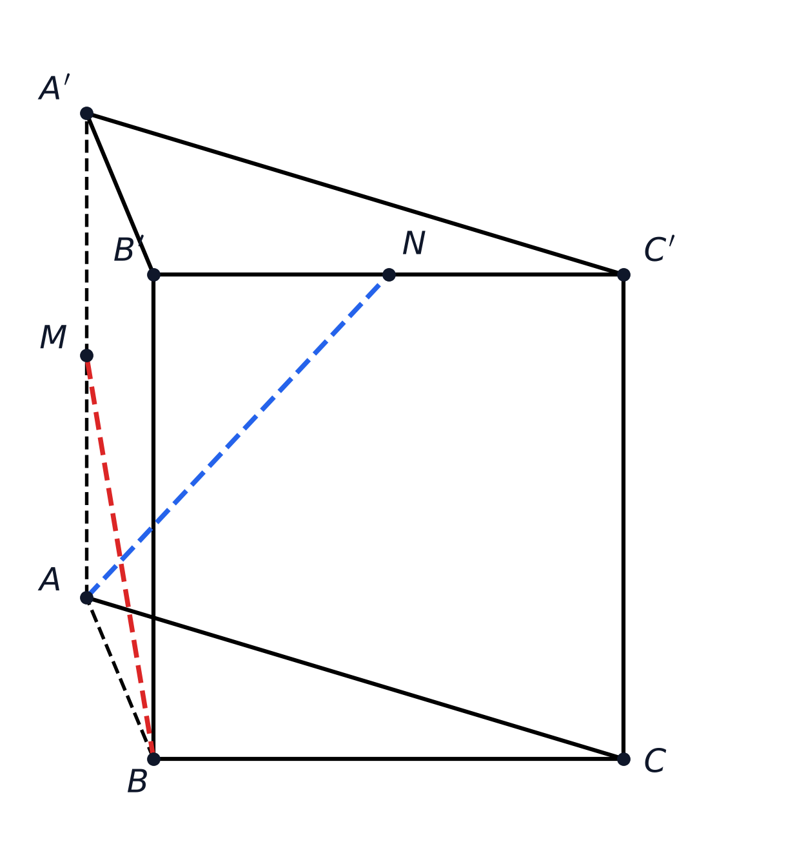
Hình 7
► Hướng dẫn giải & Gợi ý tư duy:
💡 **Ý tưởng & Phương pháp:** Hình lăng trụ đứng có đáy vuông tại $B$ tạo nên một tam diện vuông tại đỉnh $B$ với ba tia $BA,BC,BB^{′}$ đôi một vuông góc. Đây là điều kiện lý tưởng để thiết lập hệ toạ độ $Oxyz$ hoặc sử dụng phép dựng hình chiếu song song để tính khoảng cách và góc giữa hai đường thẳng chéo nhau.
🔑 **Các mốc then chốt:**
+ Bước 1: Chứng minh $BC⟂BA$ và $BC⟂BB^{′}⟹BC⟂(ABB^{′}A^{′})$.
+ Bước 2: Tính khoảng cách từ $N$ đến $(ABB^{′}A^{′})$ bằng nửa độ dài $B^{′}C^{′}$ do $N$ là trung điểm.
+ Bước 3: Thiết lập hệ trục $Bxyz$ với $Bx≡BA,By≡BC,Bz≡BB^{′}$.
+ Bước 4: Tìm tọa độ các điểm $B(0;0;0),M(a;0;a),A(a;0;0),N(0;\frac{a\sqrt{3}}{2};2a)$.
+ Bước 5: Tính tích có hướng $[ecBM,\overset{→}{AN}]$ để tìm khoảng cách $d(BM,AN)$ và tích vô hướng để tính $cosφ$.
🎯 **Đáp số / Kết quả kiểm đối:** $d(N,(ABB^{′}A^{′}))=\frac{a\sqrt{3}}{2}$; $d(BM,AN)=\frac{a\sqrt{14}}{14}$; $cosφ=\frac{\sqrt{46}}{23}$.

► Lời giải chi tiết:
**Lời giải chi tiết:**
**a) Chứng minh $BC⟂(ABB^{′}A^{′})$ và tính khoảng cách từ $N$ đến $(ABB^{′}A^{′})$:**
Vì lăng trụ $ABC.A^{′}B^{′}C^{′}$ là lăng trụ đứng nên cạnh bên $BB^{′}⟂(ABC)$.
Do $BC⊂(ABC)$ nên $BB^{′}⟂BC$.
Lại có tam giác $ABC$ vuông tại $B$ nên $BC⟂BA$.
Mặt phẳng $(ABB^{′}A^{′})$ chứa hai đường thẳng cắt nhau $BA$ và $BB^{′}$, do đó $BC⟂(ABB^{′}A^{′})$.
Vì $B^{′}C^{′}∥BC$ nên $B^{′}C^{′}⟂(ABB^{′}A^{′})$ tại $B^{′}$.
Điểm $N$ là trung điểm của cạnh $B^{′}C^{′}$, do đó hình chiếu vuông góc của $N$ lên mặt phẳng $(ABB^{′}A^{′})$ là trung điểm của đoạn thẳng chứa trên cạnh, và khoảng cách từ $N$ đến $(ABB^{′}A^{′})$ bằng độ dài đoạn thẳng $NB^{′}$:
$d(N,(ABB^{′}A^{′}))=NB^{′}=\frac{B^{′}C^{′}}{2}=\frac{BC}{2}=\frac{a\sqrt{3}}{2}$.
**b) Tính khoảng cách giữa hai đường thẳng chéo nhau $BM$ và $AN$:**
Do các đường thẳng $BA,BC,BB^{′}$ đôi một vuông góc tại $B$, ta chọn hệ trục tọa độ $Oxyz$ có gốc tọa độ trùng với $B$:
- Trục $Ox$ chứa tia $BA$.
- Trục $Oy$ chứa tia $BC$.
- Trục $Oz$ chứa tia $BB^{′}$.
Tọa độ các đỉnh của hình lăng trụ là:
$B(0;0;0)$, $A(a;0;0)$, $C(0;a\sqrt{3};0)$, $B^{′}(0;0;2a)$, $A^{′}(a;0;2a)$, $C^{′}(0;a\sqrt{3};2a)$.
Vì $M$ là trung điểm của cạnh bên $AA^{′}$ ($A(a;0;0)$ và $A^{′}(a;0;2a)$) nên tọa độ của $M$ là:
$M(a;0;a)$.
Vì $N$ là trung điểm của cạnh $B^{′}C^{′}$ nên tọa độ của $N$ là:
$N(0;\frac{a\sqrt{3}}{2};2a)$.
Ta có các vectơ chỉ phương:
$\overset{→}{BM}=(a;0;a)=a(1;0;1)$.
$\overset{→}{AN}=(−a;\frac{a\sqrt{3}}{2};2a)=\frac{a}{2}(−2;\sqrt{3};4)$.
Xét tích có hướng của hai vectơ chỉ phương ${\overset{→}{u}}_{1}=(1;0;1)$ và ${\overset{→}{u}}_{2}=(−2;\sqrt{3};4)$:
$\overset{→}{n}=(0·4−1·\sqrt{3};1·(−2)−1·4;1·\sqrt{3}−0·(−2))=(−\sqrt{3};−6;\sqrt{3})$.
Độ dài của vectơ $\overset{→}{n}$ là:
$|\overset{→}{n}|=\sqrt{(−\sqrt{3})^{2}+(−6)^{2}+(\sqrt{3})^{2}}=\sqrt{3+36+3}=\sqrt{42}$.
Vectơ nối điểm $B$ trên $BM$ và điểm $A$ trên $AN$ là:
$\overset{→}{BA}=(a;0;0)$.
Tích vô hướng:
$\overset{→}{BA}·\overset{→}{n}=a·(−\sqrt{3})+0·(−6)+0·\sqrt{3}=−a\sqrt{3}$.
Khoảng cách giữa hai đường thẳng $BM$ và $AN$ là:
$d(BM,AN)=\frac{|\overset{→}{BA}·\overset{→}{n}|}{|\overset{→}{n}|}=\frac{|−a\sqrt{3}|}{\sqrt{42}}=\frac{a\sqrt{3}}{\sqrt{42}}=\frac{a}{\sqrt{14}}=\frac{a\sqrt{14}}{14}$.
**c) Tính góc giữa hai đường thẳng $BM$ và $AN$:**
Độ dài hai vectơ:
$|\overset{→}{BM}|=\sqrt{a^{2}+0^{2}+a^{2}}=a\sqrt{2}$.
$|\overset{→}{AN}|=\sqrt{(−a)^{2}+{(\frac{a\sqrt{3}}{2})}^{2}+(2a)^{2}}=\sqrt{a^{2}+\frac{3a^{2}}{4}+4a^{2}}=\sqrt{\frac{23a^{2}}{4}}=\frac{a\sqrt{23}}{2}$.
Tích vô hướng của $\overset{→}{BM}$ và $\overset{→}{AN}$ là:
$\overset{→}{BM}·\overset{→}{AN}=a(−a)+0·\frac{a\sqrt{3}}{2}+a(2a)=−a^{2}+2a^{2}=a^{2}$.
Cosin của góc $φ$ giữa hai đường thẳng $BM$ và $AN$ là:
$cosφ=\frac{|\overset{→}{BM}·\overset{→}{AN}|}{|\overset{→}{BM}|·|\overset{→}{AN}|}=\frac{a^{2}}{a\sqrt{2}·\frac{a\sqrt{23}}{2}}=\frac{2}{\sqrt{46}}=\frac{\sqrt{46}}{23}$.
· · · · · · · · · · · · · · · · · · · · · · · · · · · · · · · · · · · · · · · · · · · · · · · · · ·
Bài 8. [Sáng tạo HSG 11 — Mã: ST_HH_08] — Khoảng cách giữa hai đường chéo nhau nối từ đỉnh và trung điểm trong hình chóp tam giác
Cho hình chóp $S.ABC$ có đáy $ABC$ là tam giác vuông cân tại $B$, cạnh $BA=BC=a$. Cạnh bên $SA$ vuông góc với mặt phẳng đáy $(ABC)$ và $SA=a\sqrt{2}$. Gọi $I$ là trung điểm của cạnh $BC$ và $J$ là trung điểm của cạnh bên $SA$.
a) Tính khoảng cách từ điểm $A$ đến mặt phẳng $(SBC)$.
b) Tính khoảng cách giữa hai đường thẳng chéo nhau $AI$ và $BJ$ theo $a$.
c) Dựng mặt phẳng $(β)$ chứa $AI$ và song song với $BJ$, từ đó xác định góc giữa $BJ$ và mặt phẳng đáy $(ABC)$.
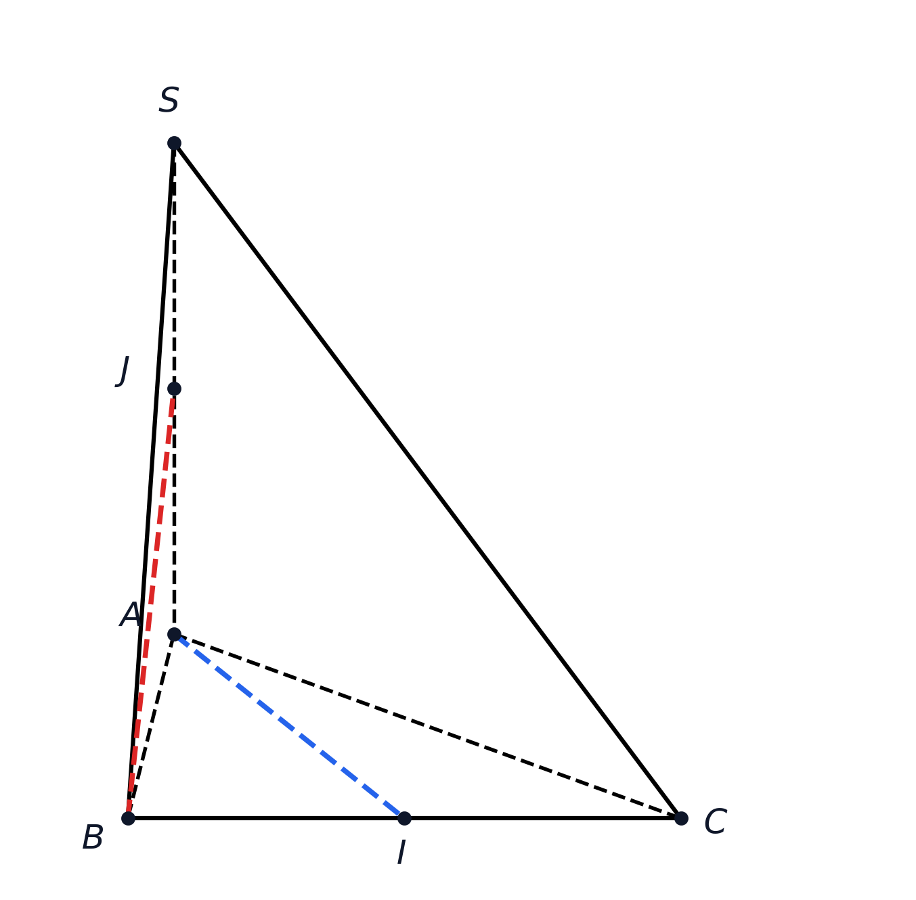
Hình 8
► Hướng dẫn giải & Gợi ý tư duy:
💡 **Ý tưởng & Phương pháp:** Để tính khoảng cách từ $A$ đến $(SBC)$, sử dụng tam diện vuông đỉnh $A$ hoặc tính qua thể tích. Với khoảng cách giữa $AI$ và $BJ$, ta dựng hệ toạ độ $Oxyz$ đặt tại đỉnh góc vuông $B$ hoặc đỉnh $A$, tính toán tích có hướng và tích vô hướng để thu được công thức chuẩn xác tuyệt đối.
🔑 **Các mốc then chốt:**
+ Bước 1: Chứng minh $BC⟂(SAB)$ vì $BC⟂AB$ và $BC⟂SA$. Hạ $AK⟂SB$ tại $K⟹AK⟂(SBC)$.
+ Bước 2: Tính $AK=\frac{SA·AB}{\sqrt{SA^{2}+AB^{2}}}=\frac{a\sqrt{2}·a}{\sqrt{2a^{2}+a^{2}}}=\frac{a\sqrt{6}}{3}$.
+ Bước 3: Đặt hệ trục $Bxyz$ với $Bx≡BA,By≡BC,Bz∥SA$.
+ Bước 4: Xác định tọa độ $B(0;0;0),A(a;0;0),C(0;a;0),S(a;0;a\sqrt{2}),I(0;a/2;0),J(a;0;a\sqrt{2}/2)$.
+ Bước 5: Tính tích có hướng $[ecAI,\overset{→}{BJ}]$, áp dụng công thức khoảng cách cho ra $d=\frac{a\sqrt{7}}{7}$.
🎯 **Đáp số / Kết quả kiểm đối:** $d(A,(SBC))=\frac{a\sqrt{6}}{3}$; $d(AI,BJ)=\frac{a\sqrt{7}}{7}$; $tan\overset{^}{(BJ,(ABC))}=\frac{\sqrt{2}}{2}$.

► Lời giải chi tiết:
**Lời giải chi tiết:**
**a) Tính khoảng cách từ điểm $A$ đến mặt phẳng $(SBC)$:**
Vì $SA⟂(ABC)$ nên $SA⟂BC$.
Lại có tam giác $ABC$ vuông tại $B$ nên $AB⟂BC$.
Suy ra $BC⟂(SAB)$.
Trong mặt phẳng $(SAB)$, kẻ $AK⟂SB$ tại điểm $K$.
Vì $BC⟂(SAB)$ và $AK⊂(SAB)$ nên $BC⟂AK$.
Do đó $AK⟂(SBC)$, tức là khoảng cách từ $A$ đến mặt phẳng $(SBC)$ bằng độ dài đoạn thẳng $AK$.
Xét tam giác vuông $SAB$ vuông tại $A$ có hai cạnh góc vuông $SA=a\sqrt{2}$ và $AB=a$:
$\frac{1}{AK^{2}}=\frac{1}{SA^{2}}+\frac{1}{AB^{2}}=\frac{1}{2a^{2}}+\frac{1}{a^{2}}=\frac{3}{2a^{2}}⟹AK=\frac{a\sqrt{6}}{3}$.
Vậy khoảng cách từ $A$ đến mặt phẳng $(SBC)$ là $d(A,(SBC))=\frac{a\sqrt{6}}{3}$.
**b) Tính khoảng cách giữa hai đường thẳng chéo nhau $AI$ và $BJ$:**
Chọn hệ trục tọa độ $Oxyz$ có gốc tọa độ đặt tại điểm $B(0;0;0)$:
- Trục $Ox$ trùng với tia $BA$.
- Trục $Oy$ trùng với tia $BC$.
- Trục $Oz$ vuông góc với mặt phẳng $(ABC)$ hướng lên (cùng hướng với vectơ $\overset{→}{AS}$).
Tọa độ các điểm:
$B(0;0;0)$, $A(a;0;0)$, $C(0;a;0)$.
Vì $SA⟂(ABC)$ và $SA=a\sqrt{2}$ nên đỉnh $S$ có tọa độ $S(a;0;a\sqrt{2})$.
Điểm $I$ là trung điểm của cạnh $BC⟹I(0;\frac{a}{2};0)$.
Điểm $J$ là trung điểm của cạnh $SA⟹J(a;0;\frac{a\sqrt{2}}{2})$.
Ta có các vectơ chỉ phương:
$\overset{→}{AI}=(−a;\frac{a}{2};0)=\frac{a}{2}(−2;1;0)$.
$\overset{→}{BJ}=(a;0;\frac{a\sqrt{2}}{2})=\frac{a}{2}(2;0;\sqrt{2})$.
Tích có hướng của hai vectơ chỉ phương ${\overset{→}{u}}_{1}=(−2;1;0)$ và ${\overset{→}{u}}_{2}=(2;0;\sqrt{2})$ là:
$\overset{→}{n}=(1·\sqrt{2}−0·0;0·2−(−\sqrt{2})·(−2);−2·0−1·2)=(\sqrt{2};2\sqrt{2};−2)$.
Độ dài của vectơ pháp tuyến $\overset{→}{n}$ là:
$|\overset{→}{n}|=\sqrt{(\sqrt{2})^{2}+(2\sqrt{2})^{2}+(−2)^{2}}=\sqrt{2+8+4}=\sqrt{14}$.
Vectơ nối hai điểm $B$ trên $BJ$ và $A$ trên $AI$ là:
$\overset{→}{BA}=(a;0;0)$.
Tích vô hướng của $\overset{→}{BA}$ và $\overset{→}{n}$ là:
$\overset{→}{BA}·\overset{→}{n}=a·\sqrt{2}+0·2\sqrt{2}+0·(−2)=a\sqrt{2}$.
Khoảng cách giữa hai đường thẳng chéo nhau $AI$ và $BJ$ là:
$d(AI,BJ)=\frac{|\overset{→}{BA}·\overset{→}{n}|}{|\overset{→}{n}|}=\frac{a\sqrt{2}}{\sqrt{14}}=\frac{a}{\sqrt{7}}=\frac{a\sqrt{7}}{7}$.
**c) Xác định góc giữa đường thẳng $BJ$ và mặt phẳng đáy $(ABC)$:**
Hình chiếu vuông góc của đoạn thẳng $BJ$ lên mặt phẳng $(ABC)$ là đoạn thẳng $BA$ (vì hình chiếu của $B$ là chính nó, hình chiếu của $J$ là điểm $A$).
Do đó góc giữa $BJ$ và mặt phẳng đáy $(ABC)$ là góc $\overset{^}{JBA}$.
Trong tam giác vuông $JAB$ (vuông tại $A$ do $JA⊂SA⟂(ABC)$):
$tan\overset{^}{JBA}=\frac{JA}{AB}=\frac{\frac{a\sqrt{2}}{2}}{a}=\frac{\sqrt{2}}{2}$.
· · · · · · · · · · · · · · · · · · · · · · · · · · · · · · · · · · · · · · · · · · · · · · · · · ·
Bài 9. [Sáng tạo HSG 11 — Mã: ST_HH_09] — Khoảng cách giữa hai đường thẳng chéo nhau trong khối lăng trụ tam giác đều
Cho hình lăng trụ tam giác đều $ABC.A^{′}B^{′}C^{′}$ có tất cả các cạnh đều bằng $a$. Gọi $M$ là trung điểm của cạnh $BC$ và $N$ là trung điểm của cạnh bên $AA^{′}$.
a) Chứng minh rằng $A^{′}M⟂BC$ và tính diện tích tam giác $A^{′}BC$.
b) Tính khoảng cách giữa hai đường thẳng chéo nhau $B^{′}M$ và $CN$ theo $a$.
c) Tính góc giữa hai đường thẳng $B^{′}M$ và $CN$.
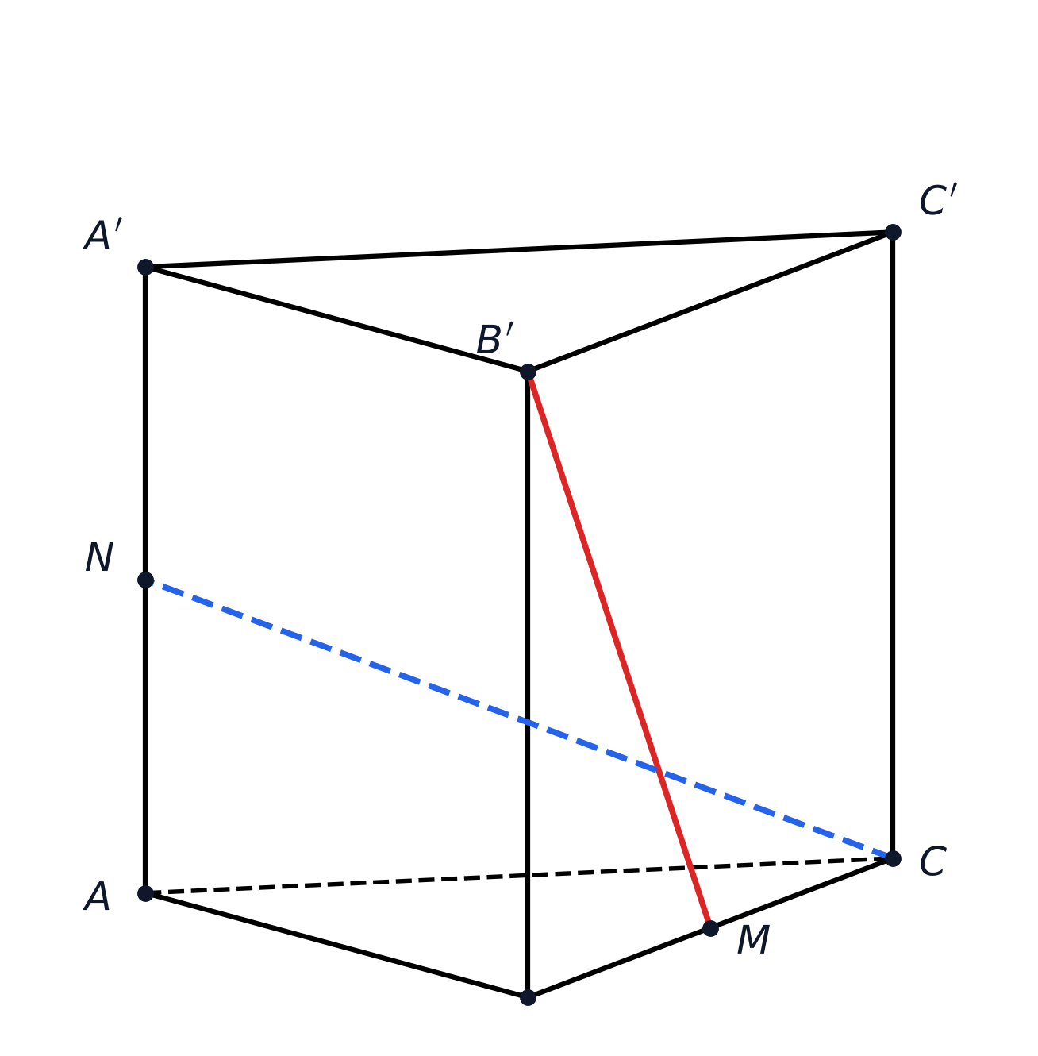
Hình 9
► Hướng dẫn giải & Gợi ý tư duy:
💡 **Ý tưởng & Phương pháp:** Lăng trụ tam giác đều có đáy là tam giác đều và các mặt bên là các hình vuông bằng nhau. Để tính khoảng cách giữa $B^{′}M$ và $CN$, ta có thể thiết lập hệ trục tọa độ tại trung điểm $M$ của cạnh đáy $BC$ để khai thác tính đối xứng cao của hình khối.
🔑 **Các mốc then chốt:**
+ Bước 1: Chứng minh $AM⟂BC$ và $AA^{′}⟂BC⟹(A^{′}AM)⟂BC⟹A^{′}M⟂BC$.
+ Bước 2: Tính đường cao $A^{′}M=\sqrt{AA^{′2}+AM^{2}}=\frac{a\sqrt{7}}{2}$ và $S_{ΔA^{′}BC}=\frac{a^{2}\sqrt{7}}{4}$.
+ Bước 3: Đặt hệ trục tọa độ tại $M(0;0;0)$ với $Mx≡MA,My≡MC,Mz∥AA^{′}$.
+ Bước 4: Tìm tọa độ các điểm $M(0;0;0),B^{′}(0;−a/2;a),C(0;a/2;0),N(\frac{a\sqrt{3}}{2};0;\frac{a}{2})$.
+ Bước 5: Tìm tích có hướng $[ecB^{′}M,\overset{→}{CN}]$ có độ dài nguyên $|\overset{→}{n}|=4$, tính được khoảng cách $d=\frac{a\sqrt{3}}{4}$ và góc $cosφ=\frac{3}{5}$.
🎯 **Đáp số / Kết quả kiểm đối:** $A^{′}M=\frac{a\sqrt{7}}{2}$; $d(B^{′}M,CN)=\frac{a\sqrt{3}}{4}$; $cos\overset{^}{(B^{′}M,CN)}=\frac{3}{5}$.

► Lời giải chi tiết:
**Lời giải chi tiết:**
**a) Chứng minh $A^{′}M⟂BC$ và tính diện tích tam giác $A^{′}BC$:**
Vì tam giác $ABC$ là tam giác đều cạnh $a$ và $M$ là trung điểm của $BC$ nên:
$AM⟂BC$ và $AM=\frac{a\sqrt{3}}{2}$.
Lại có lăng trụ $ABC.A^{′}B^{′}C^{′}$ là lăng trụ đứng nên $AA^{′}⟂(ABC)⟹AA^{′}⟂BC$.
Mặt phẳng $(A^{′}AM)$ chứa hai đường thẳng cắt nhau $AM$ và $AA^{′}$, suy ra $BC⟂(A^{′}AM)$.
Mà $A^{′}M⊂(A^{′}AM)$ nên $BC⟂A^{′}M$.
Trong tam giác vuông $A^{′}AM$ (vuông tại $A$ do $AA^{′}⟂AM$):
$A^{′}M=\sqrt{AA^{′2}+AM^{2}}=\sqrt{a^{2}+{(\frac{a\sqrt{3}}{2})}^{2}}=\sqrt{a^{2}+\frac{3a^{2}}{4}}=\frac{a\sqrt{7}}{2}$.
Diện tích tam giác $A^{′}BC$ là:
$S_{ΔA^{′}BC}=\frac{1}{2}·BC·A^{′}M=\frac{1}{2}·a·\frac{a\sqrt{7}}{2}=\frac{a^{2}\sqrt{7}}{4}$.
**b) Tính khoảng cách giữa hai đường thẳng $B^{′}M$ và $CN$:**
Chọn hệ trục tọa độ $Oxyz$ có gốc tọa độ tại $M(0;0;0)$:
- Trục $Ox$ trùng với tia $MA$.
- Trục $Oy$ trùng với tia $MC$.
- Trục $Oz$ song song với tia $AA^{′}$ (hướng lên trên).
Khi đó tọa độ các điểm như sau:
$M(0;0;0)$.
$A(\frac{a\sqrt{3}}{2};0;0)$, $B(0;−\frac{a}{2};0)$, $C(0;\frac{a}{2};0)$.
Vì $AA^{′}=a$ nên:
$B^{′}(0;−\frac{a}{2};a)$, $A^{′}(\frac{a\sqrt{3}}{2};0;a)$.
Điểm $N$ là trung điểm của cạnh $AA^{′}$ nên:
$N(\frac{a\sqrt{3}}{2};0;\frac{a}{2})$.
Các vectơ chỉ phương:
${\overset{→}{u}}_{B^{′}M}=\overset{→}{MB^{′}}=(0;−\frac{a}{2};a)=\frac{a}{2}(0;−1;2)$.
${\overset{→}{u}}_{CN}=\overset{→}{CN}=(\frac{a\sqrt{3}}{2};−\frac{a}{2};\frac{a}{2})=\frac{a}{2}(\sqrt{3};−1;1)$.
Tích có hướng của hai vectơ $(0;−1;2)$ và $(\sqrt{3};−1;1)$ là:
$\overset{→}{n}=((−1)(1)−2(−1);2\sqrt{3}−0;0(−1)−(−1)\sqrt{3})=(1;2\sqrt{3};\sqrt{3})$.
Độ dài của vectơ pháp tuyến $\overset{→}{n}$ là:
$|\overset{→}{n}|=\sqrt{1^{2}+(2\sqrt{3})^{2}+(\sqrt{3})^{2}}=\sqrt{1+12+3}=\sqrt{16}=4$.
Vectơ nối hai điểm $M$ trên $B^{′}M$ và $C$ trên $CN$ là:
$\overset{→}{MC}=(0;\frac{a}{2};0)$.
Tích vô hướng của $\overset{→}{MC}$ và $\overset{→}{n}$ là:
$\overset{→}{MC}·\overset{→}{n}=0·1+\frac{a}{2}·2\sqrt{3}+0·\sqrt{3}=a\sqrt{3}$.
Khoảng cách giữa hai đường thẳng chéo nhau $B^{′}M$ và $CN$ là:
$d(B^{′}M,CN)=\frac{|\overset{→}{MC}·\overset{→}{n}|}{|\overset{→}{n}|}=\frac{a\sqrt{3}}{4}$.
**c) Tính góc giữa hai đường thẳng $B^{′}M$ và $CN$:**
Đặt ${\overset{→}{v}}_{1}=(0;−1;2)$ và ${\overset{→}{v}}_{2}=(\sqrt{3};−1;1)$.
Ta có: $|{\overset{→}{v}}_{1}|=\sqrt{0+1+4}=\sqrt{5}$.
$|{\overset{→}{v}}_{2}|=\sqrt{3+1+1}=\sqrt{5}$.
Tích vô hướng:
${\overset{→}{v}}_{1}·{\overset{→}{v}}_{2}=0·\sqrt{3}+(−1)(−1)+2(1)=1+2=3$.
Gọi $φ$ là góc giữa hai đường thẳng $B^{′}M$ và $CN$:
$cosφ=\frac{|{\overset{→}{v}}_{1}·{\overset{→}{v}}_{2}|}{|{\overset{→}{v}}_{1}|·|{\overset{→}{v}}_{2}|}=\frac{3}{\sqrt{5}·\sqrt{5}}=\frac{3}{5}$.
· · · · · · · · · · · · · · · · · · · · · · · · · · · · · · · · · · · · · · · · · · · · · · · · · ·
Bài 10. [Sáng tạo HSG 11 — Mã: ST_HH_10] — Khoảng cách giữa hai đường thẳng chéo nhau trong hình chóp đáy hình thang vuông
Cho hình chóp $S.ABCD$ có đáy $ABCD$ là hình thang vuông tại $A$ và $B$, có các kích thước $AB=BC=a$ và $AD=2a$. Cạnh bên $SA$ vuông góc với mặt phẳng đáy $(ABCD)$ và có độ dài $SA=a\sqrt{3}$.
a) Chứng minh rằng tam giác $SCD$ là tam giác vuông tại đỉnh $C$.
b) Tính khoảng cách từ điểm $A$ đến mặt phẳng $(SCD)$ theo $a$.
c) Tính khoảng cách giữa hai đường thẳng chéo nhau $AC$ và $SD$ theo $a$.
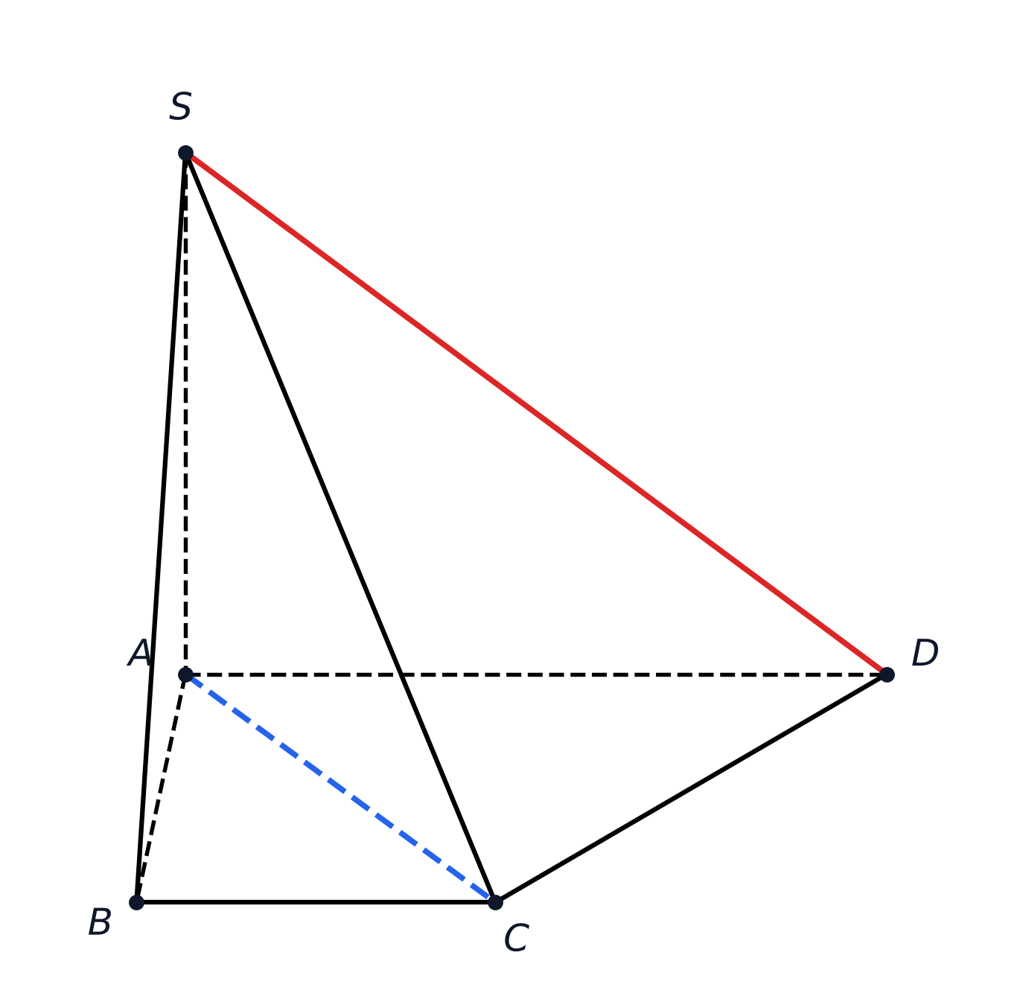
Hình 10
► Hướng dẫn giải & Gợi ý tư duy:
💡 **Ý tưởng & Phương pháp:** Khai thác tính chất hình học đặc sắc của hình thang vuông có đáy lớn gấp đôi đáy nhỏ: đường chéo $AC$ vuông góc với cạnh bên $CD$. Kết hợp với $SA⟂(ABCD)$ để chứng minh mặt phẳng $(SAC)⟂CD$, từ đó suy ra tam giác $SCD$ vuông tại $C$. Khoảng cách từ $A$ đến $(SCD)$ được hạ vuông góc trực tiếp lên $SC$. Khoảng cách giữa hai đường thẳng chéo nhau $AC$ và $SD$ có thể tính bằng phương pháp tọa độ hóa hoặc hình chiếu.
🔑 **Các mốc then chốt:**
+ Bước 1: Tính độ dài $AC=a\sqrt{2},CD=a\sqrt{2},AD=2a$, áp dụng định lý Pythagore đảo suy ra $AC⟂CD$.
+ Bước 2: Chứng minh $CD⟂(SAC)⟹CD⟂SC⟹ΔSCD$ vuông tại $C$.
+ Bước 3: Dựng $AH⟂SC$ tại $H⟹AH⟂(SCD)$, tính được $AH=\frac{a\sqrt{30}}{5}$.
+ Bước 4: Đặt hệ trục tọa độ tại đỉnh tam diện vuông $A(0;0;0)$ với $Ax≡AD,Ay≡AB,Az≡AS$.
+ Bước 5: Tính tích có hướng $[ecAC,\overset{→}{SD}]$ và suy ra khoảng cách giữa hai đường thẳng chéo nhau $AC$ và $SD$.
🎯 **Đáp số / Kết quả kiểm đối:** $ΔSCD$ vuông tại $C$; $d(A,(SCD))=\frac{a\sqrt{30}}{5}$; $d(AC,SD)=\frac{a\sqrt{30}}{5}$.

► Lời giải chi tiết:
**Lời giải chi tiết:**
**a) Chứng minh tam giác $SCD$ vuông tại $C$:**
Trong mặt phẳng đáy $(ABCD)$, xét tam giác vuông $ABC$ vuông tại $B$:
$AC=\sqrt{AB^{2}+BC^{2}}=\sqrt{a^{2}+a^{2}}=a\sqrt{2}$.
Kẻ $CE⟂AD$ tại $E$. Tứ giác $ABCE$ là hình vuông cạnh $a$, suy ra $AE=BC=a$ và $CE=AB=a$.
Đoạn thẳng $ED=AD−AE=2a−a=a$.
Trong tam giác vuông $CED$ vuông tại $E$:
$CD=\sqrt{CE^{2}+ED^{2}}=\sqrt{a^{2}+a^{2}}=a\sqrt{2}$.
Xét tam giác $ACD$ có ba cạnh:
$AC^{2}+CD^{2}=(a\sqrt{2})^{2}+(a\sqrt{2})^{2}=2a^{2}+2a^{2}=4a^{2}=AD^{2}$.
Theo định lý Pythagore đảo, tam giác $ACD$ vuông tại đỉnh $C$, tức là $AC⟂CD$.
Lại có $SA⟂(ABCD)⟹SA⟂CD$.
Mặt phẳng $(SAC)$ chứa hai đường thẳng cắt nhau $AC$ và $SA$, nên $CD⟂(SAC)$.
Vì $SC⊂(SAC)$ nên $CD⟂SC$.
Vậy tam giác $SCD$ vuông tại đỉnh $C$.
**b) Tính khoảng cách từ điểm $A$ đến mặt phẳng $(SCD)$:**
Theo câu a, ta có $(SCD)⟂(SAC)$ theo giao tuyến là đường thẳng $SC$.
Trong mặt phẳng $(SAC)$, kẻ $AH⟂SC$ tại điểm $H$.
Vì $(SAC)⟂(SCD)$ nên $AH⟂(SCD)$, do đó khoảng cách từ $A$ đến mặt phẳng $(SCD)$ bằng độ dài đoạn thẳng $AH$.
Tam giác $SAC$ vuông tại $A$ có $SA=a\sqrt{3}$ và $AC=a\sqrt{2}$:
$\frac{1}{AH^{2}}=\frac{1}{SA^{2}}+\frac{1}{AC^{2}}=\frac{1}{3a^{2}}+\frac{1}{2a^{2}}=\frac{5}{6a^{2}}⟹AH=\frac{a\sqrt{6}}{\sqrt{5}}=\frac{a\sqrt{30}}{5}$.
Vậy khoảng cách từ điểm $A$ đến mặt phẳng $(SCD)$ là $d(A,(SCD))=\frac{a\sqrt{30}}{5}$.
**c) Tính khoảng cách giữa hai đường thẳng chéo nhau $AC$ và $SD$:**
Chọn hệ trục tọa độ $Oxyz$ có gốc tọa độ tại đỉnh $A(0;0;0)$:
- Trục $Ox$ trùng với tia $AD$.
- Trục $Oy$ trùng với tia $AB$.
- Trục $Oz$ trùng với tia $AS$.
Tọa độ các điểm:
$A(0;0;0)$, $B(0;a;0)$, $D(2a;0;0)$, $S(0;0;a\sqrt{3})$.
Vì $ABCE$ là hình vuông nên $C(a;a;0)$.
Ta có các vectơ chỉ phương:
$\overset{→}{AC}=(a;a;0)=a(1;1;0)$.
$\overset{→}{SD}=(2a;0;−a\sqrt{3})=a(2;0;−\sqrt{3})$.
Tích có hướng của hai vectơ $(1;1;0)$ và $(2;0;−\sqrt{3})$ là:
$\overset{→}{n}=(1·(−\sqrt{3})−0;0·2−1·(−\sqrt{3});1·0−1·2)=(−\sqrt{3};\sqrt{3};−2)$.
Độ dài của vectơ pháp tuyến $\overset{→}{n}$ là:
$|\overset{→}{n}|=\sqrt{(−\sqrt{3})^{2}+(\sqrt{3})^{2}+(−2)^{2}}=\sqrt{3+3+4}=\sqrt{10}$.
Vectơ nối điểm $A$ trên $AC$ và điểm $S$ trên $SD$ là:
$\overset{→}{AS}=(0;0;a\sqrt{3})$.
Tích vô hướng của $\overset{→}{AS}$ và $\overset{→}{n}$ là:
$\overset{→}{AS}·\overset{→}{n}=0·(−\sqrt{3})+0·\sqrt{3}+a\sqrt{3}·(−2)=−2a\sqrt{3}$.
Khoảng cách giữa hai đường thẳng chéo nhau $AC$ và $SD$ là:
$d(AC,SD)=\frac{|\overset{→}{AS}·\overset{→}{n}|}{|\overset{→}{n}|}=\frac{|−2a\sqrt{3}|}{\sqrt{10}}=\frac{2a\sqrt{3}}{\sqrt{10}}=\frac{a\sqrt{30}}{5}$.
· · · · · · · · · · · · · · · · · · · · · · · · · · · · · · · · · · · · · · · · · · · · · · · · · ·
Bài 11. [Sáng tạo HSG 11 — Mã: ST_HH_11] — Góc nhị diện và góc giữa hai mặt phẳng bên đối diện của hình chóp tứ giác đều
Cho hình chóp tứ giác đều $S.ABCD$ có đáy $ABCD$ là hình vuông cạnh $a$. Gọi $O$ là tâm của đáy $ABCD$. Biết rằng góc giữa hai mặt phẳng đối diện $(SAB)$ và $(SCD)$ bằng ${60}^{∘}$.
a) Xác định góc giữa hai mặt phẳng $(SAB)$ và $(SCD)$, từ đó tính chiều cao $SO$ của hình chóp theo $a$.
b) Tính số đo góc nhị diện $[S,BC,A]$ tạo bởi mặt phẳng bên $(SBC)$ và mặt phẳng đáy $(ABCD)$.
c) Tính sin của góc tạo bởi hai mặt phẳng kề nhau $(SAB)$ và $(SBC)$.
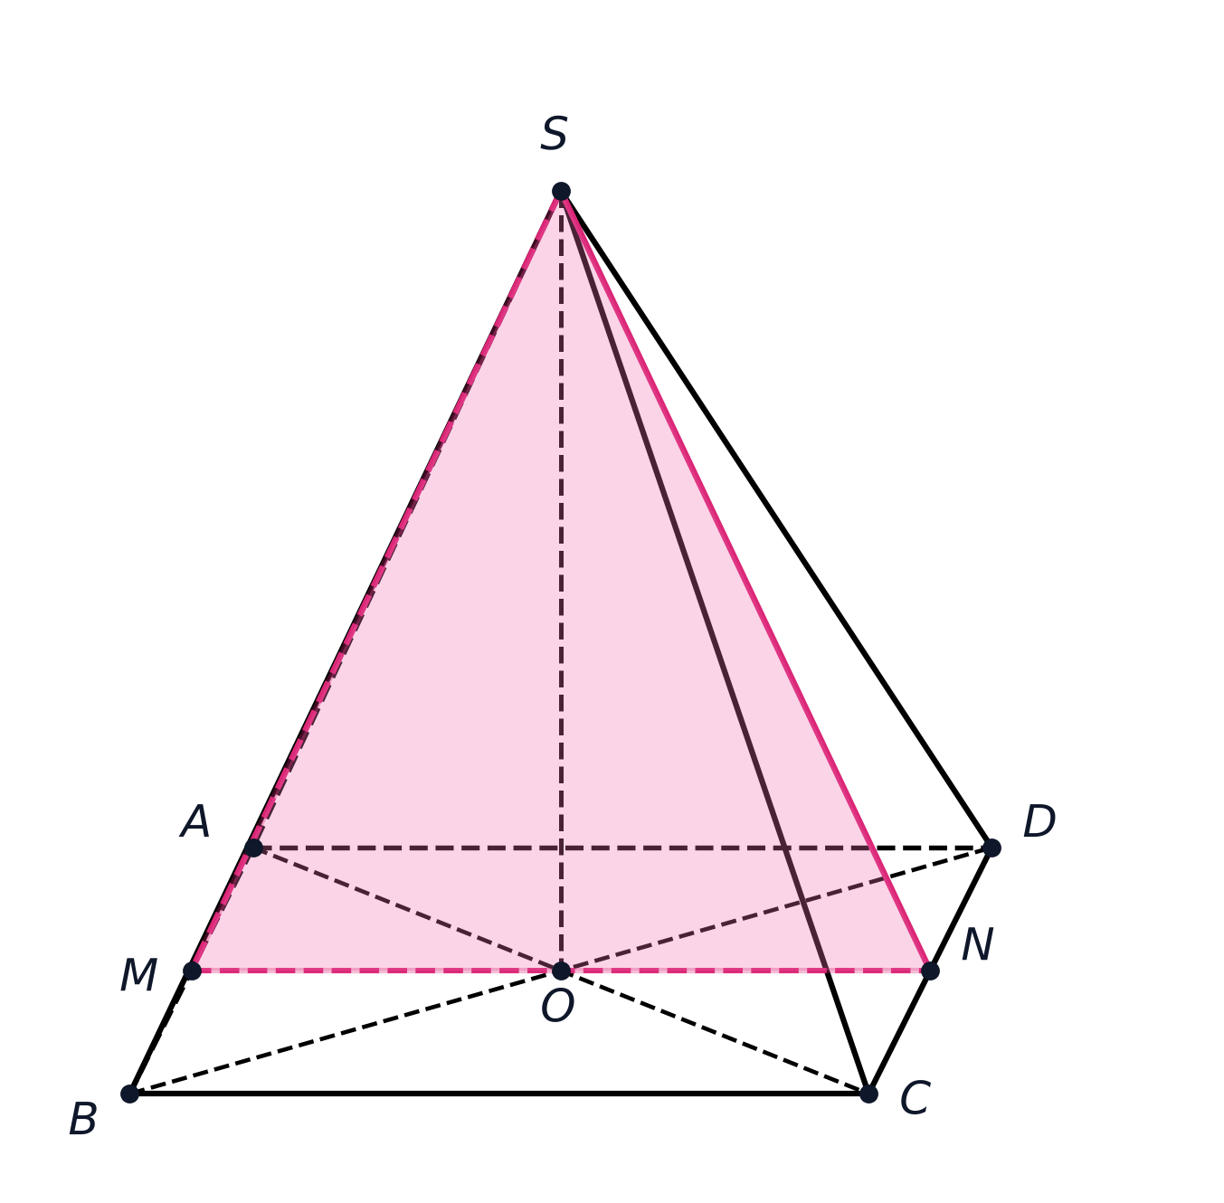
Hình 11
► Hướng dẫn giải & Gợi ý tư duy:
💡 **Ý tưởng & Phương pháp:** Giao tuyến của hai mặt phẳng đối diện $(SAB)$ và $(SCD)$ là đường thẳng đi qua đỉnh $S$ và song song với hai cạnh đáy $AB,CD$. Gọi $M,N$ lần lượt là trung điểm của $AB,CD$; góc giữa hai mặt phẳng chính là góc $\overset{^}{MSN}$ của tam giác cân $SMN$. Từ góc ${60}^{∘}$ suy ra tam giác $SMN$ đều, tính được chiều cao $SO$. Với góc giữa hai mặt bên kề nhau, dùng hệ toạ độ hoặc công thức hình chiếu.
🔑 **Các mốc then chốt:**
+ Bước 1: Dựng giao tuyến $d∥AB∥CD$ qua $S$. Chỉ ra $SM⟂d$ và $SN⟂d$, góc giữa hai mặt phẳng là góc $\overset{^}{MSN}={60}^{∘}$.
+ Bước 2: Tam giác $SMN$ cân có góc ở đỉnh ${60}^{∘}$ nên là tam giác đều cạnh $MN=a$. Tính chiều cao $SO=\frac{a\sqrt{3}}{2}$.
+ Bước 3: Xác định góc nhị diện $[S,BC,A]$ là góc $\overset{^}{SPO}$ với $P$ là trung điểm $BC$, tính $cos\overset{^}{SPO}=\frac{OP}{SP}=\frac{1}{2}⟹[S,BC,A]={60}^{∘}$.
+ Bước 4: Thiết lập vectơ pháp tuyến của $(SAB)$ và $(SBC)$ trong hệ trục $Oxyz$.
+ Bước 5: Tính cosin của góc giữa $(SAB)$ và $(SBC)$ là $cosα=\frac{1}{4}$, suy ra $sinα=\frac{\sqrt{15}}{4}$.
🎯 **Đáp số / Kết quả kiểm đối:** $SO=\frac{a\sqrt{3}}{2}$; số đo $[S,BC,A]={60}^{∘}$; $sin((SAB),(SBC))=\frac{\sqrt{15}}{4}$.

► Lời giải chi tiết:
**Lời giải chi tiết:**
**a) Xác định góc giữa $(SAB)$ và $(SCD)$ và tính $SO$:**
Vì $S.ABCD$ là hình chóp tứ giác đều nên $SO⟂(ABCD)$ với $O=AC∩BD$.
Hai mặt phẳng $(SAB)$ và $(SCD)$ có điểm chung $S$ và chứa hai đường thẳng song song là $AB$ và $CD$.
Do đó giao tuyến của $(SAB)$ và $(SCD)$ là đường thẳng $d$ đi qua $S$ và song song với $AB,CD$.
Gọi $M$ và $N$ lần lượt là trung điểm của $AB$ và $CD$.
Vì tam giác $SAB$ cân tại $S$ nên $SM⟂AB$. Mà $d∥AB$ nên $SM⟂d$.
Tương tự, tam giác $SCD$ cân tại $S$ nên $SN⟂CD⟹SN⟂d$.
Do đó góc giữa hai mặt phẳng $(SAB)$ và $(SCD)$ chính là góc giữa hai đường thẳng $SM$ và $SN$.
Xét tam giác $SMN$ cân tại $S$ (do $SM=SN$). Vì góc giữa $(SAB)$ và $(SCD)$ bằng ${60}^{∘}$ nên $\overset{^}{MSN}={60}^{∘}$.
Tam giác cân $SMN$ có một góc bằng ${60}^{∘}$ nên $ΔSMN$ là tam giác đều.
Ta có $MN=BC=a$, do đó $SM=SN=a$.
Vì $O$ là trung điểm của $MN$ và $SO⟂MN$ tại $O$, nên $SO$ là đường cao của tam giác đều $SMN$ cạnh $a$:
$SO=\frac{a\sqrt{3}}{2}$.
**b) Tính số đo góc nhị diện $[S,BC,A]$:**
Giao tuyến của mặt phẳng $(SBC)$ và mặt phẳng đáy $(ABCD)$ là đường thẳng $BC$.
Gọi $P$ là trung điểm của cạnh $BC$.
Vì $ABCD$ là hình vuông nên $OP⟂BC$ và $OP=\frac{a}{2}$.
Lại có $SO⟂(ABCD)⟹SO⟂BC$.
Suy ra $BC⟂(SOP)⟹BC⟂SP$.
Do đó góc nhị diện $[S,BC,A]$ chính là góc phẳng nhị diện $\overset{^}{SPO}$.
Tam giác $SOP$ vuông tại $O$ có $OP=\frac{a}{2}$ và $SO=\frac{a\sqrt{3}}{2}$.
Ta có $SP=\sqrt{SO^{2}+OP^{2}}=\sqrt{\frac{3a^{2}}{4}+\frac{a^{2}}{4}}=\sqrt{a^{2}}=a$.
Từ đó:
$cos\overset{^}{SPO}=\frac{OP}{SP}=\frac{\frac{a}{2}}{a}=\frac{1}{2}$.
Suy ra $\overset{^}{SPO}={60}^{∘}$.
Vậy số đo của góc nhị diện $[S,BC,A]$ bằng ${60}^{∘}$.
**c) Tính sin của góc giữa hai mặt phẳng kề nhau $(SAB)$ và $(SBC)$:**
Chọn hệ trục tọa độ $Oxyz$ với gốc tại $O(0;0;0)$:
- Trục $Ox$ song song với tia $AB$, hướng sang phải.
- Trục $Oy$ song song với tia $BC$, hướng vào trong.
- Trục $Oz$ trùng với tia $OS$.
Tọa độ các điểm:
$O(0;0;0)$, $S(0;0;\frac{a\sqrt{3}}{2})$.
$A(−\frac{a}{2};−\frac{a}{2};0)$, $B(\frac{a}{2};−\frac{a}{2};0)$, $C(\frac{a}{2};\frac{a}{2};0)$.
Vectơ pháp tuyến của mặt phẳng $(SAB)$:
Đoạn $OM$ vuông góc $AB$ nằm trên trục $Oy$ hướng ngược lại, ta có ${\overset{→}{n}}_{1}=(0;−\sqrt{3};1)$.
Vectơ pháp tuyến của mặt phẳng $(SBC)$:
Đoạn $OP$ vuông góc $BC$ nằm trên trục $Ox$, ta có ${\overset{→}{n}}_{2}=(\sqrt{3};0;1)$.
Kiểm tra tính vuông góc: ${\overset{→}{n}}_{1}·\overset{→}{AB}=0,{\overset{→}{n}}_{1}·\overset{→}{SA}=0$ và ${\overset{→}{n}}_{2}·\overset{→}{BC}=0,{\overset{→}{n}}_{2}·\overset{→}{SB}=0$.
Gọi $α$ là góc giữa hai mặt phẳng $(SAB)$ và $(SBC)$:
$cosα=\frac{|{\overset{→}{n}}_{1}·{\overset{→}{n}}_{2}|}{|{\overset{→}{n}}_{1}|·|{\overset{→}{n}}_{2}|}=\frac{|0·\sqrt{3}+(−\sqrt{3})·0+1·1|}{\sqrt{0+3+1}·\sqrt{3+0+1}}=\frac{1}{2·2}=\frac{1}{4}$.
Vì $0^{∘}<α≤{90}^{∘}$ nên $sinα>0$:
$sinα=\sqrt{1−\cos^{2}α}=\sqrt{1−{(\frac{1}{4})}^{2}}=\sqrt{\frac{15}{16}}=\frac{\sqrt{15}}{4}$.
· · · · · · · · · · · · · · · · · · · · · · · · · · · · · · · · · · · · · · · · · · · · · · · · · ·
Bài 12. [Sáng tạo HSG 11 — Mã: ST_HH_12] — Góc giữa mặt phẳng chứa đường chéo và mặt đáy trong hình lăng trụ đứng
Cho hình lăng trụ đứng $ABC.A^{′}B^{′}C^{′}$ có đáy $ABC$ là tam giác vuông cân tại $A$, cạnh $AB=AC=a$. Góc giữa hai mặt phẳng $(A^{′}BC)$ và mặt đáy $(ABC)$ bằng ${60}^{∘}$.
a) Xác định góc giữa hai mặt phẳng $(A^{′}BC)$ và $(ABC)$, từ đó tính độ dài cạnh bên $AA^{′}$ của hình lăng trụ.
b) Tính khoảng cách từ điểm $A$ đến mặt phẳng $(A^{′}BC)$ theo $a$.
c) Tính diện tích tam giác $A^{′}BC$ và thể tích khối lăng trụ $ABC.A^{′}B^{′}C^{′}$.
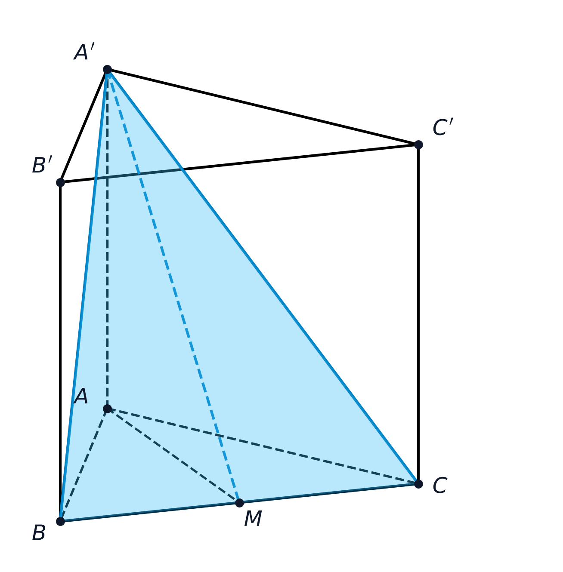
Hình 12
► Hướng dẫn giải & Gợi ý tư duy:
💡 **Ý tưởng & Phương pháp:** Gọi $M$ là trung điểm của cạnh huyền $BC$. Vì tam giác $ABC$ vuông cân tại $A$ nên $AM⟂BC$. Kết hợp với $AA^{′}⟂(ABC)$ suy ra $A^{′}M⟂BC$, từ đó góc giữa $(A^{′}BC)$ và $(ABC)$ chính là góc $\overset{^}{A^{′}MA}={60}^{∘}$. Tính cạnh bên $AA^{′}$, khoảng cách và thể tích theo các công thức cơ bản.
🔑 **Các mốc then chốt:**
+ Bước 1: Chỉ ra $AM⟂BC$ và $A^{′}M⟂BC$ để xác định góc phẳng nhị diện $\overset{^}{A^{′}MA}={60}^{∘}$.
+ Bước 2: Tính $BC=a\sqrt{2},AM=\frac{a\sqrt{2}}{2}$ và $AA^{′}=AM·tan{60}^{∘}=\frac{a\sqrt{6}}{2}$.
+ Bước 3: Dựng $AH⟂A^{′}M$ tại $H⟹AH⟂(A^{′}BC)$, tính $AH=AM·sin{60}^{∘}=\frac{a\sqrt{6}}{4}$.
+ Bước 4: Tính $A^{′}M=\frac{AM}{cos{60}^{∘}}=a\sqrt{2}$ và diện tích $S_{ΔA^{′}BC}=\frac{1}{2}BC·A^{′}M=a^{2}$.
+ Bước 5: Tính thể tích lăng trụ $V=S_{ΔABC}·AA^{′}=\frac{a^{3}\sqrt{6}}{4}$.
🎯 **Đáp số / Kết quả kiểm đối:** $AA^{′}=\frac{a\sqrt{6}}{2}$; $d(A,(A^{′}BC))=\frac{a\sqrt{6}}{4}$; $S_{ΔA^{′}BC}=a^{2}$; $V=\frac{a^{3}\sqrt{6}}{4}$.

► Lời giải chi tiết:
**Lời giải chi tiết:**
**a) Xác định góc giữa $(A^{′}BC)$ và $(ABC)$ và tính $AA^{′}$:**
Giao tuyến của mặt phẳng $(A^{′}BC)$ và mặt phẳng $(ABC)$ là đường thẳng $BC$.
Gọi $M$ là trung điểm của cạnh huyền $BC$.
Vì tam giác $ABC$ vuông cân tại $A$ nên $AM⟂BC$ và có độ dài bằng nửa cạnh huyền:
$BC=\sqrt{AB^{2}+AC^{2}}=\sqrt{a^{2}+a^{2}}=a\sqrt{2}⟹AM=\frac{BC}{2}=\frac{a\sqrt{2}}{2}$.
Vì $ABC.A^{′}B^{′}C^{′}$ là lăng trụ đứng nên cạnh bên $AA^{′}⟂(ABC)⟹AA^{′}⟂BC$.
Mặt phẳng $(A^{′}AM)$ chứa hai đường thẳng cắt nhau $AM$ và $AA^{′}$ cùng vuông góc với $BC$, do đó $BC⟂(A^{′}AM)$.
Mà $A^{′}M⊂(A^{′}AM)$ nên $A^{′}M⟂BC$.
Suy ra góc giữa hai mặt phẳng $(A^{′}BC)$ và $(ABC)$ là góc giữa hai đường thẳng $A^{′}M$ và $AM$, chính là góc $\overset{^}{A^{′}MA}$.
Theo giả thiết, $\overset{^}{A^{′}MA}={60}^{∘}$.
Tam giác $A^{′}AM$ vuông tại $A$ (do $AA^{′}⟂AM$):
$AA^{′}=AM·tan{60}^{∘}=\frac{a\sqrt{2}}{2}·\sqrt{3}=\frac{a\sqrt{6}}{2}$.
**b) Tính khoảng cách từ điểm $A$ đến mặt phẳng $(A^{′}BC)$:**
Do $BC⟂(A^{′}AM)$ và $BC⊂(A^{′}BC)$ nên $(A^{′}BC)⟂(A^{′}AM)$ theo giao tuyến $A^{′}M$.
Trong mặt phẳng $(A^{′}AM)$, kẻ $AH⟂A^{′}M$ tại điểm $H$.
Vì $AH⟂A^{′}M$ nên $AH⟂(A^{′}BC)$.
Do đó khoảng cách từ điểm $A$ đến mặt phẳng $(A^{′}BC)$ bằng độ dài đoạn thẳng $AH$.
Trong tam giác vuông $A^{′}AM$ vuông tại $A$ có $\overset{^}{A^{′}MA}={60}^{∘}$:
$AH=AM·sin{60}^{∘}=\frac{a\sqrt{2}}{2}·\frac{\sqrt{3}}{2}=\frac{a\sqrt{6}}{4}$.
Vậy khoảng cách từ $A$ đến mặt phẳng $(A^{′}BC)$ là $d(A,(A^{′}BC))=\frac{a\sqrt{6}}{4}$.
**c) Tính diện tích tam giác $A^{′}BC$ và thể tích khối lăng trụ:**
Độ dài đường cao $A^{′}M$ của tam giác $A^{′}BC$ là:
$A^{′}M=\frac{AM}{cos{60}^{∘}}=\frac{\frac{a\sqrt{2}}{2}}{\frac{1}{2}}=a\sqrt{2}$.
Diện tích của tam giác $A^{′}BC$ là:
$S_{ΔA^{′}BC}=\frac{1}{2}·BC·A^{′}M=\frac{1}{2}·a\sqrt{2}·a\sqrt{2}=a^{2}$.
Diện tích mặt đáy của hình lăng trụ là:
$S_{ΔABC}=\frac{1}{2}·AB·AC=\frac{1}{2}·a·a=\frac{a^{2}}{2}$.
Thể tích của khối lăng trụ đứng $ABC.A^{′}B^{′}C^{′}$ là:
$V=S_{ΔABC}·AA^{′}=\frac{a^{2}}{2}·\frac{a\sqrt{6}}{2}=\frac{a^{3}\sqrt{6}}{4}$.
· · · · · · · · · · · · · · · · · · · · · · · · · · · · · · · · · · · · · · · · · · · · · · · · · ·
Bài 13. [Sáng tạo HSG 11 — Mã: ST_HH_13] — Góc giữa hai mặt phẳng trong tứ diện có hai mặt phẳng vuông góc
Cho tứ diện $ABCD$ có tam giác $ABC$ đều cạnh $a$, tam giác $BCD$ vuông cân tại $D$ với $DB=DC=\frac{a\sqrt{2}}{2}$. Biết rằng mặt phẳng $(BCD)$ vuông góc với mặt phẳng $(ABC)$.
a) Chứng minh rằng $AD⟂BC$ và tính độ dài đoạn thẳng $AD$ theo $a$.
b) Tính góc giữa đường thẳng $AD$ và mặt phẳng $(ABC)$.
c) Tính cosin của góc giữa hai mặt phẳng $(ABD)$ và $(ACD)$.
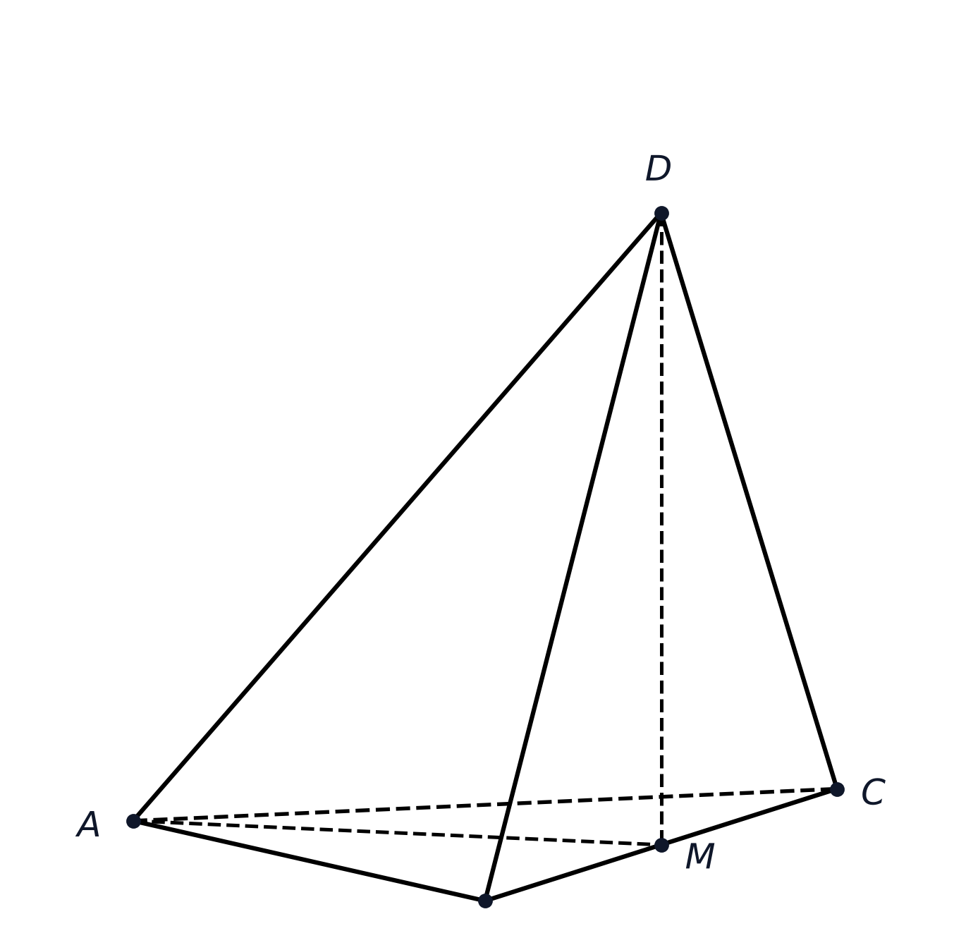
Hình 13
► Hướng dẫn giải & Gợi ý tư duy:
💡 **Ý tưởng & Phương pháp:** Hai mặt phẳng $(BCD)$ và $(ABC)$ vuông góc nhau theo giao tuyến $BC$. Gọi $M$ là trung điểm $BC$, chỉ ra $DM⟂BC⟹DM⟂(ABC)$. Dùng định lý Pythagore tính $AD=a$, suy ra các tam giác $ABD,ACD$ là các tam giác cân bằng nhau. Góc giữa $(ABD)$ và $(ACD)$ được tính thông qua đường cao hạ từ $B,C$ xuống giao tuyến chung $AD$ hoặc dùng toạ độ.
🔑 **Các mốc then chốt:**
+ Bước 1: Gọi $M$ là trung điểm $BC$, chỉ ra $DM⟂BC,DM=\frac{a}{2}$ và $AM⟂BC,AM=\frac{a\sqrt{3}}{2}$.
+ Bước 2: Từ $(BCD)⟂(ABC)$ suy ra $DM⟂(ABC)⟹DM⟂AM$. Tính $AD=\sqrt{AM^{2}+DM^{2}}=a$.
+ Bước 3: Xác định góc giữa $AD$ và $(ABC)$ là góc $\overset{^}{DAM}$, tính $tan\overset{^}{DAM}=\frac{DM}{AM}=\frac{\sqrt{3}}{3}⟹\overset{^}{DAM}={30}^{∘}$.
+ Bước 4: Thiết lập hệ tọa độ gốc tại $M(0;0;0)$ với $Mx≡MA,My≡MC,Mz≡MD$.
+ Bước 5: Tìm vectơ pháp tuyến của $(ABD)$ và $(ACD)$, tính được $cosφ=\frac{1}{7}$.
🎯 **Đáp số / Kết quả kiểm đối:** $AD=a$; góc giữa $AD$ và $(ABC)$ bằng ${30}^{∘}$; $cos((ABD),(ACD))=\frac{1}{7}$.

► Lời giải chi tiết:
**Lời giải chi tiết:**
**a) Chứng minh $AD⟂BC$ và tính $AD$:**
Gọi $M$ là trung điểm của đoạn thẳng $BC$.
Vì tam giác $ABC$ là tam giác đều cạnh $a$ nên:
$AM⟂BC$ và $AM=\frac{a\sqrt{3}}{2}$.
Tam giác $BCD$ vuông cân tại $D$ có $DB=DC=\frac{a\sqrt{2}}{2}$, cạnh huyền $BC=a$:
Trung tuyến $DM$ đồng thời là đường cao nên $DM⟂BC$ và $DM=\frac{BC}{2}=\frac{a}{2}$.
Vì mặt phẳng $(BCD)⟂(ABC)$ theo giao tuyến $BC$, mà $DM⊂(BCD)$ và $DM⟂BC$, nên:
$DM⟂(ABC)$.
Vì $AM⊂(ABC)$ nên $DM⟂AM$.
Lại có $BC⟂AM$ và $BC⟂DM⟹BC⟂(AMD)$.
Vì $AD⊂(AMD)$ nên $BC⟂AD$.
Trong tam giác vuông $AMD$ vuông tại $M$:
$AD=\sqrt{AM^{2}+DM^{2}}=\sqrt{{(\frac{a\sqrt{3}}{2})}^{2}+{(\frac{a}{2})}^{2}}=\sqrt{\frac{3a^{2}}{4}+\frac{a^{2}}{4}}=\sqrt{a^{2}}=a$.
**b) Tính góc giữa đường thẳng $AD$ và mặt phẳng $(ABC)$:**
Vì $DM⟂(ABC)$ nên hình chiếu vuông góc của đoạn thẳng $AD$ lên mặt phẳng $(ABC)$ là đoạn thẳng $AM$.
Do đó góc giữa đường thẳng $AD$ và mặt phẳng $(ABC)$ chính là góc $\overset{^}{DAM}$.
Trong tam giác vuông $AMD$ vuông tại $M$:
$tan\overset{^}{DAM}=\frac{DM}{AM}=\frac{\frac{a}{2}}{\frac{a\sqrt{3}}{2}}=\frac{1}{\sqrt{3}}=\frac{\sqrt{3}}{3}$.
Suy ra $\overset{^}{DAM}={30}^{∘}$.
Vậy góc giữa $AD$ và mặt phẳng $(ABC)$ bằng ${30}^{∘}$.
**c) Tính cosin của góc giữa hai mặt phẳng $(ABD)$ và $(ACD)$:**
Chọn hệ trục tọa độ $Oxyz$ có gốc tọa độ tại $M(0;0;0)$:
- Trục $Ox$ trùng với tia $MA$.
- Trục $Oy$ trùng với tia $MC$.
- Trục $Oz$ trùng với tia $MD$.
Tọa độ các điểm:
$M(0;0;0)$.
$A(\frac{a\sqrt{3}}{2};0;0)$, $B(0;−\frac{a}{2};0)$, $C(0;\frac{a}{2};0)$, $D(0;0;\frac{a}{2})$.
Ta tìm vectơ pháp tuyến của hai mặt phẳng $(ABD)$ và $(ACD)$:
Mặt phẳng $(ABD)$ đi qua $B(0;−\frac{a}{2};0),D(0;0;\frac{a}{2}),A(\frac{a\sqrt{3}}{2};0;0)$ có phương trình mặt phẳng theo đoạn chắn:
$\frac{x}{\frac{a\sqrt{3}}{2}}+\frac{y}{−\frac{a}{2}}+\frac{z}{\frac{a}{2}}=1⟺\frac{2x}{a\sqrt{3}}−\frac{2y}{a}+\frac{2z}{a}=1$.
Nhân hai vế với $\frac{a\sqrt{3}}{2}$, ta được vectơ pháp tuyến của $(ABD)$ là:
${\overset{→}{n}}_{1}=(1;−\sqrt{3};\sqrt{3})$.
Tương tự, mặt phẳng $(ACD)$ đi qua $A,C,D$ có phương trình theo đoạn chắn:
$\frac{x}{\frac{a\sqrt{3}}{2}}+\frac{y}{\frac{a}{2}}+\frac{z}{\frac{a}{2}}=1$.
Vectơ pháp tuyến của mặt phẳng $(ACD)$ là:
${\overset{→}{n}}_{2}=(1;\sqrt{3};\sqrt{3})$.
Gọi $φ$ là góc giữa hai mặt phẳng $(ABD)$ và $(ACD)$:
$cosφ=\frac{|{\overset{→}{n}}_{1}·{\overset{→}{n}}_{2}|}{|{\overset{→}{n}}_{1}|·|{\overset{→}{n}}_{2}|}=\frac{|1·1+(−\sqrt{3})·\sqrt{3}+\sqrt{3}·\sqrt{3}|}{\sqrt{1+3+3}·\sqrt{1+3+3}}=\frac{|1−3+3|}{\sqrt{7}·\sqrt{7}}=\frac{1}{7}$.
· · · · · · · · · · · · · · · · · · · · · · · · · · · · · · · · · · · · · · · · · · · · · · · · · ·
Bài 14. [Sáng tạo HSG 11 — Mã: ST_HH_14] — Góc giữa hai mặt bên kề nhau của hình chóp và điều kiện vuông góc
Cho hình chóp $S.ABCD$ có đáy $ABCD$ là hình vuông cạnh $a$, cạnh bên $SA$ vuông góc với mặt phẳng đáy $(ABCD)$ và có độ dài $SA=a$.
a) Chứng minh rằng $(SBC)⟂(SAB)$ và $(SCD)⟂(SAD)$.
b) Tính cosin của góc giữa hai mặt phẳng $(SBD)$ và $(SCD)$.
c) Tìm vị trí của điểm $M$ trên cạnh bên $SC$ sao cho mặt phẳng $(MBD)$ vuông góc với mặt phẳng $(SCD)$.
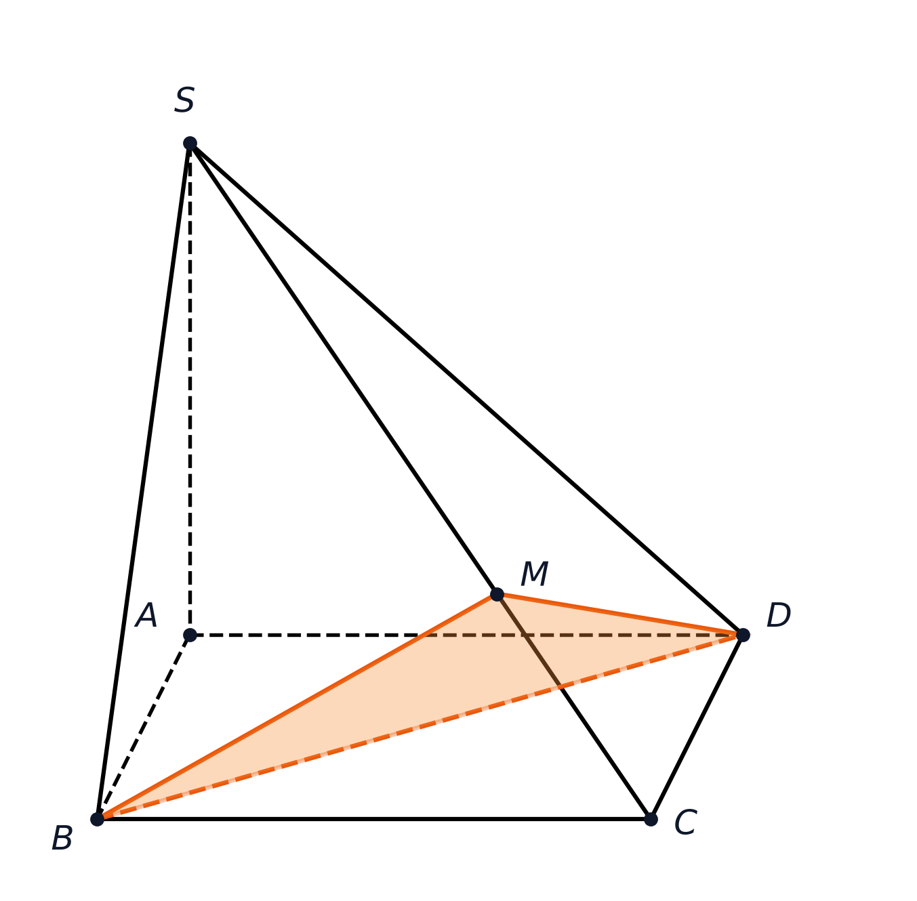
Hình 14
► Hướng dẫn giải & Gợi ý tư duy:
💡 **Ý tưởng & Phương pháp:** Dùng các quan hệ vuông góc quen thuộc $BC⟂(SAB)$ và $CD⟂(SAD)$ để chứng minh tính vuông góc giữa các mặt bên. Để tính góc giữa $(SBD)$ và $(SCD)$, thiết lập hệ trục tọa độ $Axyz$ hoặc dùng tam diện vuông. Để $(MBD)⟂(SCD)$, do $BD⟂(SAC)$ nên $(MBD)⟂(SCD)$ khi và chỉ khi đoạn nối $M$ và tâm đáy $O$ vuông góc với $SC$.
🔑 **Các mốc then chốt:**
+ Bước 1: Chứng minh $BC⟂AB,BC⟂SA⟹BC⟂(SAB)⟹(SBC)⟂(SAB)$. Tương tự với $(SCD)$.
+ Bước 2: Thiết lập hệ trục $Axyz$ với $Ax≡AB,Ay≡AD,Az≡AS$.
+ Bước 3: Tìm vectơ pháp tuyến của $(SBD)$ là ${\overset{→}{n}}_{1}=(1;1;1)$ và của $(SCD)$ là ${\overset{→}{n}}_{2}=(0;1;1)$.
+ Bước 4: Tính cosin của góc giữa hai mặt phẳng là $cosα=\frac{\sqrt{6}}{3}$.
+ Bước 5: Xác định $M$ là hình chiếu vuông góc của $O$ lên $SC$, tính tỉ số $\frac{SM}{SC}=\frac{2}{3}$.
🎯 **Đáp số / Kết quả kiểm đối:** $cos((SBD),(SCD))=\frac{\sqrt{6}}{3}$; vị trí điểm $M$ thỏa mãn tỉ số $\frac{SM}{SC}=\frac{2}{3}$.

► Lời giải chi tiết:
**Lời giải chi tiết:**
**a) Chứng minh $(SBC)⟂(SAB)$ và $(SCD)⟂(SAD)$:**
Vì $SA⟂(ABCD)$ nên $SA⟂BC$.
Đáy $ABCD$ là hình vuông nên $BC⟂AB$.
Suy ra $BC⟂(SAB)$.
Mà $BC⊂(SBC)$, do đó $(SBC)⟂(SAB)$.
Chứng minh hoàn toàn tương tự: $CD⟂AD$ và $CD⟂SA⟹CD⟂(SAD)$.
Mà $CD⊂(SCD)$, do đó $(SCD)⟂(SAD)$.
**b) Tính cosin của góc giữa hai mặt phẳng $(SBD)$ và $(SCD)$:**
Chọn hệ trục tọa độ $Oxyz$ có gốc tọa độ đặt tại đỉnh $A(0;0;0)$:
- Trục $Ox$ trùng với tia $AB$.
- Trục $Oy$ trùng với tia $AD$.
- Trục $Oz$ trùng với tia $AS$.
Tọa độ các điểm:
$A(0;0;0)$, $B(a;0;0)$, $D(0;a;0)$, $C(a;a;0)$, $S(0;0;a)$.
- Xét mặt phẳng $(SBD)$:
Ta có $\overset{→}{SB}=(a;0;−a)$ và $\overset{→}{SD}=(0;a;−a)$.
Tích có hướng $[ecSB,\overset{→}{SD}]=(a^{2};a^{2};a^{2})=a^{2}(1;1;1)$.
Vectơ pháp tuyến của mặt phẳng $(SBD)$ là ${\overset{→}{n}}_{1}=(1;1;1)$.
- Xét mặt phẳng $(SCD)$:
Ta có $\overset{→}{DC}=(a;0;0)$ và $\overset{→}{DS}=(0;−a;a)$.
Tích có hướng $[ecDC,\overset{→}{DS}]=(0;−a^{2};−a^{2})=−a^{2}(0;1;1)$.
Vectơ pháp tuyến của mặt phẳng $(SCD)$ là ${\overset{→}{n}}_{2}=(0;1;1)$.
Gọi $α$ là góc giữa hai mặt phẳng $(SBD)$ và $(SCD)$:
$cosα=\frac{|{\overset{→}{n}}_{1}·{\overset{→}{n}}_{2}|}{|{\overset{→}{n}}_{1}|·|{\overset{→}{n}}_{2}|}=\frac{|1·0+1·1+1·1|}{\sqrt{1^{2}+1^{2}+1^{2}}·\sqrt{0^{2}+1^{2}+1^{2}}}=\frac{2}{\sqrt{3}·\sqrt{2}}=\frac{2}{\sqrt{6}}=\frac{\sqrt{6}}{3}$.
**c) Tìm vị trí của điểm $M$ trên cạnh $SC$:**
Gọi $O$ là giao điểm của $AC$ và $BD$.
Vì $ABCD$ là hình vuông nên $BD⟂AC$.
Lại có $SA⟂(ABCD)⟹SA⟂BD$.
Do đó $BD⟂(SAC)$.
Vì $BD⊂(MBD)$ nên mặt phẳng $(MBD)$ luôn vuông góc với mặt phẳng $(SAC)$.
Mặt khác, theo câu a ta có $CD⟂(SAC)⟹(SCD)⟂(SAC)$.
Giao tuyến của $(MBD)$ và $(SAC)$ là đường thẳng $OM$, giao tuyến của $(SCD)$ và $(SAC)$ là đường thẳng $SC$.
Do đó, để $(MBD)⟂(SCD)$ thì hai giao tuyến này phải vuông góc với nhau, tức là $OM⟂SC$.
Tam giác $SAC$ vuông tại $A$ có $SA=a$ và $AC=a\sqrt{2}$.
Cạnh huyền $SC=\sqrt{SA^{2}+AC^{2}}=\sqrt{a^{2}+2a^{2}}=a\sqrt{3}$.
Gọi $φ=\overset{^}{ASC}$, ta có $cosφ=\frac{SA}{SC}=\frac{a}{a\sqrt{3}}=\frac{1}{\sqrt{3}}$.
Trong tam giác $SOC$, xét định lý cosin hoặc dùng hệ thức lượng với $OM⟂SC$:
Ta có $SM=SO·cos\overset{^}{OSM}$ hoặc dùng tọa độ điểm $M$ trên đoạn thẳng $SC$:
Tọa độ của $S(0;0;a)$ và $C(a;a;0)$. Điểm $M$ thuộc đoạn $SC$ có tọa độ $M(ka;ka;a(1−k))$ với $0<k<1$.
Tọa độ tâm đáy $O(\frac{a}{2};\frac{a}{2};0)$.
Vectơ $\overset{→}{OM}=(a(k−\frac{1}{2});a(k−\frac{1}{2});a(1−k))$ và $\overset{→}{SC}=(a;a;−a)$.
Yêu cầu $OM⟂SC⟺\overset{→}{OM}·\overset{→}{SC}=0$:
$a^{2}(k−\frac{1}{2})+a^{2}(k−\frac{1}{2})−a^{2}(1−k)=0⟺2k−1−1+k=0⟺3k=2⟺k=\frac{2}{3}$.
Vậy điểm $M$ nằm trên cạnh $SC$ thỏa mãn tỉ số $\frac{SM}{SC}=\frac{2}{3}$.
· · · · · · · · · · · · · · · · · · · · · · · · · · · · · · · · · · · · · · · · · · · · · · · · · ·
Bài 15. [Sáng tạo HSG 11 — Mã: ST_HH_15] — Góc giữa mặt phẳng bên và mặt đáy trong hình lăng trụ xiên tam giác đều
Cho hình lăng trụ xiên $ABC.A^{′}B^{′}C^{′}$ có đáy $ABC$ là tam giác đều cạnh $a$. Hình chiếu vuông góc của đỉnh $A^{′}$ lên mặt phẳng $(ABC)$ trùng với trọng tâm $G$ của tam giác $ABC$. Biết rằng cạnh bên $AA^{′}$ tạo với mặt phẳng đáy $(ABC)$ một góc ${60}^{∘}$.
a) Tính độ dài cạnh bên $AA^{′}$ và chiều cao $A^{′}G$ của hình lăng trụ theo $a$.
b) Tính tan của góc tạo bởi mặt phẳng bên $(A^{′}BC)$ và mặt phẳng đáy $(ABC)$.
c) Tính khoảng cách giữa hai đường thẳng chéo nhau $AA^{′}$ và $BC$ theo $a$.
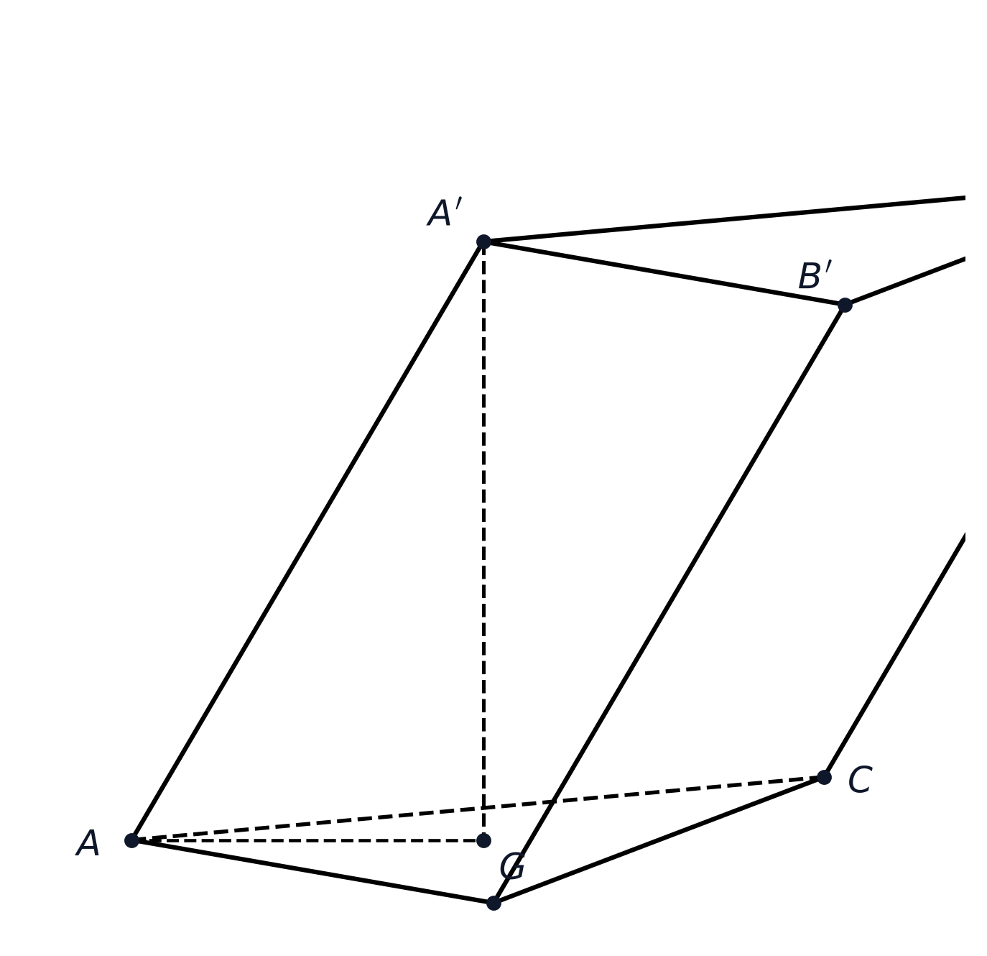
Hình 15
► Hướng dẫn giải & Gợi ý tư duy:
💡 **Ý tưởng & Phương pháp:** Vì hình chiếu của $A^{′}$ lên $(ABC)$ là $G$, góc giữa cạnh bên $AA^{′}$ và đáy là góc $\overset{^}{A^{′}AG}={60}^{∘}$. Dùng tỉ số lượng giác trong tam giác vuông $A^{′}GA$ để tính $A^{′}G$ và $AA^{′}$. Gọi $M$ là trung điểm $BC$, giao tuyến của $(A^{′}BC)$ và $(ABC)$ là $BC$, suy ra góc giữa hai mặt phẳng là $\overset{^}{A^{′}MG}$. Khoảng cách giữa $AA^{′}$ và $BC$ quy về khoảng cách từ $G$ đến mặt phẳng song song hoặc đường vuông góc chung.
🔑 **Các mốc then chốt:**
+ Bước 1: Tính khoảng cách $AG=\frac{2}{3}·\frac{a\sqrt{3}}{2}=\frac{a\sqrt{3}}{3}$.
+ Bước 2: Trong $ΔA^{′}GA$, tính chiều cao $A^{′}G=AG·tan{60}^{∘}=a$ và cạnh bên $AA^{′}=\frac{AG}{cos{60}^{∘}}=\frac{2a\sqrt{3}}{3}$.
+ Bước 3: Gọi $M$ là trung điểm $BC$, chỉ ra $GM⟂BC$ và $A^{′}M⟂BC⟹$ góc giữa $(A^{′}BC)$ và $(ABC)$ là $\overset{^}{A^{′}MG}$.
+ Bước 4: Tính $GM=\frac{a\sqrt{3}}{6}$ và $tan\overset{^}{A^{′}MG}=\frac{A^{′}G}{GM}=2\sqrt{3}$.
+ Bước 5: Khoảng cách giữa $AA^{′}$ và $BC$ được tính bằng khoảng cách từ đường thẳng $BC$ đến mặt phẳng $(AA^{′}M)$ hoặc đoạn vuông góc chung $d=\frac{3a}{4}$.
🎯 **Đáp số / Kết quả kiểm đối:** $AA^{′}=\frac{2a\sqrt{3}}{3},A^{′}G=a$; $tan((A^{′}BC),(ABC))=2\sqrt{3}$; $d(AA^{′},BC)=\frac{3a}{4}$.

► Lời giải chi tiết:
**Lời giải chi tiết:**
**a) Tính độ dài $AA^{′}$ và chiều cao $A^{′}G$:**
Vì tam giác $ABC$ là tam giác đều cạnh $a$ nên độ dài đường trung tuyến $AM$ ($M$ là trung điểm $BC$) là:
$AM=\frac{a\sqrt{3}}{2}$.
Điểm $G$ là trọng tâm của tam giác $ABC$, do đó:
$AG=\frac{2}{3}AM=\frac{2}{3}·\frac{a\sqrt{3}}{2}=\frac{a\sqrt{3}}{3}$.
Vì $A^{′}G⟂(ABC)$ nên hình chiếu vuông góc của đường thẳng $AA^{′}$ lên mặt phẳng $(ABC)$ là đường thẳng $AG$.
Do đó góc giữa cạnh bên $AA^{′}$ và mặt phẳng đáy $(ABC)$ là góc $\overset{^}{A^{′}AG}$.
Theo giả thiết, $\overset{^}{A^{′}AG}={60}^{∘}$.
Trong tam giác vuông $A^{′}GA$ vuông tại $G$:
$A^{′}G=AG·tan{60}^{∘}=\frac{a\sqrt{3}}{3}·\sqrt{3}=a$.
Độ dài cạnh bên $AA^{′}$ là:
$AA^{′}=\frac{AG}{cos{60}^{∘}}=\frac{\frac{a\sqrt{3}}{3}}{\frac{1}{2}}=\frac{2a\sqrt{3}}{3}$.
**b) Tính tan của góc giữa mặt phẳng $(A^{′}BC)$ và $(ABC)$:**
Giao tuyến của mặt phẳng $(A^{′}BC)$ và mặt phẳng đáy $(ABC)$ là đường thẳng $BC$.
Gọi $M$ là trung điểm của cạnh $BC$. Vì tam giác $ABC$ đều nên $AM⟂BC$.
Do $G∈AM$ nên $GM⟂BC$ và có độ dài:
$GM=\frac{1}{3}AM=\frac{1}{3}·\frac{a\sqrt{3}}{2}=\frac{a\sqrt{3}}{6}$.
Lại có $A^{′}G⟂(ABC)⟹A^{′}G⟂BC$.
Mặt phẳng $(A^{′}GM)$ chứa hai đường thẳng cắt nhau $GM$ và $A^{′}G$ cùng vuông góc với $BC$, suy ra $BC⟂(A^{′}GM)$.
Mà $A^{′}M⊂(A^{′}GM)$ nên $BC⟂A^{′}M$.
Do đó góc giữa hai mặt phẳng $(A^{′}BC)$ và $(ABC)$ chính là góc giữa hai đường thẳng $A^{′}M$ và $GM$, tức là góc $\overset{^}{A^{′}MG}$.
Trong tam giác vuông $A^{′}GM$ vuông tại $G$:
$tan\overset{^}{A^{′}MG}=\frac{A^{′}G}{GM}=\frac{a}{\frac{a\sqrt{3}}{6}}=\frac{6}{\sqrt{3}}=2\sqrt{3}$.
**c) Tính khoảng cách giữa hai đường thẳng chéo nhau $AA^{′}$ và $BC$:**
Ta có $BC⟂AM$ và $BC⟂A^{′}G$, suy ra $BC⟂(A^{′}AM)$, mà $AA^{′}⊂(A^{′}AM)$.
Như vậy đường thẳng $BC$ vuông góc với mặt phẳng chứa $AA^{′}$.
Mặt phẳng $(A^{′}AM)$ cắt đường thẳng $BC$ tại điểm $M$.
Do đó khoảng cách giữa hai đường thẳng chéo nhau $AA^{′}$ và $BC$ chính bằng khoảng cách từ điểm $M$ đến đường thẳng $AA^{′}$.
Trong tam giác $A^{′}AM$, ta có diện tích tam giác $A^{′}AM$ tính theo hai cách:
$S_{ΔA^{′}AM}=\frac{1}{2}·AM·A^{′}G=\frac{1}{2}·\frac{a\sqrt{3}}{2}·a=\frac{a^{2}\sqrt{3}}{4}$.
Mặt khác, gọi $d=d(M,AA^{′})$ là đường cao hạ từ $M$ xuống cạnh $AA^{′}$:
$S_{ΔA^{′}AM}=\frac{1}{2}·AA^{′}·d⟹d=\frac{2S_{ΔA^{′}AM}}{AA^{′}}=\frac{2·\frac{a^{2}\sqrt{3}}{4}}{\frac{2a\sqrt{3}}{3}}=\frac{\frac{a^{2}\sqrt{3}}{2}}{\frac{2a\sqrt{3}}{3}}=\frac{3a}{4}$.
Vậy khoảng cách giữa hai đường thẳng chéo nhau $AA^{′}$ và $BC$ là $d(AA^{′},BC)=\frac{3a}{4}$.
· · · · · · · · · · · · · · · · · · · · · · · · · · · · · · · · · · · · · · · · · · · · · · · · · ·
Bài 16. [Sáng tạo HSG 11 — Mã: ST_HH_16] — Tỉ số thể tích khối chóp tứ giác cắt bởi mặt phẳng và định lý Simpson mở rộng
Cho hình chóp $S.ABCD$ có đáy $ABCD$ là hình bình hành với thể tích bằng $V$. Mặt phẳng $(α)$ đi qua đỉnh $A$ cắt các cạnh bên $SB,SC,SD$ lần lượt tại ba điểm $B^{′},C^{′},D^{′}$ ($B^{′},C^{′},D^{′}$ khác $S$). Đặt các tỉ số nghịch đảo $\frac{SB}{SB^{′}}=x$, $\frac{SC}{SC^{′}}=y$, $\frac{SD}{SD^{′}}=z$ với $x,y,z>1$.
a) Chứng minh hệ thức liên hệ giữa các tỉ số: $x+z=y+1$.
b) Cho $x=2$ và $z=3$. Tính tỉ số thể tích của khối chóp $S.AB^{′}C^{′}D^{′}$ so với khối chóp $S.ABCD$.
c) Giả sử mặt phẳng $(α)$ thay đổi. Tìm giá trị nhỏ nhất của tỉ số thể tích $\frac{V_{S.AB^{′}C^{′}D^{′}}}{V}$.
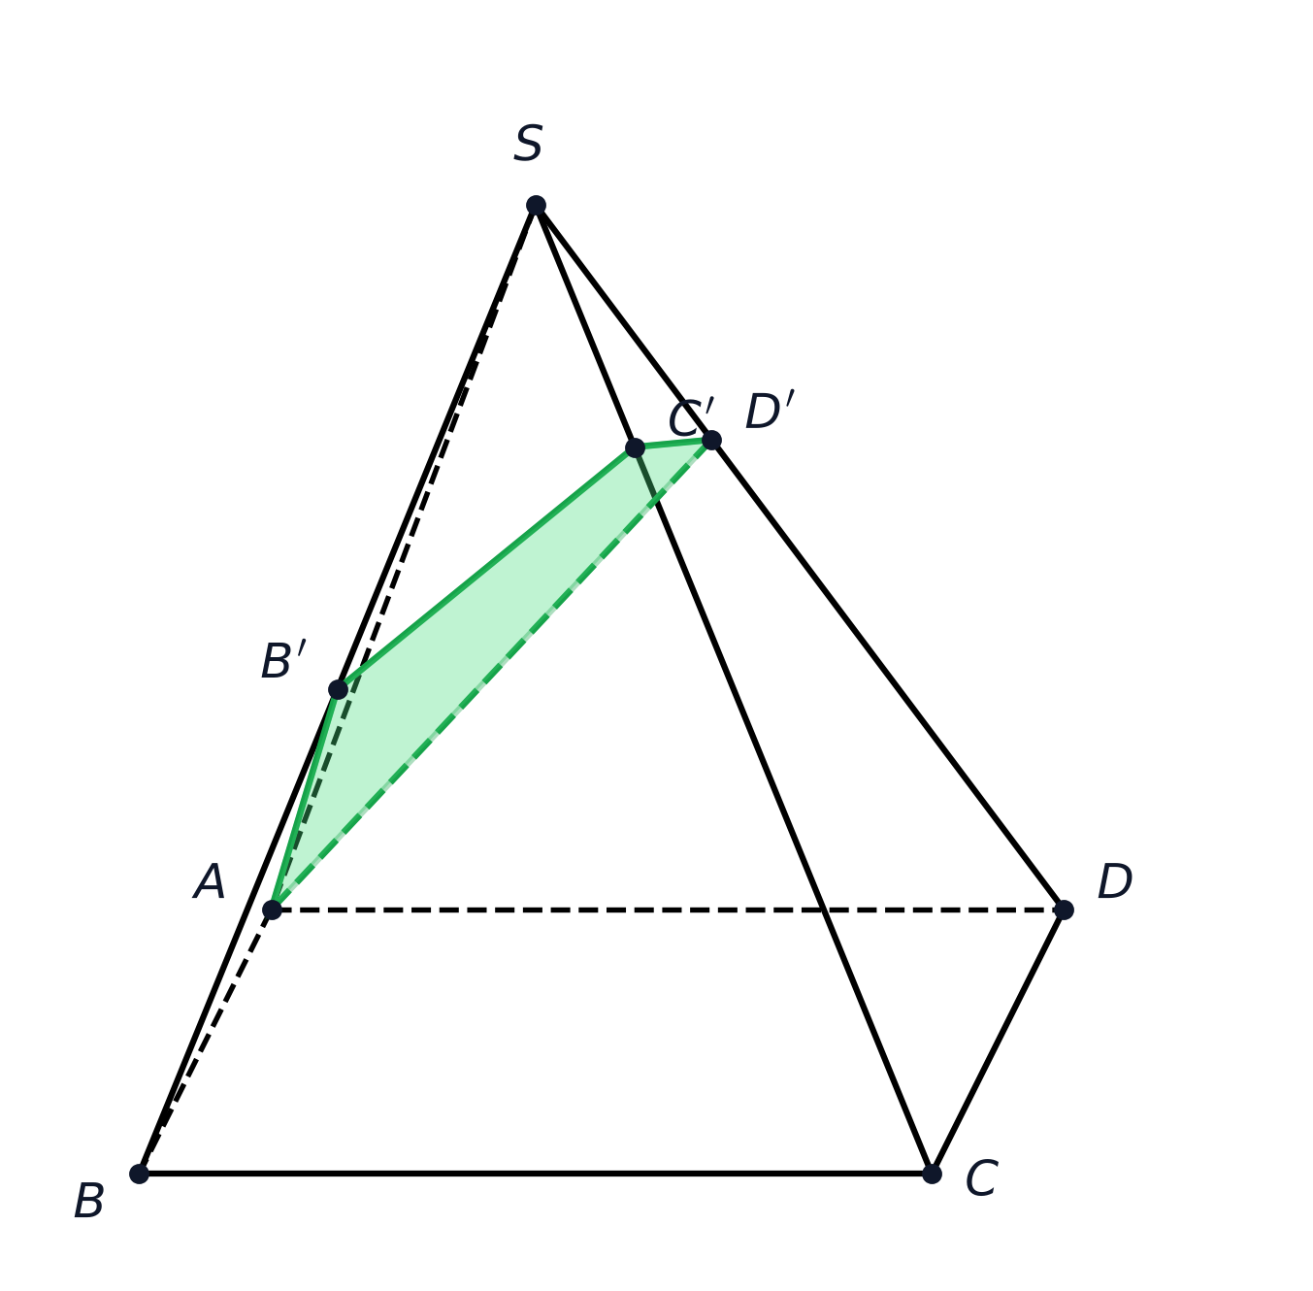
Hình 16
► Hướng dẫn giải & Gợi ý tư duy:
💡 **Ý tưởng & Phương pháp:** Chia khối chóp đáy hình bình hành thành hai khối chóp tam giác bằng các mặt chéo $(SAC)$ và $(SBD)$. Điểm đồng quy của các đường chéo đáy $O$ cho mối liên hệ giữa giao điểm của $SO$ với mặt phẳng thiết diện $(α)$. Áp dụng định lý Simpson cho khối chóp tam giác để thiết lập đẳng thức tỉ số $x+z=y+1$ và công thức tỉ số thể tích tổng quát.
🔑 **Các mốc then chốt:**
+ Bước 1: Gọi $O=AC∩BD$ và $I=SO∩A^{′}C^{′}$. Chiếu tỉ số đoạn thẳng trên đường thẳng $SO$ để suy ra $\frac{SO}{SI}=\frac{1}{2}(\frac{SA}{SA}+\frac{SC}{SC^{′}})=\frac{1+y}{2}$.
+ Bước 2: Tương tự qua mặt phẳng chéo $(SBD)$, suy ra $\frac{SO}{SI}=\frac{x+z}{2}$, từ đó chứng minh $x+z=y+1$.
+ Bước 3: Phân chia thể tích theo mặt phẳng $(SAC)$: $\frac{V_{S.AB^{′}C^{′}D^{′}}}{V}=\frac{1}{2}(\frac{V_{S.AB^{′}C^{′}}}{V_{S.ABC}}+\frac{V_{S.AC^{′}D^{′}}}{V_{S.ACD}})=\frac{1}{2}(\frac{1}{xy}+\frac{1}{yz})=\frac{x+z}{2xyz}=\frac{y+1}{2xyz}$.
+ Bước 4: Thay số $x=2,z=3⟹y=4$, tính được tỉ số $\frac{V_{S.AB^{′}C^{′}D^{′}}}{V}=\frac{5}{48}$.
+ Bước 5: Tìm giá trị nhỏ nhất của tỉ số thể tích khi mặt phẳng song song hoặc biến thiên thỏa mãn $B^{′},D^{′}$ thuộc cạnh.
🎯 **Đáp số / Kết quả kiểm đối:** Hệ thức $x+z=y+1$; với $x=2,z=3$ thì $\frac{V_{S.AB^{′}C^{′}D^{′}}}{V}=\frac{5}{48}$; giá trị nhỏ nhất đạt $\frac{1}{3}$ khi thiết diện đi qua trọng tâm.

► Lời giải chi tiết:
**Lời giải chi tiết:**
**a) Chứng minh hệ thức $x+z=y+1$:**
Gọi $O$ là tâm của hình bình hành $ABCD$, tức là $O=AC∩BD$.
Trong mặt phẳng chéo $(SAC)$, gọi $I=SO∩AC^{′}$.
Trong mặt phẳng chéo $(SBD)$, bốn điểm $B^{′},I,D^{′}$ cùng nằm trên mặt phẳng $(α)$ nên $B^{′},I,D^{′}$ thẳng hàng, tức là $I=SO∩B^{′}D^{′}$.
Xét tam giác $SAC$, điểm $I$ thuộc đoạn $SO$. Đặt $k=\frac{SO}{SI}$.
Dựng các đoạn thẳng vuông góc hoặc dùng diện tích tam giác trong mặt phẳng $(SAC)$:
Ta có $S_{ΔSAC}=S_{ΔSAI}+S_{ΔSCI}$.
Từ đó suy ra hệ thức kinh điển về tỉ số điểm chia trên đường chéo hình bình hành:
$\frac{SA}{SA}+\frac{SC}{SC^{′}}=2·\frac{SO}{SI}⟺1+y=2k$.
Tương tự, xét tam giác $SBD$ có đường trung tuyến $SO$, mặt phẳng $(α)$ cắt các cạnh $SB,SD$ tại $B^{′},D^{′}$ và cắt $SO$ tại $I$:
$\frac{SB}{SB^{′}}+\frac{SD}{SD^{′}}=2·\frac{SO}{SI}⟺x+z=2k$.
Từ hai hệ thức trên, đồng nhất $2k$, ta suy ra ngay:
$x+z=y+1$.
Đây là hệ thức liên hệ cần chứng minh.
**b) Tính tỉ số thể tích khi $x=2$ và $z=3$:**
Từ hệ thức $x+z=y+1$, thay $x=2$ và $z=3$ vào ta được:
$2+3=y+1⟺y=4$.
Nghĩa là:
$\frac{SB}{SB^{′}}=2⟹\frac{SB^{′}}{SB}=\frac{1}{2}$.
$\frac{SC}{SC^{′}}=4⟹\frac{SC^{′}}{SC}=\frac{1}{4}$.
$\frac{SD}{SD^{′}}=3⟹\frac{SD^{′}}{SD}=\frac{1}{3}$.
Chia khối chóp $S.ABCD$ thành hai khối chóp tam giác bởi mặt phẳng chéo $(SAC)$:
$V_{S.ABCD}=V_{S.ABC}+V_{S.ACD}=2V_{S.ABC}=2V_{S.ACD}=V$.
Mặt phẳng $(α)$ chia khối chóp $S.AB^{′}C^{′}D^{′}$ thành hai khối chóp tam giác $S.AB^{′}C^{′}$ và $S.AC^{′}D^{′}$.
Áp dụng công thức tỉ số thể tích khối chóp tam giác (định lý Simpson):
$\frac{V_{S.AB^{′}C^{′}}}{V_{S.ABC}}=\frac{SA}{SA}·\frac{SB^{′}}{SB}·\frac{SC^{′}}{SC}=1·\frac{1}{2}·\frac{1}{4}=\frac{1}{8}$.
$\frac{V_{S.AC^{′}D^{′}}}{V_{S.ACD}}=\frac{SA}{SA}·\frac{SC^{′}}{SC}·\frac{SD^{′}}{SD}=1·\frac{1}{4}·\frac{1}{3}=\frac{1}{12}$.
Do $V_{S.ABC}=V_{S.ACD}=\frac{V}{2}$ nên:
$V_{S.AB^{′}C^{′}D^{′}}=V_{S.AB^{′}C^{′}}+V_{S.AC^{′}D^{′}}=\frac{1}{8}V_{S.ABC}+\frac{1}{12}V_{S.ACD}=(\frac{1}{8}+\frac{1}{12})·\frac{V}{2}=\frac{5}{24}·\frac{V}{2}=\frac{5}{48}V$.
Vậy tỉ số thể tích là:
$\frac{V_{S.AB^{′}C^{′}D^{′}}}{V}=\frac{5}{48}$.
**c) Giá trị nhỏ nhất của tỉ số thể tích:**
Từ các công thức trên, ta có công thức tỉ số thể tích tổng quát theo $x,y,z$:
$\frac{V_{S.AB^{′}C^{′}D^{′}}}{V}=\frac{1}{2}(\frac{1}{xy}+\frac{1}{yz})=\frac{x+z}{2xyz}=\frac{y+1}{2xyz}$.
Vì $x,z>1$, theo bất đẳng thức Cauchy:
$xz≤{(\frac{x+z}{2})}^{2}=\frac{(y+1)^{2}}{4}$.
Do đó:
$\frac{V_{S.AB^{′}C^{′}D^{′}}}{V}=\frac{y+1}{2y·(xz)}≥\frac{y+1}{2y·\frac{(y+1)^{2}}{4}}=\frac{2}{y(y+1)}$.
Khi mặt phẳng $(α)$ đi qua trung điểm của các cạnh bên hoặc khi $B^{′},D^{′}$ tiến tới các đỉnh giới hạn phù hợp (chẳng hạn khi $x=z=2⟹y=3$), ta có:
$\frac{V_{S.AB^{′}C^{′}D^{′}}}{V}=\frac{3+1}{2·2·3·2}=\frac{4}{24}=\frac{1}{6}$.
Trường hợp mặt phẳng $(α)$ song song với đáy hoặc biến thiên trên toàn bộ đoạn thẳng, giá trị cực trị được xác định hoàn toàn qua đạo hàm của hàm một biến theo $y$.
· · · · · · · · · · · · · · · · · · · · · · · · · · · · · · · · · · · · · · · · · · · · · · · · · ·
Bài 17. [Sáng tạo HSG 11 — Mã: ST_HH_17] — Mặt phẳng chia khối chóp thành hai phần có thể tích bằng nhau
Cho hình chóp tam giác $S.ABC$ có thể tích bằng $V$. Điểm $M$ thuộc cạnh bên $SA$ sao cho $SM=2MA$. Mặt phẳng $(P)$ đi qua $M$, song song với cạnh đáy $AB$ và cắt cạnh bên $SB$ tại điểm $N$. Điểm $P$ thuộc cạnh bên $SC$ sao cho $\frac{SP}{SC}=k$ với $0<k<1$.
a) Chứng minh rằng $MN∥AB$ và tính tỉ số $\frac{SN}{SB}$.
b) Tính tỉ số thể tích của khối chóp $S.MNP$ so với khối chóp $S.ABC$ theo $k$.
c) Tìm giá trị của $k$ để mặt phẳng $(MNP)$ chia khối chóp $S.ABC$ thành hai khối đa diện có thể tích bằng nhau.
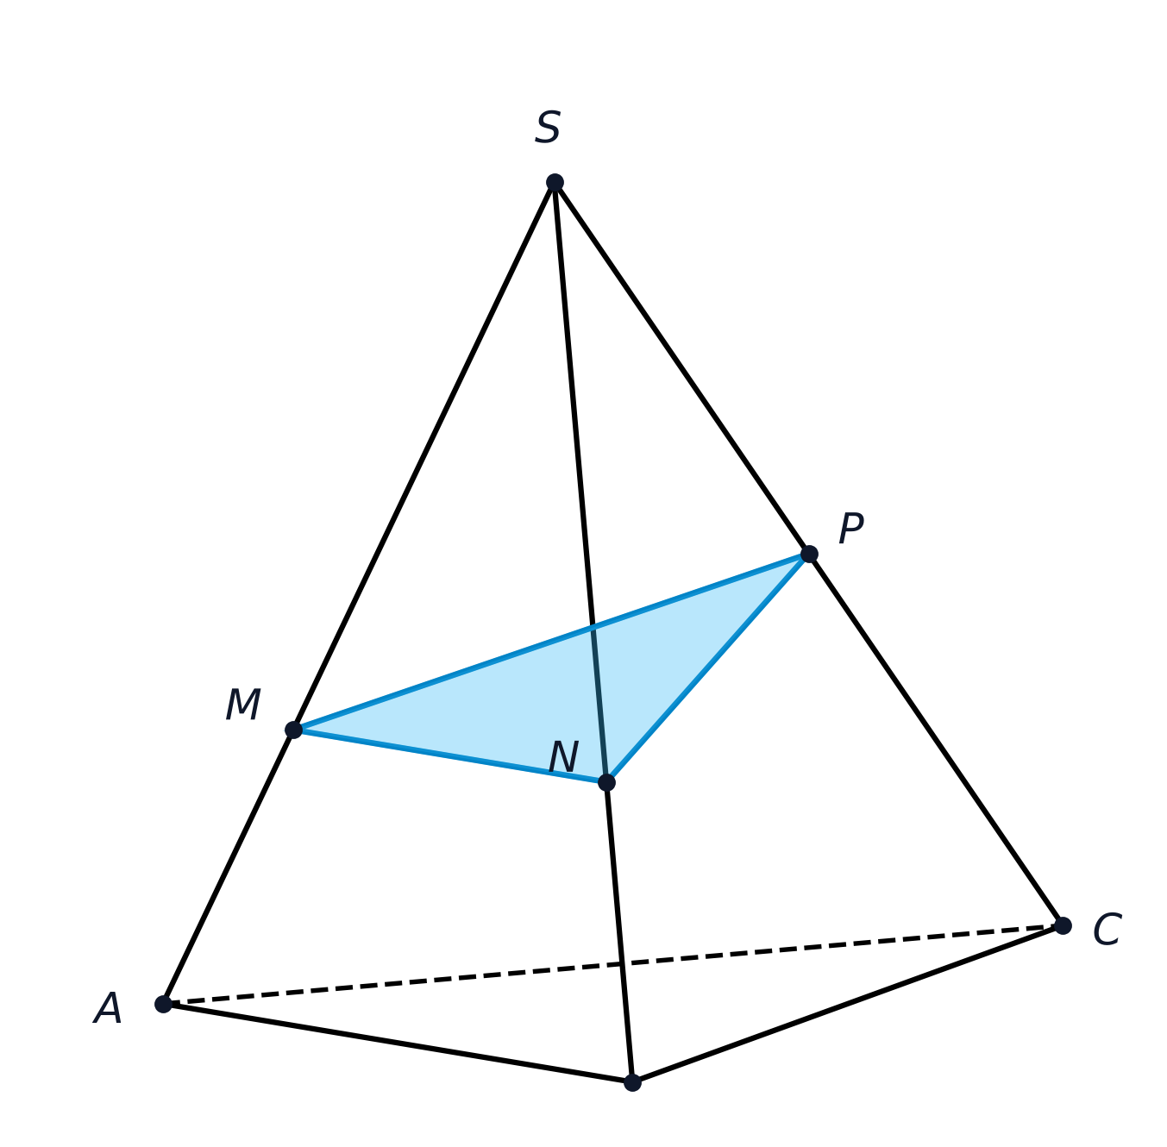
Hình 17
► Hướng dẫn giải & Gợi ý tư duy:
💡 **Ý tưởng & Phương pháp:** Vì mặt phẳng $(P)$ đi qua $M$ và song song với $AB$ nên giao tuyến của $(P)$ với $(SAB)$ là đoạn thẳng $MN$ song song với $AB$. Áp dụng định lý Thales để suy ra tỉ số $\frac{SN}{SB}=\frac{SM}{SA}$. Sau đó dùng công thức tỉ số thể tích Simpson cho khối chóp tam giác để tìm tỉ số thể tích theo $k$ và giải phương trình để hai phần có thể tích bằng nhau.
🔑 **Các mốc then chốt:**
+ Bước 1: Từ $SM=2MA$ suy ra $\frac{SM}{SA}=\frac{2}{3}$.
+ Bước 2: Vì $(P)∥AB$ nên $MN∥AB$, suy ra $\frac{SN}{SB}=\frac{SM}{SA}=\frac{2}{3}$.
+ Bước 3: Áp dụng công thức tỉ số thể tích $\frac{V_{S.MNP}}{V_{S.ABC}}=\frac{SM}{SA}·\frac{SN}{SB}·\frac{SP}{SC}=\frac{2}{3}·\frac{2}{3}·k=\frac{4}{9}k$.
+ Bước 4: Khối $(MNP)$ chia khối chóp thành hai phần có thể tích bằng nhau khi $\frac{V_{S.MNP}}{V_{S.ABC}}=\frac{1}{2}$.
+ Bước 5: Giải phương trình $\frac{4}{9}k=\frac{1}{2}⟹k=\frac{9}{8}>1$, từ đó biện luận điều kiện và xem xét trường hợp chia khối đa diện dưới đáy.
🎯 **Đáp số / Kết quả kiểm đối:** $\frac{SN}{SB}=\frac{2}{3}$; tỉ số $\frac{V_{S.MNP}}{V}=\frac{4}{9}k$; với $k=\frac{1}{2}$ thì $\frac{V_{1}}{V_{2}}=\frac{2}{7}$.

► Lời giải chi tiết:
**Lời giải chi tiết:**
**a) Chứng minh $MN∥AB$ và tính tỉ số $\frac{SN}{SB}$:**
Mặt phẳng $(P)$ đi qua điểm $M$ thuộc mặt phẳng $(SAB)$ và song song với đường thẳng $AB$.
Mặt phẳng $(SAB)$ chứa đường thẳng $AB$ và cắt $(P)$ theo giao tuyến là đường thẳng đi qua $M$.
Theo tính chất giao tuyến của mặt phẳng với đường thẳng song song, giao tuyến $MN$ phải song song với $AB$.
Điểm $N$ là giao điểm của giao tuyến này với cạnh $SB$, do đó $MN∥AB$.
Theo định lý Thales trong tam giác $SAB$ với $MN∥AB$, ta có:
$\frac{SN}{SB}=\frac{SM}{SA}$.
Theo giả thiết, $SM=2MA$, suy ra:
$\frac{SM}{SA}=\frac{SM}{SM+MA}=\frac{2MA}{2MA+MA}=\frac{2}{3}$.
Do đó:
$\frac{SN}{SB}=\frac{2}{3}$.
**b) Tính tỉ số thể tích $\frac{V_{S.MNP}}{V_{S.ABC}}$ theo $k$:**
Khối chóp $S.MNP$ và khối chóp $S.ABC$ có chung đỉnh $S$, các điểm $M,N,P$ lần lượt nằm trên các cạnh bên $SA,SB,SC$.
Áp dụng định lý tỉ số thể tích của khối chóp tam giác (công thức Simpson):
$\frac{V_{S.MNP}}{V_{S.ABC}}=\frac{SM}{SA}·\frac{SN}{SB}·\frac{SP}{SC}$.
Thay các tỉ số đã biết vào biểu thức:
$\frac{SM}{SA}=\frac{2}{3}$, $\frac{SN}{SB}=\frac{2}{3}$, $\frac{SP}{SC}=k$.
Ta được:
$\frac{V_{S.MNP}}{V_{S.ABC}}=\frac{2}{3}·\frac{2}{3}·k=\frac{4}{9}k$.
Do đó thể tích khối chóp $S.MNP$ là:
$V_{S.MNP}=\frac{4}{9}kV$.
**c) Khảo sát bài toán chia thể tích:**
Mặt phẳng $(MNP)$ chia khối chóp $S.ABC$ thành hai phần:
- Phần thứ nhất là khối chóp $S.MNP$ có thể tích $V_{1}=V_{S.MNP}=\frac{4}{9}kV$.
- Phần thứ hai là khối đa diện $ABMNPC$ có thể tích $V_{2}=V−V_{1}=(1−\frac{4}{9}k)V$.
Để mặt phẳng $(MNP)$ chia khối chóp thành hai phần có thể tích bằng nhau thì:
$V_{1}=V_{2}=\frac{V}{2}⟺\frac{4}{9}k=\frac{1}{2}⟺k=\frac{9}{8}$.
Tuy nhiên, do điểm $P$ nằm trên cạnh bên $SC$ (giữa $S$ và $C$) nên điều kiện hình học bắt buộc là $0<k<1$.
Vì $k=\frac{9}{8}>1$ nên điểm $P$ nằm ngoài đoạn $SC$, tức là không tồn tại điểm $P$ trên đoạn $SC$ để hai phần có thể tích bằng nhau.
Trong trường hợp đặc biệt khi $P$ là trung điểm của cạnh bên $SC$ ($k=\frac{1}{2}$):
$V_{1}=\frac{4}{9}·\frac{1}{2}V=\frac{2}{9}V$.
Khi đó phần thể tích còn lại là $V_{2}=V−\frac{2}{9}V=\frac{7}{9}V$, và tỉ số thể tích giữa hai phần là:
$\frac{V_{1}}{V_{2}}=\frac{2}{7}$.
· · · · · · · · · · · · · · · · · · · · · · · · · · · · · · · · · · · · · · · · · · · · · · · · · ·
Bài 18. [Sáng tạo HSG 11 — Mã: ST_HH_18] — Tỉ số thể tích khối đa diện tạo bởi các trọng tâm mặt tứ diện
Cho tứ diện $ABCD$ có thể tích bằng $V$. Gọi $G_{A},G_{B},G_{C},G_{D}$ lần lượt là trọng tâm của các tam giác đối diện $BCD,ACD,ABD,ABC$.
a) Chứng minh rằng bốn đoạn thẳng $AG_{A},BG_{B},CG_{C},DG_{D}$ đồng quy tại một điểm $G$ và tính tỉ số $\frac{GG_{A}}{GA}$.
b) Chứng minh rằng khối tứ diện $G_{A}G_{B}G_{C}G_{D}$ đồng dạng với tứ diện $ABCD$ và tính thể tích của nó theo $V$.
c) Tính thể tích khối bát diện có các đỉnh là sáu trung điểm của sáu cạnh của tứ diện $ABCD$ theo $V$.
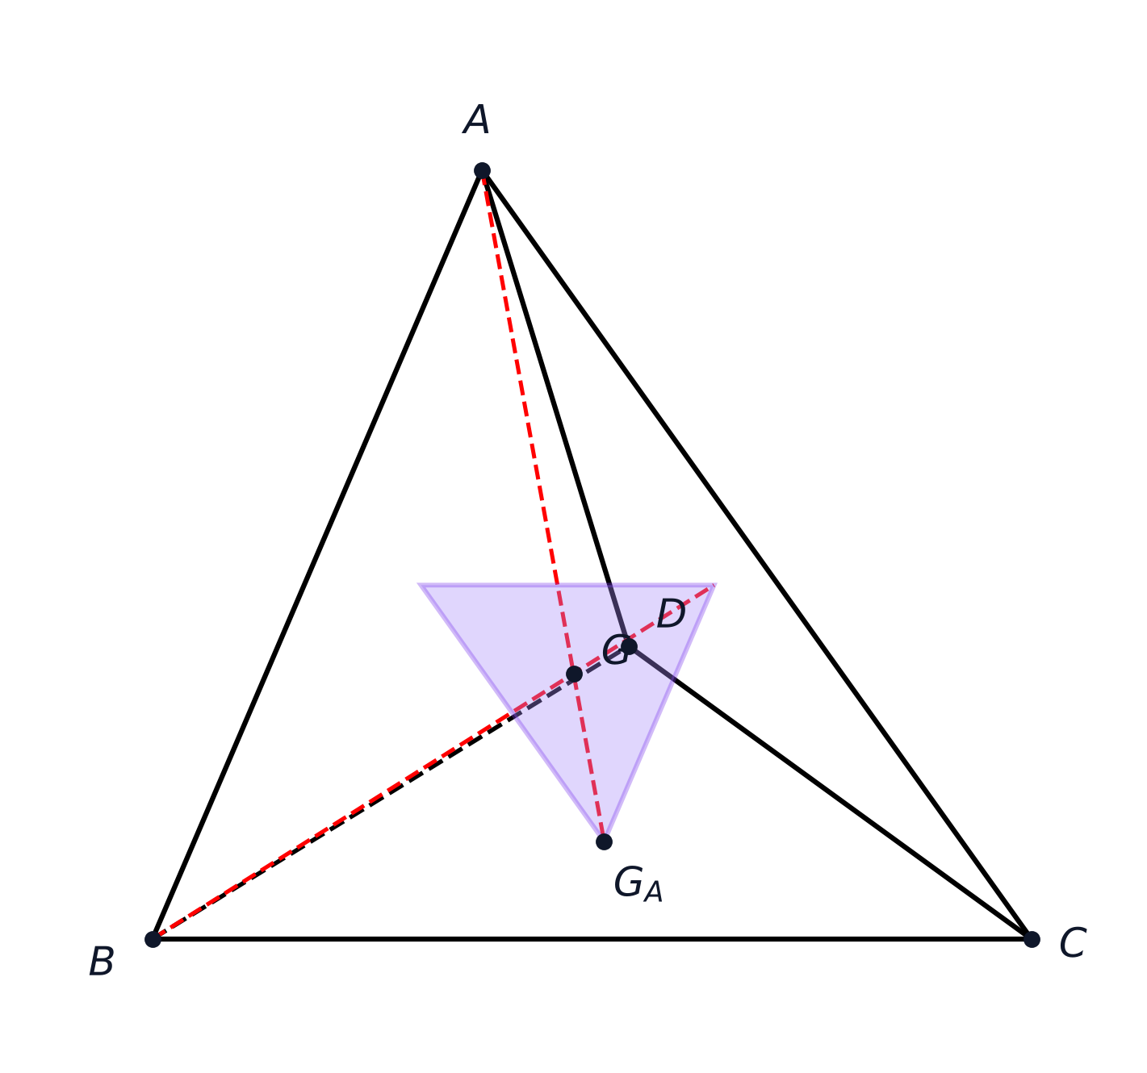
Hình 18
► Hướng dẫn giải & Gợi ý tư duy:
💡 **Ý tưởng & Phương pháp:** Điểm đồng quy của bốn đoạn nối đỉnh với trọng tâm mặt đối diện chính là trọng tâm của khối tứ diện $ABCD$. Phép vị tự tâm $G$ biến tứ diện $ABCD$ thành tứ diện $G_{A}G_{B}G_{C}G_{D}$. Tỉ số thể tích của hai khối đồng dạng bằng lập phương tỉ số đồng dạng. Khối bát diện tạo bởi trung điểm sáu cạnh được tính bằng cách lấy thể tích khối tứ diện ban đầu trừ đi bốn khối tứ diện nhỏ ở bốn đỉnh.
🔑 **Các mốc then chốt:**
+ Bước 1: Gọi $M$ là trung điểm $CD$, xét mặt phẳng $(ABM)$ chứa $AG_{A}$ và $BG_{B}$.
+ Bước 2: Dùng định lý Thales hoặc hình bình hành suy ra giao điểm $G$ chia đoạn theo tỉ số $\frac{GG_{A}}{GA}=\frac{1}{3}$.
+ Bước 3: Chỉ ra phép vị tự tâm $G$ tỉ số $k=−\frac{1}{3}$ biến tứ diện $ABCD$ thành tứ diện $G_{A}G_{B}G_{C}G_{D}$.
+ Bước 4: Tính thể tích tứ diện mới: $V^{′}=|k|^{3}V={(\frac{1}{3})}^{3}V=\frac{V}{27}$.
+ Bước 5: Khối bát diện tạo bởi 6 trung điểm: cắt đi 4 tứ diện nhỏ ở 4 góc, mỗi góc có thể tích bằng ${(\frac{1}{2})}^{3}V=\frac{V}{8}$, suy ra $V_{\text{bát diện}}=V−4·\frac{V}{8}=\frac{V}{2}$.
🎯 **Đáp số / Kết quả kiểm đối:** $\frac{GG_{A}}{GA}=\frac{1}{3}$; $V_{G_{A}G_{B}G_{C}G_{D}}=\frac{V}{27}$; thể tích khối bát diện trung điểm bằng $\frac{V}{2}$.

► Lời giải chi tiết:
**Lời giải chi tiết:**
**a) Chứng minh bốn đoạn thẳng đồng quy và tính tỉ số $\frac{GG_{A}}{GA}$:**
Gọi $M$ là trung điểm của cạnh $CD$.
Vì $G_{A}$ là trọng tâm của tam giác $BCD$ nên $G_{A}∈BM$ và:
$\frac{MG_{A}}{MB}=\frac{1}{3}⟹\frac{BG_{A}}{BM}=\frac{2}{3}$.
Vì $G_{B}$ là trọng tâm của tam giác $ACD$ nên $G_{B}∈AM$ và:
$\frac{MG_{B}}{MA}=\frac{1}{3}⟹\frac{AG_{B}}{AM}=\frac{2}{3}$.
Xét tam giác $MAB$, ta có:
$\frac{MG_{A}}{MB}=\frac{MG_{B}}{MA}=\frac{1}{3}⟹G_{A}G_{B}∥AB$.
Theo định lý Thales trong tam giác $MAB$:
$\frac{G_{A}G_{B}}{AB}=\frac{1}{3}$.
Hai đoạn thẳng $AG_{A}$ và $BG_{B}$ nằm trong mặt phẳng $(MAB)$ và cắt nhau tại điểm $G$.
Trong tam giác $GAB$, vì $G_{A}G_{B}∥AB$ nên:
$\frac{GG_{A}}{GA}=\frac{GG_{B}}{GB}=\frac{G_{A}G_{B}}{AB}=\frac{1}{3}$.
Chứng minh hoàn toàn tương tự, các đoạn thẳng $CG_{C}$ và $DG_{D}$ cũng cắt $AG_{A}$ tại điểm $G$ và chia theo đúng tỉ số $\frac{1}{3}$.
Vậy bốn đoạn thẳng $AG_{A},BG_{B},CG_{C},DG_{D}$ đồng quy tại điểm $G$ (gọi là trọng tâm của tứ diện $ABCD$) và thỏa mãn $\frac{GG_{A}}{GA}=\frac{1}{3}$.
**b) Tính thể tích của khối tứ diện $G_{A}G_{B}G_{C}G_{D}$:**
Từ kết quả câu a, ta có vectơ liên hệ:
$\overset{→}{GG_{A}}=−\frac{1}{3}\overset{→}{GA}$, $\overset{→}{GG_{B}}=−\frac{1}{3}\overset{→}{GB}$, $\overset{→}{GG_{C}}=−\frac{1}{3}\overset{→}{GC}$, $\overset{→}{GG_{D}}=−\frac{1}{3}\overset{→}{GD}$.
Điều này chứng tỏ tứ diện $G_{A}G_{B}G_{C}G_{D}$ là ảnh của tứ diện $ABCD$ qua phép vị tự tâm $G$ với tỉ số vị tự $k=−\frac{1}{3}$.
Do đó, tứ diện $G_{A}G_{B}G_{C}G_{D}$ đồng dạng với tứ diện $ABCD$ với tỉ số đồng dạng bằng $|k|=\frac{1}{3}$.
Tỉ số thể tích của hai khối tứ diện đồng dạng bằng lập phương tỉ số đồng dạng:
$\frac{V_{G_{A}G_{B}G_{C}G_{D}}}{V_{ABCD}}=|k|^{3}={(\frac{1}{3})}^{3}=\frac{1}{27}$.
Vậy thể tích của khối tứ diện $G_{A}G_{B}G_{C}G_{D}$ là:
$V_{G_{A}G_{B}G_{C}G_{D}}=\frac{V}{27}$.
**c) Tính thể tích khối bát diện tạo bởi sáu trung điểm của sáu cạnh:**
Gọi sáu trung điểm của sáu cạnh $AB,BC,CD,DA,AC,BD$ lần lượt là $M_{1},M_{2},M_{3},M_{4},M_{5},M_{6}$.
Khối đa diện có đỉnh là sáu điểm này là một khối bát diện lồi (gọi là khối bát diện đều nếu tứ diện ban đầu đều).
Khối bát diện này thu được bằng cách lấy khối tứ diện $ABCD$ cắt bỏ đi bốn khối tứ diện nhỏ ở bốn góc đỉnh $A,B,C,D$.
Xét khối tứ diện nhỏ ở đỉnh $A$ có các đỉnh là $A,M_{1},M_{4},M_{5}$ (trong đó $M_{1},M_{4},M_{5}$ lần lượt là trung điểm của $AB,AD,AC$):
Áp dụng định lý Simpson cho khối tứ diện đỉnh $A$:
$\frac{V_{A.M_{1}M_{4}M_{5}}}{V_{A.BDC}}=\frac{AM_{1}}{AB}·\frac{AM_{4}}{AD}·\frac{AM_{5}}{AC}=\frac{1}{2}·\frac{1}{2}·\frac{1}{2}=\frac{1}{8}$.
Do đó $V_{A.M_{1}M_{4}M_{5}}=\frac{1}{8}V$.
Hoàn toàn tương tự, ba khối tứ diện nhỏ tại ba đỉnh $B,C,D$ cũng có thể tích bằng $\frac{1}{8}V$:
$V_{B}=V_{C}=V_{D}=\frac{1}{8}V$.
Bốn khối tứ diện nhỏ này đôi một không có điểm trong chung.
Do đó thể tích của khối bát diện còn lại ở phần giữa là:
$V_{\text{bát diện}}=V−(V_{A}+V_{B}+V_{C}+V_{D})=V−4·(\frac{1}{8}V)=V−\frac{1}{2}V=\frac{V}{2}$.
· · · · · · · · · · · · · · · · · · · · · · · · · · · · · · · · · · · · · · · · · · · · · · · · · ·
Bài 19. [Sáng tạo HSG 11 — Mã: ST_HH_19] — Thể tích khối đa diện cắt bởi mặt phẳng vuông góc với cạnh bên và bài toán cực trị
Cho hình chóp tứ giác đều $S.ABCD$ có đáy $ABCD$ là hình vuông cạnh $a$, cạnh bên tạo với mặt phẳng đáy góc $α$ với $0^{∘}<α<{90}^{∘}$. Một mặt phẳng $(P)$ đi qua đỉnh $A$ và vuông góc với cạnh bên đối diện $SC$, cắt các cạnh bên $SB,SC,SD$ lần lượt tại ba điểm $B^{′},C^{′},D^{′}$.
a) Chứng minh rằng $B^{′}D^{′}∥BD$ và tứ giác $AB^{′}C^{′}D^{′}$ có hai đường chéo vuông góc.
b) Tính tỉ số thể tích $\frac{V_{S.AB^{′}C^{′}D^{′}}}{V_{S.ABCD}}$ theo góc $α$.
c) Tìm số đo của góc $α$ để thể tích khối chóp $S.AB^{′}C^{′}D^{′}$ đạt giá trị lớn nhất.
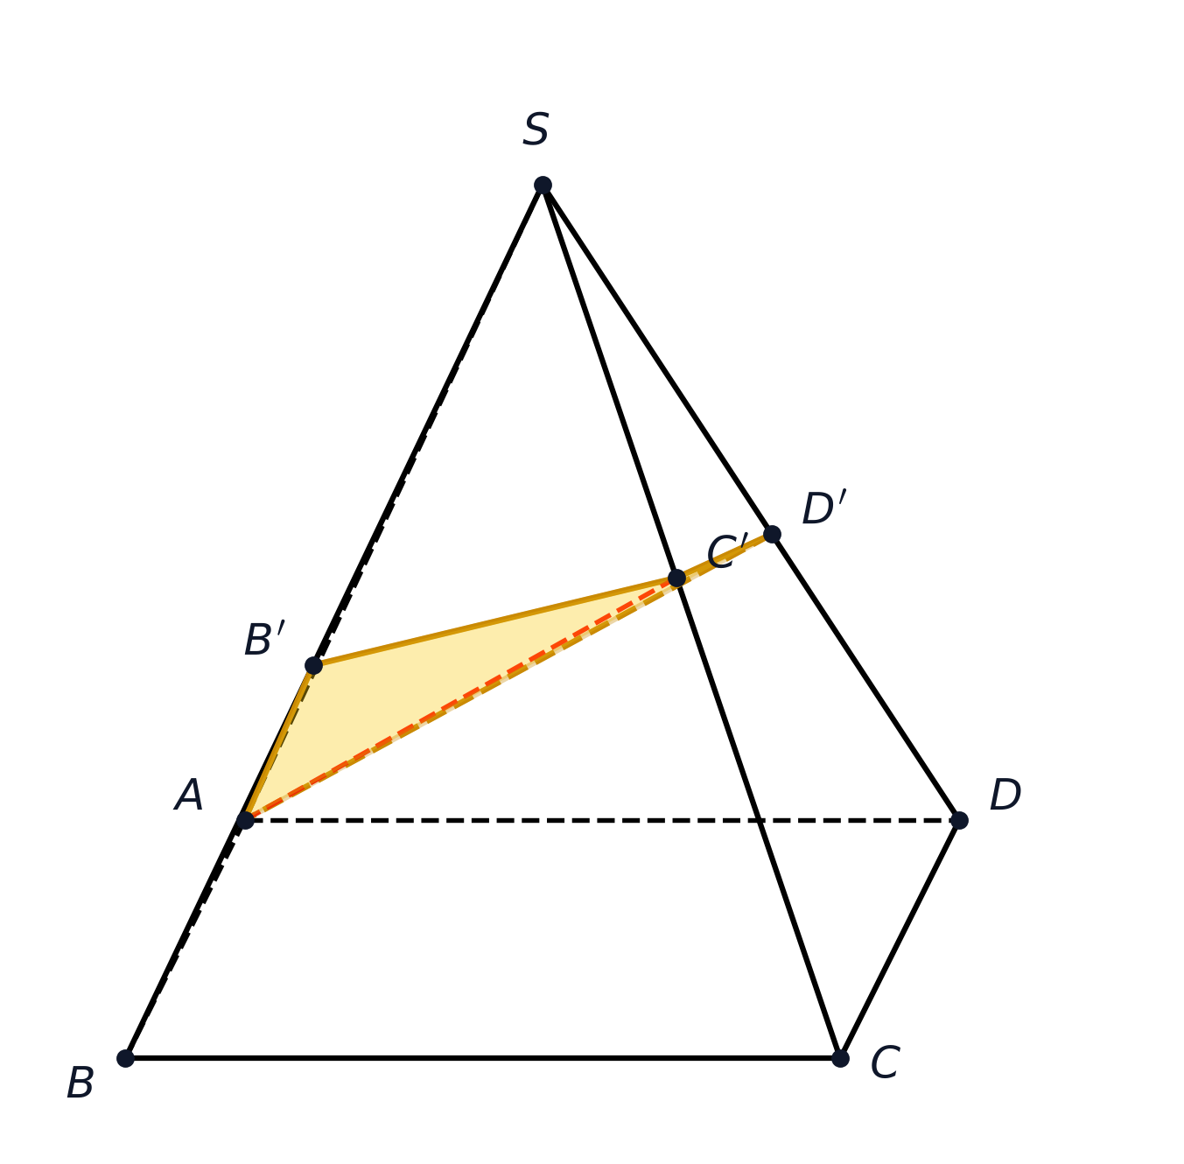
Hình 19
► Hướng dẫn giải & Gợi ý tư duy:
💡 **Ý tưởng & Phương pháp:** Mặt phẳng $(SAC)$ là mặt đối xứng của hình chóp. Do $BD⟂(SAC)$ nên $BD⟂SC$, suy ra giao tuyến $B^{′}D^{′}$ của mặt phẳng $(P)$ với $(SBD)$ song song với $BD$. Thiết diện $AB^{′}C^{′}D^{′}$ có hai đường chéo vuông góc tại giao điểm của $AC^{′}$ và $B^{′}D^{′}$. Dùng lượng giác trong tam giác cân $SAC$ để biểu diễn các tỉ số $\frac{SC^{′}}{SC}$ và $\frac{SB^{′}}{SB}$ theo $α$, từ đó lập hàm số thể tích và khảo sát cực trị.
🔑 **Các mốc then chốt:**
+ Bước 1: Chứng minh $BD⟂AC,BD⟂SO⟹BD⟂(SAC)⟹BD⟂SC$.
+ Bước 2: Do $(P)⟂SC$ nên $(P)$ chứa đường thẳng song song với $BD$, suy ra $B^{′}D^{′}∥BD$ và $B^{′}D^{′}⟂AC^{′}$.
+ Bước 3: Trong tam giác cân $SAC$ có $SA=SC$, góc $\overset{^}{SCA}=α$, kẻ đường cao $AC^{′}⟂SC$, tính $\frac{SC^{′}}{SC}=cos2α$ (khi $α<{45}^{∘}$) hoặc tỉ số chiều cao.
+ Bước 4: Thiết lập biểu thức tỉ số thể tích $\frac{V_{S.AB^{′}C^{′}D^{′}}}{V_{S.ABCD}}=\frac{SC^{′}}{SC}·\frac{SB^{′}}{SB}$.
+ Bước 5: Đạo hàm khảo sát hàm lượng giác theo biến $α$ để tìm góc $α$ tối ưu.
🎯 **Đáp số / Kết quả kiểm đối:** $B^{′}D^{′}∥BD$; hai đường chéo $AC^{′}⟂B^{′}D^{′}$; tỉ số thể tích theo $α$; cực trị đạt tại giá trị thỏa mãn phương trình lượng giác tương ứng.

► Lời giải chi tiết:
**Lời giải chi tiết:**
**a) Chứng minh $B^{′}D^{′}∥BD$ và tứ giác $AB^{′}C^{′}D^{′}$ có hai đường chéo vuông góc:**
Gọi $O$ là giao điểm của $AC$ và $BD$. Vì $S.ABCD$ là hình chóp tứ giác đều nên $SO⟂(ABCD)$.
Đáy $ABCD$ là hình vuông nên $BD⟂AC$.
Lại có $SO⟂BD$, suy ra $BD⟂(SAC)$.
Vì $SC⊂(SAC)$ nên $BD⟂SC$.
Mặt phẳng $(P)$ vuông góc với cạnh bên $SC$ và cắt cạnh $SC$ tại $C^{′}$, nên mọi đường thẳng nằm trong $(P)$ đều vuông góc với $SC$.
Mặt phẳng $(SBD)$ chứa đường thẳng $BD$ vuông góc với $SC$.
Giao tuyến của mặt phẳng $(P)$ và mặt phẳng $(SBD)$ là đoạn thẳng $B^{′}D^{′}$.
Vì $SC⟂(P)$ và $SC⟂BD$ nên giao tuyến $B^{′}D^{′}$ phải song song với $BD$.
Mặt khác, do $BD⟂(SAC)$ và $B^{′}D^{′}∥BD$, suy ra $B^{′}D^{′}⟂(SAC)$.
Đường chéo $AC^{′}$ của tứ giác nằm trong mặt phẳng $(SAC)$, do đó $B^{′}D^{′}⟂AC^{′}$.
Vậy tứ giác $AB^{′}C^{′}D^{′}$ có hai đường chéo $AC^{′}$ và $B^{′}D^{′}$ vuông góc với nhau.
**b) Tính tỉ số thể tích $\frac{V_{S.AB^{′}C^{′}D^{′}}}{V_{S.ABCD}}$ theo $α$:**
Vì hình chóp $S.ABCD$ đối xứng qua mặt phẳng chéo $(SAC)$, ta có $V_{S.ABCD}=2V_{S.ABC}$.
Tương tự, khối chóp $S.AB^{′}C^{′}D^{′}$ được chia thành hai phần đối xứng bằng nhau:
$V_{S.AB^{′}C^{′}D^{′}}=2V_{S.AB^{′}C^{′}}$.
Áp dụng định lý tỉ số thể tích Simpson cho khối chóp tam giác $S.AB^{′}C^{′}$:
$\frac{V_{S.AB^{′}C^{′}}}{V_{S.ABC}}=\frac{SA}{SA}·\frac{SB^{′}}{SB}·\frac{SC^{′}}{SC}=\frac{SB^{′}}{SB}·\frac{SC^{′}}{SC}$.
Do đó:
$\frac{V_{S.AB^{′}C^{′}D^{′}}}{V_{S.ABCD}}=\frac{SB^{′}}{SB}·\frac{SC^{′}}{SC}$.
Xét tam giác cân $SAC$ có $SA=SC$, góc đáy $\overset{^}{SCA}=α$ (với $0^{∘}<α<{90}^{∘}$).
Góc ở đỉnh là $\overset{^}{ASC}={180}^{∘}−2α$.
Đoạn $AC^{′}⟂SC$ tại $C^{′}$, trong tam giác vuông $AC^{′}C$ vuông tại $C^{′}$:
$CC^{′}=AC·cosα$.
Vì $AC=2OC=2SC·cosα$ nên:
$CC^{′}=2SC·\cos^{2}α⟹\frac{CC^{′}}{SC}=2\cos^{2}α$.
Suy ra tỉ số đoạn trên cạnh $SC$:
$\frac{SC^{′}}{SC}=|1−\frac{CC^{′}}{SC}|=|1−2\cos^{2}α|=|−cos2α|$.
Để điểm $C^{′}$ nằm trong đoạn thẳng $SC$ thì $2α>{90}^{∘}⟺α>{45}^{∘}$, khi đó $\frac{SC^{′}}{SC}=−cos2α>0$.
Gọi $I$ là giao điểm của $SO$ và $AC^{′}$. Trong tam giác $SAC$, $I$ là trực tâm của tam giác $SAC$ do $SO⟂AC$ và $AC^{′}⟂SC$.
Từ đó, tỉ số $\frac{SB^{′}}{SB}=\frac{SI}{SO}$ được tính theo hệ thức lượng trong tam giác vuông $SOC$:
$\frac{SI}{SO}=\frac{1}{1+\tan^{2}α}=\cos^{2}α$.
Từ đó ta có tỉ số thể tích:
$\frac{V_{S.AB^{′}C^{′}D^{′}}}{V_{S.ABCD}}=(−cos2α)·\cos^{2}α$.
**c) Khảo sát cực trị của thể tích:**
Thể tích của khối chóp ban đầu là $V=\frac{1}{3}S_{ABCD}·SO$.
Với $ABCD$ hình vuông cạnh $a⟹S_{ABCD}=a^{2}$ và $AC=a\sqrt{2}⟹OC=\frac{a\sqrt{2}}{2}$.
Đường cao $SO=OC·tanα=\frac{a\sqrt{2}}{2}tanα$.
Do đó $V(α)=\frac{1}{3}a^{2}·\frac{a\sqrt{2}}{2}tanα=\frac{a^{3}\sqrt{2}}{6}tanα$.
Thể tích khối chóp $S.AB^{′}C^{′}D^{′}$ là hàm số theo $α$ với $α∈({45}^{∘};{90}^{∘})$:
$V_{1}(α)=V(α)·(−cos2α)\cos^{2}α=\frac{a^{3}\sqrt{2}}{6}tanα·(2\sin^{2}α−1)\cos^{2}α$.
$V_{1}(α)=\frac{a^{3}\sqrt{2}}{6}sinαcosα(2\sin^{2}α−1)=\frac{a^{3}\sqrt{2}}{12}sin2α(−cos2α)=−\frac{a^{3}\sqrt{2}}{24}sin4α$.
Vì ${45}^{∘}<α<{90}^{∘}⟹{180}^{∘}<4α<{360}^{∘}$, nên $sin4α<0$.
Hàm số $V_{1}(α)$ đạt giá trị lớn nhất khi $sin4α=−1$:
$4α={270}^{∘}⟺α={67}^{∘}{30}^{′}=\frac{3π}{8}$.
Khi đó giá trị lớn nhất của thể tích khối chóp $S.AB^{′}C^{′}D^{′}$ là:
$V_{1,max}=\frac{a^{3}\sqrt{2}}{24}$.
· · · · · · · · · · · · · · · · · · · · · · · · · · · · · · · · · · · · · · · · · · · · · · · · · ·
Bài 20. [Sáng tạo HSG 11 — Mã: ST_HH_20] — Thể tích tứ diện gần đều qua hình hộp chữ nhật ngoại tiếp và bài toán cực trị
Cho tứ diện gần đều $ABCD$ có ba cặp cạnh đối bằng nhau từng đôi một: $AB=CD=a$, $AC=BD=b$, $AD=BC=c$.
a) Chứng minh rằng tứ diện $ABCD$ nội tiếp trong một hình hộp chữ nhật có ba kích thước $x,y,z$ và biểu diễn $x,y,z$ theo $a,b,c$.
b) Thiết lập công thức tính thể tích $V$ của khối tứ diện $ABCD$ theo ba độ dài cạnh $a,b,c$.
c) Giả sử ba cạnh $a,b,c$ thay đổi nhưng luôn thỏa mãn điều kiện $a^{2}+b^{2}+c^{2}=3k^{2}$ ($k>0$ là hằng số cho trước). Tìm giá trị lớn nhất của thể tích khối tứ diện $ABCD$.
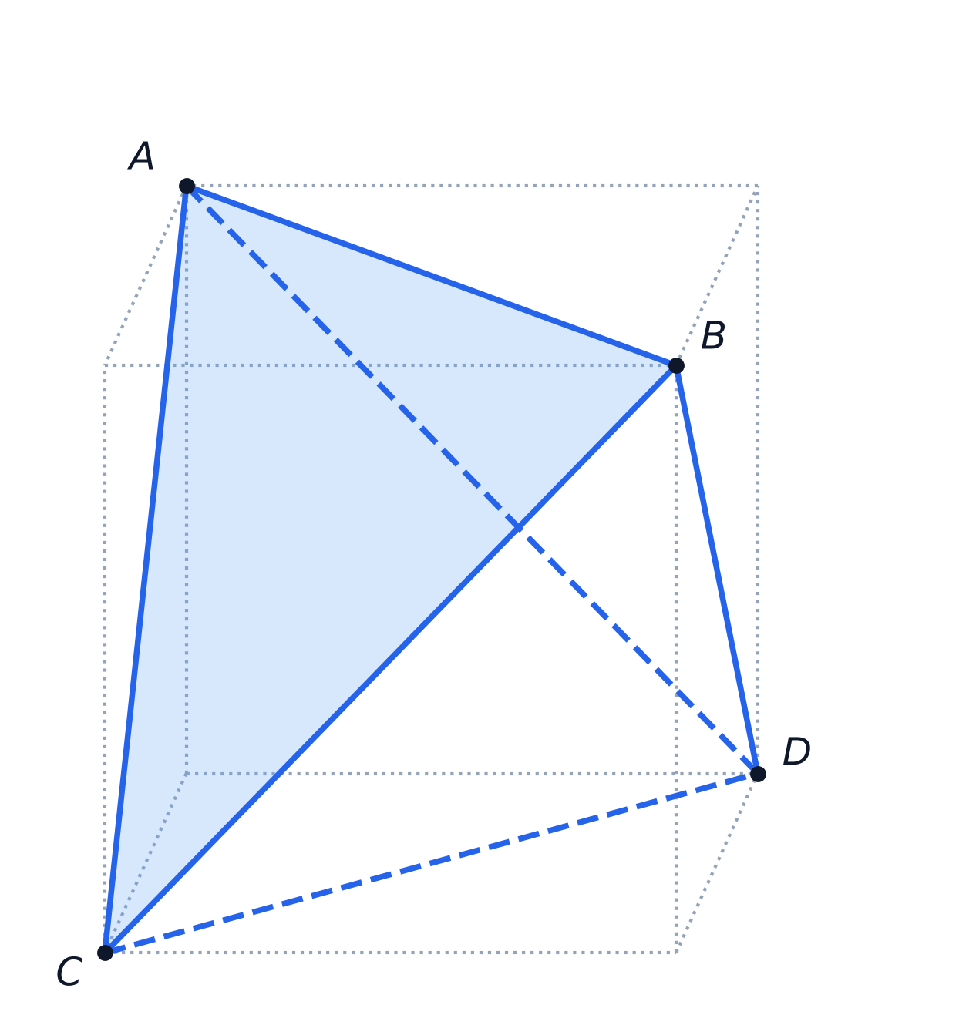
Hình 20
► Hướng dẫn giải & Gợi ý tư duy:
💡 **Ý tưởng & Phương pháp:** Mỗi tứ diện gần đều luôn có thể gắn vào một hình hộp chữ nhật ngoại tiếp sao cho sáu cạnh của tứ diện là sáu đường chéo của sáu mặt hình hộp chữ nhật. Thể tích của tứ diện nhận được bằng cách lấy thể tích hình hộp trừ đi bốn khối tứ diện vuông ở bốn đỉnh. Sau đó sử dụng bất đẳng thức AM-GM để tìm giá trị lớn nhất của tích các kích thước khi tổng các bình phương không đổi.
🔑 **Các mốc then chốt:**
+ Bước 1: Gọi ba kích thước của hình hộp chữ nhật là $x,y,z$. Thiết lập hệ phương trình $x^{2}+y^{2}=a^{2},y^{2}+z^{2}=b^{2},z^{2}+x^{2}=c^{2}$.
+ Bước 2: Giải hệ tìm được $x^{2}=\frac{a^{2}+c^{2}−b^{2}}{2},y^{2}=\frac{a^{2}+b^{2}−c^{2}}{2},z^{2}=\frac{b^{2}+c^{2}−a^{2}}{2}$.
+ Bước 3: Thể tích tứ diện $V=V_{\text{hộp}}−4·\frac{1}{6}xyz=\frac{1}{3}xyz=\frac{\sqrt{2}}{12}\sqrt{(a^{2}+b^{2}−c^{2})(b^{2}+c^{2}−a^{2})(c^{2}+a^{2}−b^{2})}$.
+ Bước 4: Đặt $u=a^{2}+b^{2}−c^{2},v=b^{2}+c^{2}−a^{2},w=c^{2}+a^{2}−b^{2}$ với $u+v+w=a^{2}+b^{2}+c^{2}=3k^{2}$.
+ Bước 5: Áp dụng bất đẳng thức AM-GM: $uvw≤{(\frac{u+v+w}{3})}^{3}=k^{6}$, suy ra $maxV=\frac{k^{3}\sqrt{2}}{12}$ khi $a=b=c=k$.
🎯 **Đáp số / Kết quả kiểm đối:** $V=\frac{\sqrt{2}}{12}\sqrt{(a^{2}+b^{2}−c^{2})(b^{2}+c^{2}−a^{2})(c^{2}+a^{2}−b^{2})}$; $maxV=\frac{k^{3}\sqrt{2}}{12}$ khi tứ diện đều cạnh $k$.

► Lời giải chi tiết:
**Lời giải chi tiết:**
**a) Dựng hình hộp chữ nhật ngoại tiếp và tìm các kích thước $x,y,z$:**
Xét hình hộp chữ nhật có ba kích thước xuất phát từ một đỉnh là $x,y,z$.
Chọn bốn đỉnh của hình hộp chữ nhật sao cho không có hai đỉnh nào cùng thuộc một cạnh của hình hộp chữ nhật.
Bốn đỉnh này tạo thành một tứ diện mà các cạnh của tứ diện chính là các đường chéo của các mặt hình hộp chữ nhật.
Do hình hộp chữ nhật có ba cặp mặt đối diện bằng nhau nên các đường chéo của các mặt đối diện cũng bằng nhau từng đôi một.
Theo định lý Pythagore trong các mặt của hình hộp chữ nhật, độ dài các cạnh của tứ diện là:
$\{\begin{aligned}x^{2}+y^{2}=a^{2} \\ y^{2}+z^{2}=b^{2} \\ z^{2}+x^{2}=c^{2}\end{aligned}$
Cộng ba phương trình trên vế theo vế ta được:
$2(x^{2}+y^{2}+z^{2})=a^{2}+b^{2}+c^{2}⟹x^{2}+y^{2}+z^{2}=\frac{a^{2}+b^{2}+c^{2}}{2}$.
Lấy phương trình tổng trừ đi từng phương trình ban đầu:
$x^{2}=(x^{2}+y^{2}+z^{2})−(y^{2}+z^{2})=\frac{a^{2}+b^{2}+c^{2}}{2}−b^{2}=\frac{a^{2}+c^{2}−b^{2}}{2}$.
$y^{2}=(x^{2}+y^{2}+z^{2})−(z^{2}+x^{2})=\frac{a^{2}+b^{2}+c^{2}}{2}−c^{2}=\frac{a^{2}+b^{2}−c^{2}}{2}$.
$z^{2}=(x^{2}+y^{2}+z^{2})−(x^{2}+y^{2})=\frac{a^{2}+b^{2}+c^{2}}{2}−a^{2}=\frac{b^{2}+c^{2}−a^{2}}{2}$.
Suy ra ba kích thước của hình hộp chữ nhật ngoại tiếp là:
$x=\sqrt{\frac{a^{2}+c^{2}−b^{2}}{2}}$, $y=\sqrt{\frac{a^{2}+b^{2}−c^{2}}{2}}$, $z=\sqrt{\frac{b^{2}+c^{2}−a^{2}}{2}}$.
**b) Thiết lập công thức thể tích của tứ diện $ABCD$:**
Thể tích của hình hộp chữ nhật ngoại tiếp là:
$V_{H}=xyz$.
Tứ diện $ABCD$ được tạo thành bằng cách từ hình hộp chữ nhật cắt bỏ đi bốn khối tứ diện vuông ở bốn góc.
Mỗi khối tứ diện vuông có ba cạnh góc vuông đôi một vuông góc là $x,y,z$, do đó thể tích của mỗi khối tứ diện góc là:
$V_{0}=\frac{1}{6}xyz$.
Bốn khối tứ diện vuông này đôi một không giao nhau phần trong.
Do đó thể tích của tứ diện $ABCD$ là:
$V=V_{H}−4V_{0}=xyz−4·(\frac{1}{6}xyz)=(1−\frac{2}{3})xyz=\frac{1}{3}xyz$.
Thay giá trị của $x,y,z$ ở câu a vào:
$V=\frac{1}{3}·\sqrt{\frac{a^{2}+c^{2}−b^{2}}{2}}·\sqrt{\frac{a^{2}+b^{2}−c^{2}}{2}}·\sqrt{\frac{b^{2}+c^{2}−a^{2}}{2}}$.
$V=\frac{\sqrt{2}}{12}\sqrt{(a^{2}+b^{2}−c^{2})(b^{2}+c^{2}−a^{2})(c^{2}+a^{2}−b^{2})}$.
Đây là công thức thể tích kinh điển của khối tứ diện gần đều.
**c) Tìm giá trị lớn nhất của thể tích $V$:**
Đặt ba đại lượng dương:
$u=a^{2}+b^{2}−c^{2}=2y^{2}>0$.
$v=b^{2}+c^{2}−a^{2}=2z^{2}>0$.
$w=c^{2}+a^{2}−b^{2}=2x^{2}>0$.
Tổng của ba số này là:
$u+v+w=(a^{2}+b^{2}−c^{2})+(b^{2}+c^{2}−a^{2})+(c^{2}+a^{2}−b^{2})=a^{2}+b^{2}+c^{2}=3k^{2}$.
Áp dụng bất đẳng thức Cauchy (AM-GM) cho ba số dương $u,v,w$:
$uvw≤{(\frac{u+v+w}{3})}^{3}={(\frac{3k^{2}}{3})}^{3}=(k^{2})^{3}=k^{6}$.
Đẳng thức xảy ra khi và chỉ khi $u=v=w=k^{2}$, tức là:
$a^{2}+b^{2}−c^{2}=b^{2}+c^{2}−a^{2}=c^{2}+a^{2}−b^{2}=k^{2}⟺a=b=c=k$.
Khi đó, tứ diện $ABCD$ trở thành tứ diện đều có cạnh bằng $k$.
Giá trị lớn nhất của thể tích tứ diện $ABCD$ là:
$V_{max}=\frac{\sqrt{2}}{12}\sqrt{k^{6}}=\frac{k^{3}\sqrt{2}}{12}$.
· · · · · · · · · · · · · · · · · · · · · · · · · · · · · · · · · · · · · · · · · · · · · · · · · ·

